



INFORME
DEL
SEGUNDO
TRIMESTRE

2024
Contenido
1 DESPACHO DE LA PERSONA TITULAR DE LA SECRETARÍA DE LA CONTRALORÍA GENERAL. 7
1.1. Unidad Técnica y de Vinculación 7
1.1.1 Sistema de seguimiento a gabinete sectorizado e Informe de Gobierno SIGO. 7
1.1.2 Sexto Informe de Gobierno. 7
1.1.3 Actividades en Materia de Archivo. 7
1.1.4 Proceso de Entrega- Recepción Constitucional. 7
1.1.5 Informes Colectivos Ya Basta y COPARMEX. 8
1.1.5 Informes Colectivos Ya Basta y COPARMEX. 8
1.1.6 Comisión Permanente de Contralores Estados-Federación. 8
1.1.7. Sistema Nacional y Estatal Anticorrupción. 11
1.2 Unidad de Ética, Igualdad de Género y Comunicación. 12
1.2.1 Eventos y Actividades de Difusión. 12
1.2.2 Informe Trimestral de Cumplimiento de los Comités de Ética. 16
2 DIRECCIÓN DE ADMINISTRACIÓN 20
2.1 Departamento Administrativo. 20
2.1.1 Presupuestos Autorizados. 20
2.1.1.1 Estado que guarda el Presupuesto Recurso Propio. 20
2.1.1.2 Estado que guarda el Presupuesto Recurso 5 al Millar Estatal. 20
2.1.1.3 Estado que guarda el Presupuesto Recurso 5 al Millar Federal. 21
2.1.2 Programa Anual de Adquisiciones. 21
2.1.3 5 al Millar Estatal. 22
2.1.4 5 al Millar Federal. 22
2.1.5 Recursos Humanos. 23
2.1.6. Mantenimiento Vehicular. 23
2.1.7. Información General. 23
2.2. Departamento de Informática. 24
2.2.1 Soporte Técnico y Servicios Informáticos. 24
2.2.1.1 Calendario de mantenimientos preventivos a bienes informáticos. 24
2.2.1.2 Mantenimientos preventivos a bienes informáticos. 24
2.2.1.3 Actividades de Soporte. 25
2.2.1.4 Página Web. 26
2.2.1.5 Mesa de Ayuda Informática. 26
2.2.1.6 Seguimiento a Sistemas. 26
2.2.1.7 Adquisición y adecuación de bienes informáticos. 27
2.2.2 Servicios y Actividades Generales. 27
2.2.3 Control Interno. 28
2.3 Departamento de Transparencia, Gestión Documental y Mejora Continua. 28
2.3.1 Solicitudes de Acceso a la Información Pública. 28
2.3.2 Solicitudes para el Ejercicio de Derechos ARCO. 30
2.3.3 Recursos de Revisión. 30
2.3.4 Información Pública Obligatoria. 31
2.3.5 Denuncias por posible incumplimiento de Obligaciones de Transparencia. 32
2.3.6 Sesiones del Comité de Transparencia. 33
2.3.7 Contrataciones Abiertas. 34
2.3.8 Recepción de Documentos. 35
2.3.9 Responsables de Archivo de Trámite de la Secretaría de la Contraloría General. 36
2.3.10 Transferencias Primarias. 37
2.3.11 Consulta y Préstamo de Expedientes de Archivo de Concentración. 38
2.3.12 Documentación y Actualización de Manuales. 39
2.3.12.1 Manual de Control Interno. 39
2.3.12.2 Manual de Procedimientos. 41
2.3.12.3 Manual de Políticas. 42
2.3.13 Administración de Riesgos. 42
3 SUBSECRETARÍA DE FISCALIZACIÓN DE RECURSOS FEDERALES 44
3.1 Departamento de Seguimiento del Avance del Gasto Federalizado. 44
3.1.1 Bienes Muebles. 44
3.1.2 Recursos Federales Transferidos. 44
3.1.3 Descriptivas de Puesto para el Manual de Organización. 45
3.1.4 Informes Colectivos Ya Basta y COPARMEX. 45
3.1.5 Actividades de Entrega-Recepción. 46
3.1.6 Información Proporcionada al INEGI. 46
3.1.7 Actualización del Manual de Control Interno. 47
3.1.8 Avances del PTAR. 47
3.2 Dirección de Actos de Fiscalización de Programas Federales y Contraloría Social 47
3.2.1 Departamento de Actos de Fiscalización 48
3.2.1.1 Auditorías Directas Convenidas con la Secretaría de la Función Pública. en el Programa Anual de Fiscalización 2024 48
3.2.1.2 Seguimiento de Auditorías Directas Convenidas con la Secretaría de la Función Pública, en el Programa Anual de Fiscalización 2023. 48
3.2.1.3 Auditorías Coordinadas convenidas con la Secretaría de la Función Pública del Programa Anual de Fiscalización 2024. 48
3.2.1.4 Atención a otros requerimientos de Instancias Federales. 49
3.2.1.5 Participación en el Comité de Regulación y Seguimiento de los Programas Federalizados de la Comisión Nacional del Agua. 50
3.2.2 Departamento de Vinculación con Auditoría Superior de la Federación. 50
3.2.2.1 Atención y seguimiento de Solicitud de Información Preliminar de la Cuenta Pública 2023. 50
3.2.2.2 Lectura de Acta de Presentación de Resultados Finales y Observaciones Preliminares de las Auditorías de la Fiscalización de la Cuenta Pública 2023. 51
3.2.2.3 Inicio de auditorías correspondientes a la Fiscalización de la Cuenta Pública 2023. 51
3.2.3 Departamento de Seguimiento con Órganos Fiscalizadores. 56
3.2.3.1 Seguimiento de Acciones de Auditoría Promovidas por la Auditoría Superior de la Federación de Ejercicios Anteriores. 56
3.2.3.2 Acciones de Auditoría Promovidas por la Auditoría Superior de la Federación en Ejercicios Anteriores con pronunciamientos. 57
3.2.3.3 Atención a Informes Individuales de Auditoría que derivan de la fiscalización superior de la Cuenta Pública 2022. 58
3.2.3.4 Atención y seguimiento de auditoría correspondiente a la cuenta pública 2023. 58
3.2.3.5 Atención y seguimiento de Solicitudes de Información Preliminar de la Cuenta Pública 2023 en apoyo al Departamento de Vinculación con la Auditoría Superior de la Federación. 59
3.2.3.6 Seguimiento de Acciones de la Secretaría de la Función Pública de Ejercicios Anteriores. 59
3.2.4 Departamento de Contraloría Social. 62
3.2.4.1 Actividades de Contraloría Social. 62
3.2.4.2 Programa de difusión de valores “Los Super Vigilantes”. 63
3.2.4.3 Concurso Estatal y Nacional de Transparencia en Corto (CEyNTC). 63
3.2.4.4 Premio Nacional de Contraloría Social. – Etapa Estatal (PNCS). 64
3.2.4.5 Actividades de Difusión y Capacitación de la Contraloría Social correspondientes a Programas Estatales. 64
3.2.4.6 Actividades de Difusión y Capacitación de la Contraloría Social correspondientes a Programas Federales. 65
3.3. Dirección de Inspección de Obra Pública. 66
3.3.1 Departamento de Bitácora Electrónica y Normatividad de Obra. 66
3.3.1.1 Apoyo a Procedimientos de Auditoría a Obra Pública. 66
3.3.1.2 Asistencia a Juntas de Aclaraciones en Actos de Contratación de Obra Pública. 67
3.3.1.2 Sistema de Bitácora Electrónica y Seguimiento a Obra Pública (BESOP). 67
3.3.2. Departamento de Supervisión de Obra Pública. 67
3.3.2.1 Asistencia a Actos de Verificación de Obra Terminada. 67
3.3.2.2 Incidencias derivadas de Verificación de Obra Terminada. 68
3.3.2.3 Pruebas de Laboratorio a Obra Pública. 69
3.3.2.4 Visitas de Supervisión de Obra Pública. 69
3.3.2.5 Incidencias derivadas de Supervisión de Obra Pública. 69
3.4. Dirección de Responsabilidades y Sanciones. 70
3.4.1 Departamento de Normatividad en Contrataciones Públicas. 70
3.4.1.1 Comités de adquisiciones, arrendamientos y servicios. 70
3.4.1.2. Comités de Obra Pública y Servicios Conexos. 71
3.4.1.3 Participación en licitaciones públicas e invitación restringida. 71
3.4.1.4 Asesorías proporcionadas y capacitaciones impartidas a servidores públicos. 72
3.4.2 Departamento de Responsabilidades. 72
3.4.2.1 Procedimientos de responsabilidad administrativa. 72
3.4.2.1.1 Actividades de la Autoridad Resolutora. 72
3.4.2.2 Constancias Emitidas. 72
3.4.3 Departamento de Proyectos y Asuntos Contenciosos. 73
3.4.3.1 Solicitudes de acceso a la información. 73
3.4.3.2 Asesoria en materia de CompraNet. 73
3.4.4 Departamento de Controversias y Sanciones en Contrataciones Públicas. 73
3.4.4.1 Inconformidades promovidas. 73
3.4.4.2 Resoluciones. 73
4 SUBSECRETARÍA DE AUDITORÍA GUBERNAMENTAL. 75
4.1. Dirección de Control y Auditoría Gubernamental. 75
4.1.1 Actos de fiscalización. 75
4.2. Dirección de Coordinación de Órganos de Control Interno. 75
4.2.1 Participación en Actos Administrativos. 75
4.3. Dirección de Seguimiento de Actos de Fiscalización 76
4.4.1 Seguimiento de Observaciones. 77
4.4.2 Investigaciones. 77
4.4.3 Actividades de Entrega-Recepción. 77
4.4.4 Otras actividades. 78
5. SUBSECRETARÍA DE ÓRGANOS DE VIGILANCIA E INVESTIGACIÓN ADMINISTRATIVA. 80
5.1 Dirección de Asuntos Jurídicos e Investigación Administrativa. 80
5.1.1 Investigaciones en el ámbito penal. 80
5.1.2 Difusión de normas jurídicas. 80
5.1.3 Transparencia y acceso a la información pública. 81
5.1.4 Asesoría Jurídica en la elaboración de documentos normativos. 81
5.1.5 Seguimiento a la integración de investigaciones administrativas del Departamento de Asuntos Jurídicos e Investigación Administrativa “A”. 81
5.1.6 Seguimiento a la integración de investigaciones administrativas de la Dirección de Asuntos Jurídicos e Investigación Administrativa y de los Departamentos de Asuntos Jurídicos e Investigación Administrativa “B”, “C” y “D”. 82
* El dato se integra con nueve investigaciones con acuerdo de conclusión, y dos con Informe de probables responsabilidades administrativas. 84
5.1.7 Seguimiento a la atención de denuncias y/o expresiones ciudadanas de la Dirección de Asuntos e Investigación Administrativa y de los Departamentos de Asuntos Jurídicos e Investigación Administrativa “B”, “C” y “D”. 84
5.2 Dirección de Auditoría de Tecnologías de la Información. 85
5.2.1 Departamento de Auditoría de Tecnologías de la Información. 85
5.2.1.1 Actos de Fiscalización. 85
5.2.1.2 Seguimiento de Observaciones. 85
5.2.1.3 Sistemas Informáticos. 85
5.2.2 Departamento de Control y Registro Patrimonial y de Intereses. 86
5.3 Unidad de Coordinación de Comisarios. 88
5.4 Unidad de Coordinación de Transferencia y Desincorporación. 89

DESPACHO DE LA PERSONA TITULAR DE LA SECRETARÍA DE LA CONTRALORÍA GENERAL.

Unidad Técnica y de Vinculación
En cumplimiento con lo dispuesto en el artículo 525 Ter, del Reglamento del Código de la Administración Pública de Yucatán, en este primer trimestre 2024 se atendieron los siguientes asuntos:

1.1.1 Sistema de seguimiento a gabinete sectorizado e Informe de Gobierno SIGO.
Para el segundo trimestre 2024, se actualizaron las cifras de los dos entregables que tenemos: Evaluación de los comités de ética, integridad y conflicto de interés con una evaluación de este periodo a los 63 comités de ética y de los Cursos de capacitación a servidores públicos en materia de Código de ética, comités de ética, Integridad y de Prevención de Conflicto de Interés se realizaron en este trimestre un total de 5 cursos con la asistencia de 163 servidores públicos de conformidad con el Sistema de Informe de Gobierno (SIGO).

1.1.2 Sexto Informe de Gobierno.
Se participó el pasado 27 de junio en la reunión para la elaboración del 6º Informe de Gobierno donde se vieron:
- Reglas de sintaxis del texto del Informe con algunos ejemplos.
- Fechas de entrega de información a la dirección de administración siendo la más próxima para su revisión el miércoles 17 de julio 2024.
- Texto del 5º Informe de Gobierno, que servirá de base para la elaboración del texto del 2º Informe Trimestral y el 6º Informe de Gobierno.

1.1.3 Actividades en Materia de Archivo.
Durante este trimestre se continuó con la homologación de los oficios que están cancelados y en la recuperación de aquellos acuses que se tienen pendientes de entregar de años anteriores con el fin de tener completo los minutarios, poder foliar y continuar con la digitalización de los mismos.

1.1.4 Proceso de Entrega- Recepción Constitucional.
Se continuaron las actividades de preparación para el proceso de Entrega- Recepción Constitucional en el Sistema Informático Estatal de Entrega Recepción (SIEER), se validaron las estructuras orgánicas, plantilla de personal, y los inventarios de bienes muebles, de los cuales se reportaron a la dirección de administración las inconsistencias detectadas se capturo la información en los formatos aplicables de acuerdo a las atribuciones de cada sujeto obligado, tales como:

AR-01 Archivo en Trámite
AT-01 Compromisos y Asuntos Pendientes de Atender
DA-01 Asuntos Importantes o Relevantes
MA-01 Informe de Gestión
MA-02 Marco Normativo Aplicable
RH-01 Estructura Orgánica
RH-02 Plantilla de Personal
RM-01 Bienes Muebles

1.1.5 Informes Colectivos Ya Basta y COPARMEX.
Durante el mes de abril se hizo una verificación física de los bienes muebles del Despacho del Secretario con sus respectivos resguardos validando los nombres de los resguardantes actuales, los números de inventario, el estado de los bienes y demás características de estos. Derivado de lo anterior, se solicitó la actualización de los mismos en los casos aplicables.

1.1.6 Informes Colectivos Ya Basta y COPARMEX.
Como parte de las actividades del segundo trimestre 2024, el pasado 3 de mayo se reportó el seguimiento de los compromisos del Gobernador con la Confederación Patronal de la República Mexicana (COPARMEX) contra la corrupción, se actualizó la información que corresponde a los expedientes derivados de licitaciones públicas, invitaciones a cuando menos tres personas y adjudicaciones directas, publicadas y con el estatus de visible a todos en el sistema electrónico de información pública gubernamental en materia de contrataciones públicas “Compranet” y de las actividades relacionadas con los Sistemas Nacional y Estatal Anticorrupción.
Adicionalmente, se envió la información relacionada con los Compromisos adquiridos con el «Proyecto Ciudadano ¡Ya Basta!» en el marco de la Agenda Ciudadana para el Combate a la Corrupción y la Impunidad, en este período se actualizó la información de los siguientes temas:
- Implementación del Estándar de Datos de Contrataciones Abiertas (EDCA-MX) a través del software de Contrataciones Abiertas adquirido mediante convenio con el INAIP.
- Fortalecimiento e incremento de ejercicios de Contraloría Social para programas sociales, obras públicas, trámites y servicios.
- Cumplimiento absoluto y máxima publicidad de la Ley de Responsabilidades Administrativas del Estado de Yucatán.

1.1.7 Comisión Permanente de Contralores Estados-Federación.
Como parte de las acciones de la Unidad Técnica y de Vinculación entre las cuales se encuentra el fungir como enlace operativo para el desarrollo de los proyectos, acciones o programas entre la Contraloría y la Comisión Permanente de Contralores Estados-Federación, durante este segundo trimestre destacan las siguientes actividades:
Solicitudes de información de la CPCE-F.
Durante el segundo trimestre del año en curso, se recibieron y dieron atención a veintinueve solicitudes de información en cumplimiento al Plan Anual de Trabajo 2024, en lo que se refiere las líneas de acción y proyectos de los Estados solicitantes.
Plan Anual de Trabajo 2024 de la CPCE-F.
Con fundamento en artículo 29 Fracción IV de los Lineamientos Generales de la Comisión Permanente de Contralores Estados-Federación y en cumplimiento al Plan Anual de Trabajo 2024, específicamente al Proyecto: Fortalecimiento de la Profesionalización en el SNF, trabajando en conjunto con el Estado de Tabasco la creación del Sistema Integral de Fiscalización, el Estado de Yucatán, elaboró el modelo de convenio que requiere el sistema (SIF) para su donación e implementación de los Órganos Estatales de Control solicitantes.
En el mes de abril se turnó el Modelo de Convenio a la Secretaría de la Función Pública del Estado de Tabasco, el cual describe con precisión sus objetivos, la creación de derechos y obligaciones de las partes interesadas.
12 de abril del 2024 - Profesionalización de las y los Servidores Públicos.
Durante este periodo la M.F. Lizbeth Basto Avilés, realizó la entrega de Diplomas a las y los servidores públicos de la Secretaría de la Contraloría, a los miembros de los Comités de Ética de las Dependencias y Entidades de la Administración Pública del Estado de Yucatán y a los servidores públicos de los Municipios que concluyeron satisfactoriamente, el Diplomado en Responsabilidades Administrativas en su Séptima Generación, impartido por la Universidad de Aguascalientes en el ejercicio 2023.

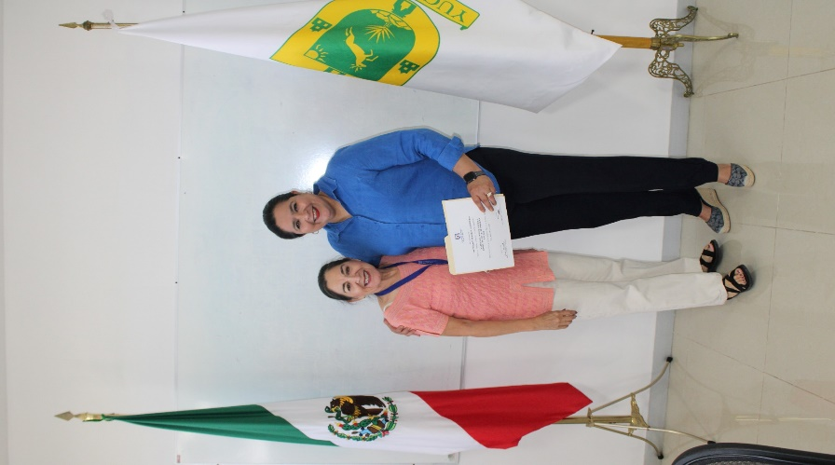
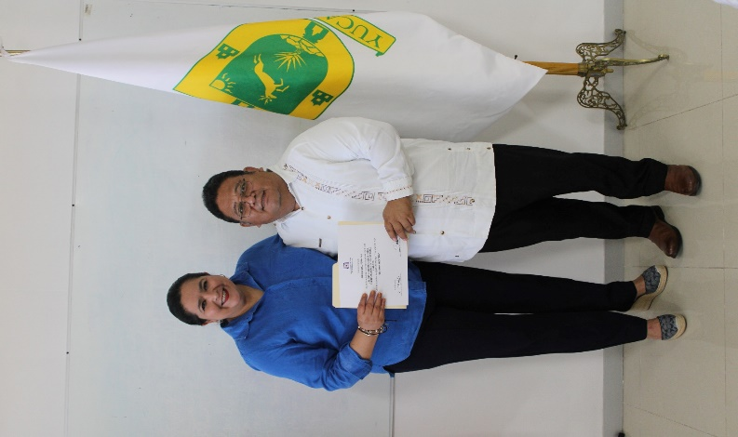
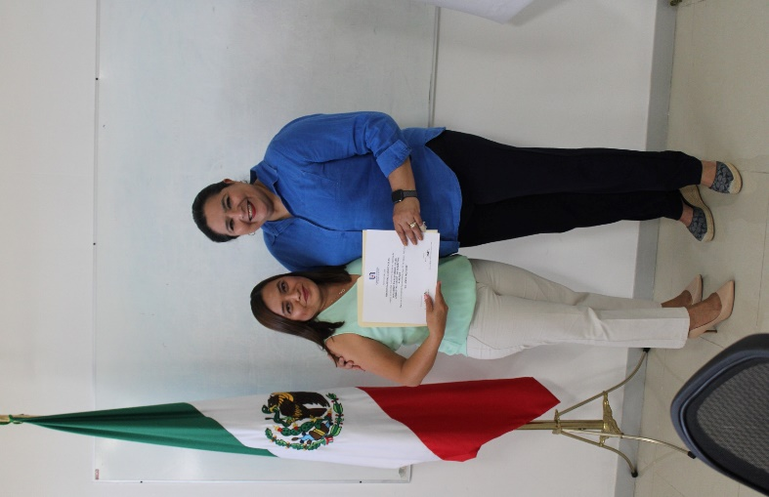
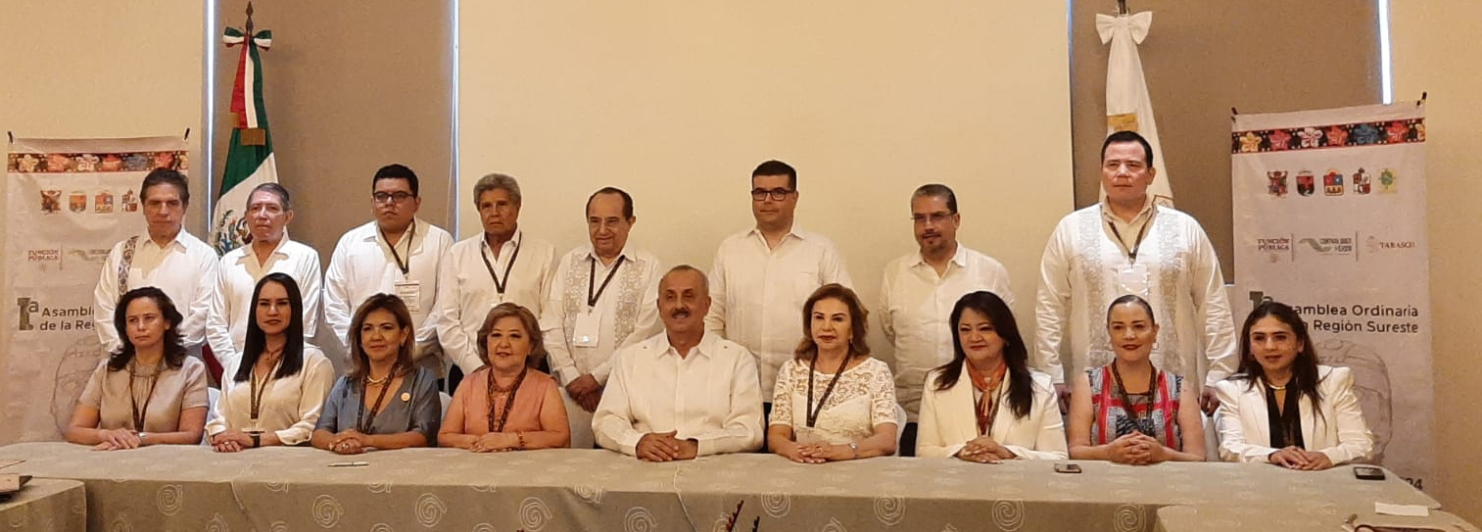
2 y 3 de mayo del 2024 - Primera Asamblea Ordinaria de la Región Sureste de la CPCE-F.

En representación de la M.F. Lizbeth Basto Avilés, la C.P. Ligia Patricia Castillo Góngora, Subsecretaria de Órganos de Vigilancia e Investigación Administrativa, participo en la Primera Reunión Ordinaria de la Región Sureste de la CPCE-F, la cual se llevó a cabo en Villahermosa, Tabasco con la presentación de los avances en los proyectos establecidos en el Plan Anual de Trabajo 2024.
La bienvenida al evento estuvo a cargo del Mtro. Jaime Antonio Farías Mora, Secretario de la Función Pública del Estado de Tabasco y Coordinador Regional Suplente de la Zona Sureste de la CPCE-F, quien agradeció la presencia de las y los asistentes.
La Lic. Reyna Valdivia Arceo Rosado, Secretaria de la Contraloría del Estado de Quintana Roo y Coordinadora de la Región Sureste destacó los avances presentador por los Titulares de los Órganos Estatales de Control de la Región Sureste de conformidad con el Plan Anual de Trabajo 2024; “representan la disposición, esfuerzo y compromiso que cada integrante de la Región Sureste sumó durante los primeros cuatro meses de trabajo, para avanzar satisfactoriamente las líneas de acción, para hacer más eficiente la fiscalización”.
Se impartieron las ponencias como: “Analogía de la Fiscalización”, a cargo del Lic. Omar González Vera, Jefe de la Unidad de Auditoría Gubernamental de la Secretaría de la Función Pública; “Protocolo de actuación para la recepción y atención de denuncias por hostigamiento sexual y acoso sexual” a cargo de la Mtra. América Berenice Jiménez Molina, Secretaria de Contraloría del Estado de Morelos; y “Laboratorio de Control de Calidad y Análisis de Materiales”, a cargo del Dr. Álvaro Martín Bardales Ramírez, Secretario de la Contraloría del Gobierno del Estado de Hidalgo y Coordinador Regional de la Zona Centro Golfo-Istmo de la CPCE-F.
Los Estados que conforman la Región Sureste reiteraron su compromiso en seguir coordinando sus trabajos para el fortalecimiento de la fiscalización, vigilancia en la planeación de los recursos fiscalizables y planeación de auditorías.

1.1.8 Sistema Nacional y Estatal Anticorrupción.
En lo que respecta al segundo trimestre 2024, durante el mes de mayo se participó en la Segunda Sesión Extraordinaria del Comité Coordinador, la Primera Sesión Extraordinaria de Órgano de Gobierno, y la Segunda Sesión Ordinaria de Órgano de Gobierno, dichas sesiones tuvieron como sede las oficinas de la Secretaría Ejecutiva del Sistema.
En la primera sesión se aprobó el acta de la sesión celebrado el pasado 20 de marzo, en cumplimiento del art. 45 del Reglamento de sesiones del Comité Coordinador de SEAY; se aprobaron el Proyecto de Recomendación Pública no Vinculante, relativa al fortalecimiento de los procesos de Entrega-Recepción municipales y el Programa de Trabajo 2024 del Comité Coordinador.
Así mismo el Lic. Cesar Martínez, presentó el informe respecto de las proyecciones de implementación de la Política Estatal Anticorrupción de Yucatán.
En la Segunda Sesión del mes de mayo, se aprobó la solicitud de adecuación presupuestal para la Secretaría Ejecutiva.
En lo que respecta a la Segunda Sesión de Órgano de Gobierno, se aprobaron las actas de sesiones anteriores y se presentaron los informes de gestión, de aplicación de recursos y de resultados obtenidos en el primer trimestre de 2024, así como el informe de Opinión de la Comisaria sobre el informe anual de gestión presentado por la Titular de la Secretaría Ejecutiva, respecto del ejercicio 2023.
Continuando con las actividades del segundo trimestre 2024, el día 17 de junio se tuvo asistencia por parte de la M.F. Lizbeth Basto, Titular de la Secretaría de la Contraloría e integrante del Comité Coordinador a la Segunda Sesión Ordinaria del Comité Coordinador, presidida por la Dra. Ivanna Ongay Xacur, en la cual se aprobó el acta de la sesión anterior de fecha 7 de mayo, adicional a este punto del orden del día, se presentaron los siguientes informes:
- Informe de acuerdos de la sesión anterior y su seguimiento.
- Informe sobre el estado actual de la Plataforma Digital Nacional y el Sistema Local de Información y siguientes pasos.
- Informe de avances en la implementación de la Política Estatal Anticorrupción de Yucatán y su socialización.
- Informe de avances sobre el proyecto denominado Herramientas Educativas.

Durante esta sesión, estuvieron presentes como invitados los integrantes del Comité de Participación Ciudadana, así como los Licenciados Julio César Góngora León, César David Martínez Paredes, María Alejandra Osorio Hernández, Diana Valentina Chuc Franco y Mariela Rivera Barbosa, colaboradores de la Secretaria Ejecutiva.

Se concluye el mes de junio con la participación de la SECOGEY a la Segunda Sesión Extraordinaria de Órgano de Gobierno del Sistema Estatal Anticorrupción de Yucatán, en la cual se presentó como único tema la solicitud de adecuación presupuestal. Dicha solicitud se realizó con el objetivo de transferir recursos de la misma Secretaría Ejecutiva a los capítulos 2000 y 3000, con la finalidad de cubrir gastos operativos imprescindibles para seguir operando con el mínimo indispensable, así como dotar de los recursos materiales para la realización de las funciones diarias, entre otros.

1.2 Unidad de Ética, Igualdad de Género y Comunicación.
Con fundamento en el artículo 525 Quater del Reglamento del Código de la Administración Pública de Yucatán, se atendieron los siguientes asuntos:

1.2.1 Eventos y Actividades de Difusión.
Durante este trimestre se difundieron los programas y acciones de la Contraloría a través de las redes sociales y el sitio oficial, en coordinación con lo establecido por la Dirección General de Comunicación Social del Despacho del Gobernador.
Entre las actividades que participó la Titular de la Contraloría y que se difundieron en las redes sociales del primer trimestre destacan los siguientes eventos:
22 al 26 de abril del 2024 – Jornadas de la Salud, Seguridad e Integridad Pública 2024.
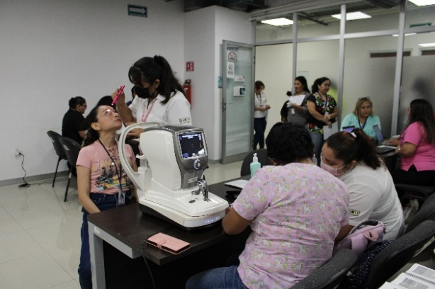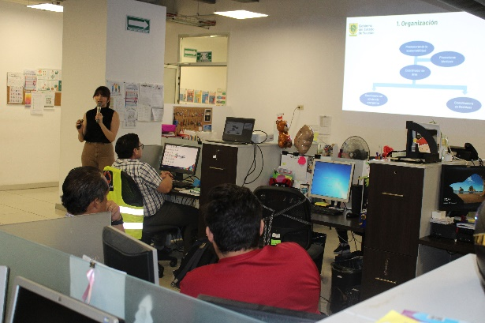
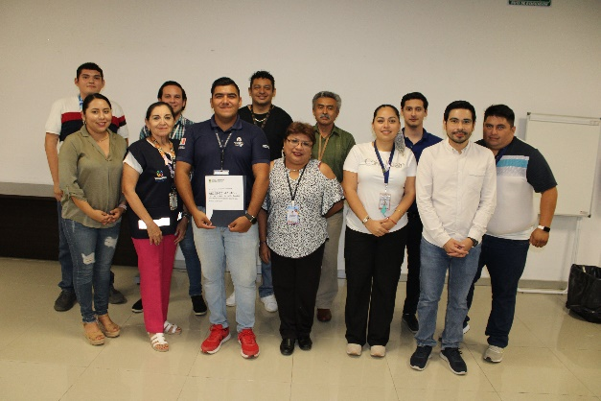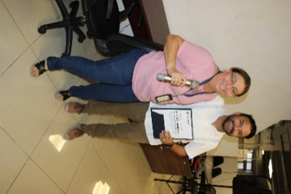
Inauguramos nuestras Jornadas de la Salud sobre Seguridad e Integridad Pública a cargo de la titular de la contraloría del estado, la M.F. Lizbeth Basto Avilés, cuyo lema de este año fue: LA INTEGRALIDAD EN EL SERVICIO. El objetivo de estas jornadas fue el de reconocer la importancia de la INTEGRALIDAD de cada persona servidora pública, fortaleciendo las dimensiones: emocional, física, mental, social y ética del ser humano a través del cuidado, la prevención y la ética laboral. Estas jornadas fueron una posibilidad de análisis personal y colectivo que permitieron fortalecer todas nuestras dimensiones humanas.
Se contaron con las actividades como: Seguridad e Higiene, Primeros Auxilios, Prevención y Protección contra Incendios en el Centro de Trabajo a cargo del Personal de Dirección de Protección Civil, también se dieron las actividades de: Cuidado de la Salud Física a cargo del personal del DIF Estatal y una Plática sobre el Uso Eficiente de Energía y Clasificación de Residuos a cargo del personal de Desarrollo Sustentables.
24 de abril del 2024 – Capacitación Entrega – Recepción Constitucional 2018-2024.
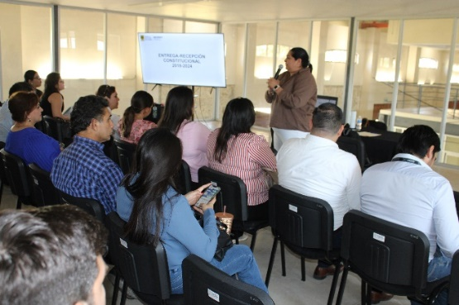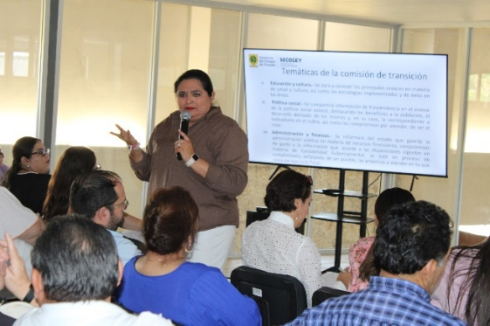
Con sede en la Universidad de Artes de Yucatán (UNAY), la Secretaría de la Contraloría General realizó una sesión informativa con el objetivo de dar a conocer los puntos importantes de cara al próximo proceso de entrega-recepción constitucional.
Durante la sesión se dieron a conocer las fases y fechas de las actividades del proceso de entrega-recepción, así como la retroalimentación de por parte de la Contraloría de acuerdo con la información captura en el Sistema Informático (SIEER) durante los primeros simulacros como lo establece la normativa aplicable.
De igual forma, se abordaron los temas referentes a la Fase Informativa, la Comisión de Transición y de la forma para presentar los formatos correspondientes que integran la información respecto de la gestión de los titulares.
La sesión contó con la participación de los enlaces de entrega-recepción, directores administrativos y directores jurídicos de las dependencias y entidades de la administración pública estatal.

9 de mayo del 2024- Día de las Madres.
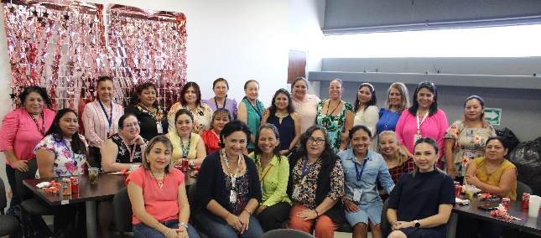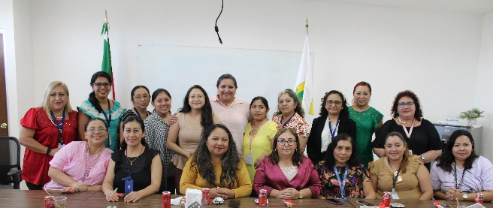
Con motivo de la celebración del día de las madres, la titular de la Contraloría General de Yucatán organizó un convivio con las todas las mamas de la Contraloría General del Estado, con el fin de enaltecer su labor como madres trabajadoras.
10 de mayo del 2024 – Firma de Convenio SECOGEY – ATY.
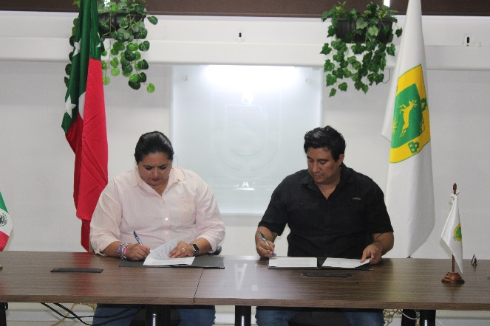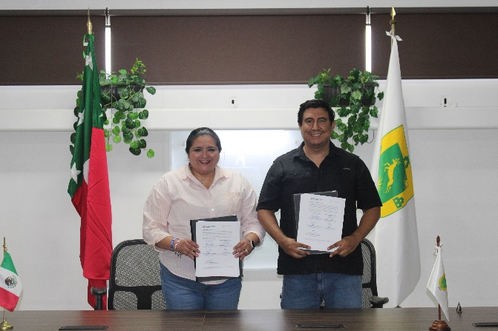
La titular de la Contraloría General de Yucatán la M.F. Lizbeth Basto Avilés junto con el titular de la Agencia de Transporte de Yucatán el Lic. Rafael Hernández Kotasek firmaron el convenio con el objetivo de establecer las acciones necesarias y mecanismos de colaboración con el propósito que se otorgue la licencia de uso no exclusivo del sistema electrónico de recepción de declaraciones patrimoniales y de interés. A fin de que dicho órgano autónomo este en posibilidad de llevar el registro y seguimiento de las declaraciones de situación patrimonial y de interés de sus servidores públicos.
14 de mayo del 2024 – Entrega de Estímulos por antigüedad.
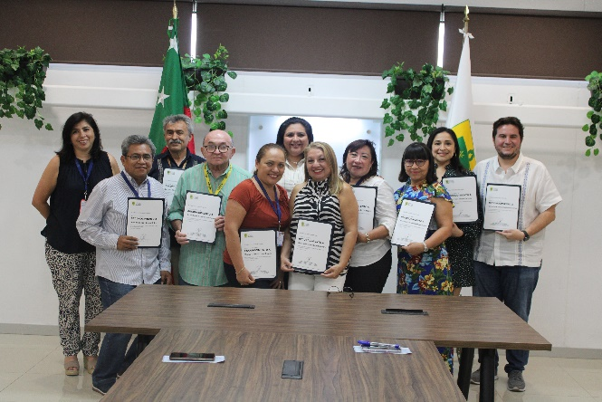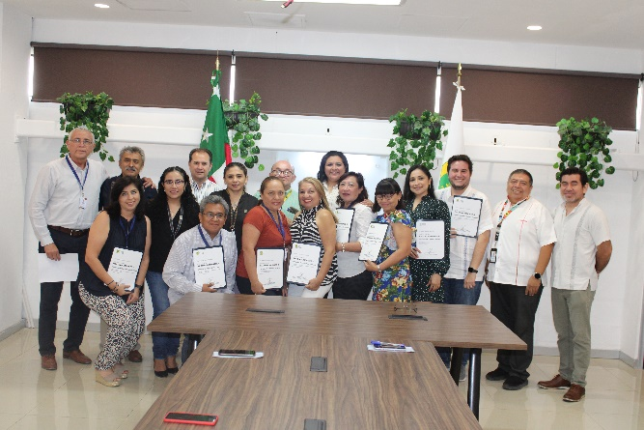
La titular de la Secretaria de la Contraloría General, la M.F. Lizbeth Basto Avilés entrego el pasado mes de mayo a servidores públicos, estímulos por la antigüedad de 10, 15 y 20 años. En palabras reconoció el compromiso y esfuerzo en el servicio público y en rendición y trasparencia.
29 de mayo del 2024- Inauguración de la XXXVII Convención Regional Centro Istmo Peninsular de Mérida 2024.
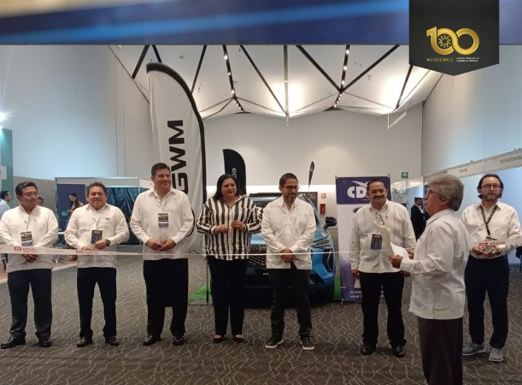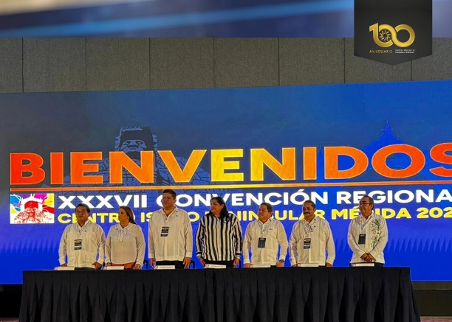
El Colegio de Contadores Públicos de Yucatán fue sede del XXXVII Convención Regional Centro Istmo Peninsular, un evento que se centró en la inteligencia artificial aplicada a los sistemas contables, la fiscalización y la rendición de cuentas. Esta convención, se llevó a cabo del 29 al 31 de mayo en las instalaciones del Centro de Convenciones Siglo XXI, fue una plataforma crucial para la actualización y capacitación de los profesionales del sector contable.
La titular de la Contraloría General de Yucatán, la M.F. Lizbeth Basto Avilés que fue en representación de la abogada María Fritz Sierra, encargada del despacho del Gobernador con el fin de inaugurar la XXXVII Convención Regional Centro Istmo Peninsular junto con el Colegio de Contadores de Yucatán, la titular, en su discurso inaugural mencionó que el Instituto Mexicano de Contadores Públicos se ha ocupado de formar y profesionalizar los temas técnicos que siempre están en la vanguardia, además que permiten ser cada vez más eficaces, propositivos, creativos y eficientes en el uso de los recursos.
También mencionó de la importancia de estas Jornadas, ya que se vuelven un punto de encuentro en el que se comparten saberes y experiencias posibles para poder ser aplicadas en los espacios profesionales.
Agradeció por la invitación y reitero su agradecimiento, profesionalismo y compromiso por parte del Instituto Mexicano de Contadores Públicos.

14 de junio del 2024 – Presentación del Libro Voces sobre la Corrupción: Conceptos y miradas.
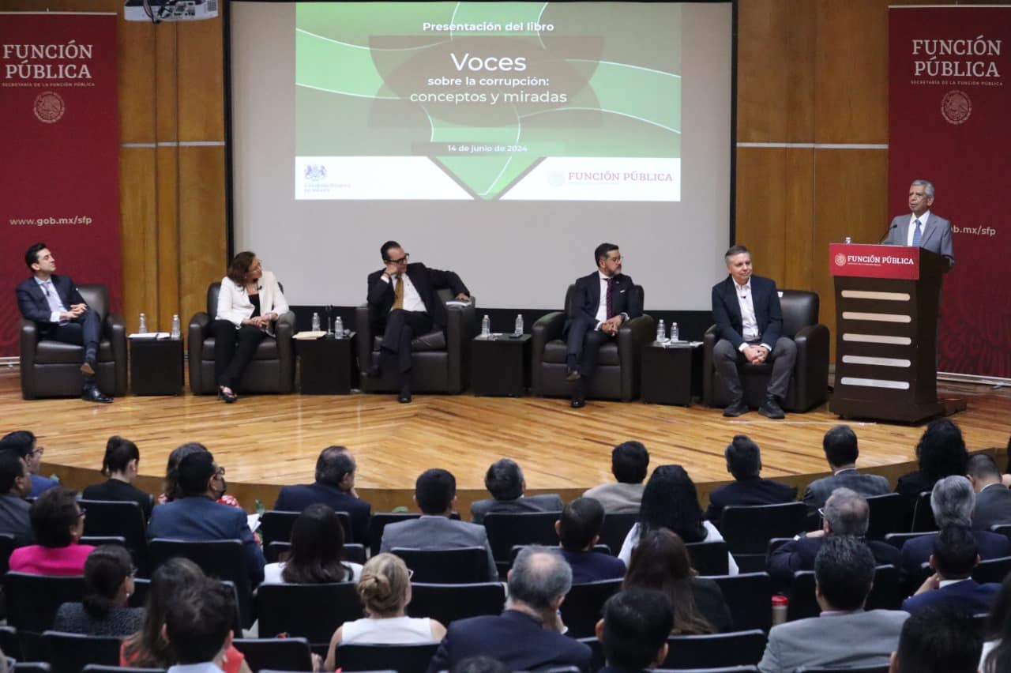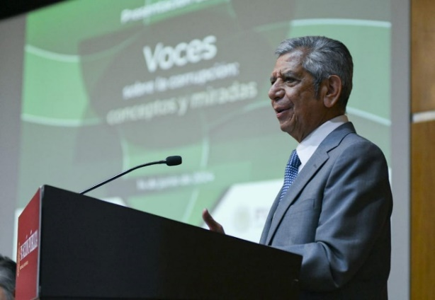
En la Secretaría de la Función Pública se presentó el libro “Voces sobre la corrupción: conceptos y miradas” realizado en colaboración con la Embajada Británica en México.
En su mensaje inaugural, la encargada de Negocios de la Embajada Británica en México, Rachel Brazier, destacó que este diccionario es una herramienta que contiene distintas visiones de las y los autores sobre el fenómeno de la corrupción.
La titular de la Secretaría de la Contraloría General de Yucatán la M.F. Lizbeth Basto Avilés fue invitada como parte del grupo de estos autores para poder elaborar dicho libro, en donde mencionó su experiencia sobre los temas en: Comisión Permanente de Contralores Estados-Federación, Gobierno Abierto, Impunidad y Rendición de Cuentas. Se subrayó que este texto abona a combatir la corrupción y ayuda a acercar a la ciudadanía a su mejor entendimiento.
Se señaló que este trabajo es una oportunidad para hablarle a la ciudadanía. Con iniciativas que dan un mensaje muy importante que es “no todo significa corrupción”.
El secretario Salcedo Aquino señaló que la Secretaría de la Función Pública es la institución garante y facilitadora de las condiciones para que el presupuesto se destine a los fines previstos y que las dependencias alcancen sus metas y produzcan los resultados esperados.

1.2.2 Informe Trimestral de Cumplimiento de los Comités de Ética.
A fin de cumplir con lo establecido en el artículo 525 Quater. Fracción XI. “Establecer y administrar un sistema para programar, coordinar, dar seguimiento a las acciones que realicen las dependencias y entidades, en materia de ética, integridad pública y prevención de conflictos de intereses y para la operación y funcionamiento de los Comités de Ética y de Prevención de Conflicto de Interés, dando a conocer los resultados de las evaluaciones” del Reglamento del Código de la Administración Pública de Yucatán; y en cumplimiento a los artículos 49, 50 y 51 del Acuerdo SCG 20/2021 por el que se modifica el Acuerdo SCG 6/2019 por el que se expiden los Lineamientos para regular la Integración, Organización y Funcionamiento de los Comités de Ética, Integridad y prevención de Conflicto de Interés de las Dependencias y Entidades de la Administración Pública Estatal, se emite el presente informe:
CONTENIDO.
- Introducción
- Resultados alcanzados en capacitaciones
- Resultados alcanzados en la evaluación
- Comparativo trimestral de las evaluaciones de cumplimiento
- Quejas por falta de integridad
- Conclusiones

- Introducción.
Se realizó la segunda evaluación de los Comités de Ética y Prevención de Conflictos de Interés que funcionan en las Dependencias y Entidades de la Administración Pública del período comprendido del 1 de abril al 30 de junio del 2024.
- Resultados alcanzados en capacitaciones.
Actualmente están conformados y establecidos 63 Comités de Ética; para el desarrollo de esta evaluación, se contemplaron los registros de seguimiento, control y reporte de información, que las y los Secretarios Técnicos de los Comités reportaron a través del Sistema de Comité de Ética, que para tal efecto determinó la Secretaría de la Contraloría General.
La Contraloría continuó trabajando con las Dependencias y Entidades en temas de capacitación relativa al sistema electrónico y los procesos de evaluación. Lo anterior mediante plataformas electrónicas, o de manera presencial con adaptaciones de bioseguridad.
Durante el periodo de abril, mayo y junio, 4 Dependencias y Entidades solicitaron asesoría en temas de ética, dando así un total de 153 servidores y servidoras públicas capacitados en el tema.
- Resultados alcanzados en la evaluación.

Los resultados fueron determinados con ayuda del Tablero de Criterios de Evaluación, el cual es el instrumento empleado por el Departamento de Comunicación y Vinculación para evaluar los criterios considerados, asignando y ponderando la calificación de cada Comité en una escala de 100 puntos.
El resultado de la evaluación para cada uno de los Comités está en un rango de 0 a 100 puntos. Con el fin de interpretar dicho resultado en una escala nominal, se establecieron las siguientes categorías:

CALIFICACIÓN (PUNTOS) | CATEGORÍA
90 a 100 | Excelente
80 a 70 | Satisfactorio
60 a 50 | Moderado
Menos de 50 | Deficiente

Un total de 59 Comités lograron la calificación entre los 90 y 100 puntos durante la evaluación integral, posicionándose en la categoría de Excelente.
Los Comités de la Comisión Ejecutiva Estatal de Atención a Víctimas, el Parque Científico y Tecnológico de Yucatán, la Secretaría de Desarrollo Sustentable y la Universidad Tecnológica del Poniente obtuvieron de calificación una puntuación menor a los 50 puntos lo cual los coloca en la categoría de Deficiente.
- Comparativo de las evaluaciones de cumplimiento.

- Quejas por falta de integridad.

En el tema de las quejas por falta de integridad durante el segundo trimestre 1 comité reportó la atención de posibles quejas por falta de integridad.
- Tabla de quejas con el estatus de quejas atendidas.

Dependencia/Entidad: Agencia de Administración Fiscal de Yucatán.
Motivo de la Queja: Queja por posible falta al código de ética y conducta.
Seguimiento: Durante la segunda sesión ordinaria, se presentó al comité una queja y se instruyó al secretario técnico realizar entrevistas en el área correspondiente y tener así mayor información y datos para dar una conclusión a la queja.
Estatus y/o medida preventiva: En proceso. El comité no manifestó ninguna medida preventiva.
- Conclusiones

En el presente trimestre, la gran mayoría de los Comités de Ética tuvieron un gran avance en sus procesos y entregas.
Los Comités del Parque Científico, UTP, SDS, y CEEAV fueron los comités que no presentaron avances en el sistema. Caso especial es el de la Entidad OEMY la cual se está recién constituida y aún no cuenta con el personal mínimo para establecer su Comité de Ética, sin embargo, ya tienen avances como el nombramiento de los miembros permanentes. Se seguirá acompañando a OEMY en la instalación de su comité y el reporte de sus actividades en el sistema.

RÚBRICA

_______________________________________
M.F. Lizbeth Beatriz Basto Avilés
Titular de la Secretaría de la Contraloría General

DIRECCIÓN DE ADMINISTRACIÓN

2.1 Departamento Administrativo.
Con fundamento en el artículo 525 Sexies del Reglamento del Código de la Administración Pública de Yucatán y a las facultades establecidas, se atendieron en el segundo trimestre de 2024, los siguientes asuntos:

2.1.1 Presupuestos Autorizados.
El resumen del presupuesto autorizado y modificado por fuente de financiamiento y el avance del ejercicio del gasto al segundo trimestre 2024, se ilustra en el siguiente cuadro:
FUENTE DE FINANCIAMIENTO | PRESUPUESTO ANUAL RECURSO  AUTORIZADO | PRESUPUESTO ANUAL MODIFICADO | PRESUPUESTO PAGAD + COMPROMISOS | % AVANCE PRESUPUESTAL
Recursos Propios | 115,653,742 | 109,075,701 | 48,767,790 | 45%
5 al Millar Estatal | 9,000,000 | 12,603,678 | 4,740,596 | 38%
5 al Millar Federal | 1,706,400 | 2,124,105 | 330,199 | 16%
 | 126,360,142 | 123,803,484 | 53,838,585 | 43%

2.1.1.1 Estado que guarda el Presupuesto Recurso Propio.
El estado que guarda el presupuesto ejercido correspondientes a los recursos propios, derivado de los avances del ejercicio del gasto al segundo trimestre del ejercicio 2024, se ilustra en el siguiente cuadro:
RECURSO PROPIO
CAPÍTULO DEL GASTO | NOMBRE CAPÍTULO | PRESUPUESTO ANUAL AUTORIZADO | PRESUPUESTO MODIFICADO | PRESUPUESTO PAGADO + COMPROMISOS | % AVANCE PRESUPUESTAL
1000 | SERVICIOS PERSONALES | 95,720,010 | 97,003,312 | 42,369,102 | 44%
2000 | MATERIALES Y SUMINISTROS | 2,011,790 | 2,105,896 | 1,614,210 | 77%
3000 | SERVICIOS GENERALES | 17,921,942 | 8,871,269 | 3,689,254 | 42%
5000 | BIENES MUEBLES, INMUEBLES E INTANGIBLES | 0 | 1,095,224 | 1,095,224 | 100%
Total |  | 115,653,742 | 109,075,701 | 48,767,790 | 45%

2.1.1.2 Estado que guarda el Presupuesto Recurso 5 al Millar Estatal.
El estado que guarda el presupuesto ejercido correspondientes a los recursos 5 al millar estatal, derivado de los avances del ejercicio del gasto al segundo trimestre del ejercicio 2024, se ilustra en el siguiente cuadro:

RECURSO 5 AL MILLAR ESTATAL
CAPÍTULO DEL GASTO | NOMBRE CAPÍTULO | PRESUPUESTO ANUAL AUTORIZADO | PRESUPUESTO MODIFICADO | PRESUPUESTO PAGADO + COMPROMISOS | % AVANCE PRESUPUESTAL
1000 | SERVICIOS PERSONALES | 5,757,600 | 5,757,600 | 2,603,534 | 45%
2000 | MATERIALES Y SUMINISTROS | 2,040,400 | 2,710,446 | 366,888 | 14%
3000 | SERVICIOS GENERALES | 600,000 | 2,500,000 | 497,239 | 20%
4000 | TRANSFERENCIAS, ASIGNACIONES, SUBSIDIOS Y OTRAS AYUDAS | 100,000 | 100,000 | 0 | 0%
5000 | BIENES MUEBLES, INMUEBLES E INTANGIBLES | 502,000 | 1,535,632 | 1,272,935 | 83%
Total |  | 9,000,000 | 12,603,678 | 4,740,596 | 38%

2.1.1.3 Estado que guarda el Presupuesto Recurso 5 al Millar Federal.
El estado que guarda el presupuesto ejercido correspondientes a los recursos 5 al millar federal, derivado de los avances del ejercicio del gasto al segundo trimestre del ejercicio 2024, se ilustra en el siguiente cuadro:
RECURSO 5 AL MILLAR FEDERAL
CAPÍTULO DEL GASTO | NOMBRE CAPÍTULO | PRESUPUESTO ANUAL AUTORIZADO | PRESUPUESTO MODIFICADO | PRESUPUESTO PAGADO + COMPROMISOS | % AVANCE PRESUPUESTAL
1000 | SERVICIOS PERSONALES | 616,800 | 812,692 | 81,600 | 10%
2000 | MATERIALES Y SUMINISTROS | 50,000 | 50,000 | 2,810 | 6%
3000 | SERVICIOS GENERALES | 1,039,600 | 1,261,413 | 245,789 | 19%
4000 | TRANSFERENCIAS, ASIGNACIONES, SUBSIDIOS Y OTRAS AYUDAS | 0 | 0 | 0 | 0%
5000 | BIENES MUEBLES, INMUEBLES E INTANGIBLES | 0 | 0 | 0 | 0%
Total |  | 1,706,400 | 2,124,105 | 330,199 | 16%

2.1.2 Programa Anual de Adquisiciones.
En apego a la Ley de adquisiciones, arrendamientos y prestación de servicios relacionados con bienes muebles del Estado de Yucatán, las Dependencias y Entidades deberán elaborar el Programa Anual de Adquisiciones y presentarlo en la primera sesión del comité de adquisiciones de cada ejercicio fiscal, así como el calendario de las sesiones ordinarias que se llevarán a cabo durante el ejercicio fiscal, quedando establecido de la siguiente manera:
No. DE SESIÓN ORDINARIA | FECHA | HORA
PRIMERA | martes, 12 marzo de 2024 | 11:00 a. m.
SEGUNDA | miércoles, 15 de mayo 2024 | 11:00 a. m.
TERCERA | miércoles, 7 agosto 2024 | 09:00 a. m.
CUARTA | jueves, 7 noviembre 2024 | 11:00 a. m.

En este segundo trimestre se efectúo la segunda sesión ordinaria del comité de adquisiciones misma que se llevó a cabo el día 24 de junio de 2024, se presentó el Programa Anual de Adquisiciones. En base al Acuerdo SCG 32/2024 por el que se expiden los Lineamientos para la aplicación del anexo 10.1 del Presupuesto de Egresos del Gobierno del Estado para el ejercicio 2024 donde se establecen los montos máximos y mínimos de adjudicación, la Secretaría de la Contraloría General se encuentra en el Nivel Sexto de la tabla, así mismo se presentó el Anexo 2 del Programa Anual por el que se modificó el presupuesto durante este período.
La segunda sesión ordinaria del 5 al millar Estatal se llevó a cabo el día 29 de abril de 2024, cuyo calendario se muestra en el siguiente cuadro:
No. DE SESIÓN ORDINARIA | FECHA | HORA
PRIMERA | miércoles, 31 de enero de 2024 | 10:00 a. m.
SEGUNDA | lunes , 29 de abril de 2024 | 10:00 a. m.
TERCERA | lunes , 29 de julio de 2024 | 10:00 a. m.
CUARTA | viernes, 20 de diciembre 2024 | 10:00 a. m.

2.1.3 5 al Millar Estatal.
5 al millar estatal, es el derecho establecido en el artículo 85-P de la Ley General de Hacienda del Estado de Yucatán, por los contratos celebrados al amparo de la Ley de Obra Pública y Servicios Conexos del Estado de Yucatán equivalente al cinco al millar sobre el importe de cada una de las estimaciones para la operación, conservación, mantenimiento e inversión necesarios para la prestación de los servicios a que se refiere este artículo.
A la fecha de corte del segundo trimestre 2024 se han generado ingresos por la cantidad de $6´432,685.00, de los cuales se ha recibido el importe de $7,865,571.00 incluidos los generados en noviembre y diciembre de 2023, cabe mencionar que se encuentra pendiente por parte de la Secretaría de Administración y Finanzas, transferir el valor de la recaudación de los meses de abril a junio de 2024 la cantidad de $2´170,768.00.

2.1.4 5 al Millar Federal.
5 al millar federal, derecho establecido en el artículo 191 de la Ley Federal de Derechos, equivalente al cinco al millar sobre el importe de cada una de las estimaciones para la operación, conservación, mantenimiento e inversión conforme a los lineamientos específicos emitidos para tal efecto por la Secretaría de la Función Pública, necesarios para la prestación de los servicios a que se refiere este artículo.
A la fecha de corte del segundo trimestre 2024, se han generado ingresos por la cantidad de $2´967,480.00, de los cuales se ha recibido el importe de $1’222,209.00, incluidos los generados en noviembre y diciembre de 2023, cabe mencionar que se encuentra pendiente de transferir por parte de la Secretaría de Administración y Finanzas, el valor de la recaudación de los meses de febrero a junio de 2024 la cantidad de $2´368,757.00
Es importante señalar que se ha recaudado un 112% adicional sobre el valor estimado de recaudación al segundo trimestre 2024.
La aplicación y ejercicio del gasto se realiza en base a los lineamientos para la Presupuestación, programación, ejercicio, comprobación, control, seguimiento, fiscalización, evaluación y transparencia de los recursos del 5 al millar provenientes del derecho establecido en el artículo 191 de la Ley Federal de Derechos destinados a las Entidades Federativas.

2.1.5 Recursos Humanos.
Cabe mencionar que en el período del segundo trimestre se han realizado en el Sistema Integral del Gobierno del Estado (SIGEY) los siguientes movimientos: 8 Altas y 7 Bajas del personal por motivos de renuncias voluntarias, así como 37 movimientos y cambios de adscripción del personal. Se encuentra pendiente la plática de inducción al personal de nuevo ingreso.
A la fecha de corte se tienen contratado servicios por honorarios asimilados al salario con recursos del 5 al millar Estatal 36 contratos y con recursos del 5 al millar Federal 01 contrato.

2.1.6. Mantenimiento Vehicular.
Se han realizado a la fecha de corte del segundo trimestre 95 servicios de mantenimientos correctivos y 86 servicios de mantenimiento preventivos al parque vehicular asignado a la Secretaría de la Contraloría General.

2.1.7. Información General.
A la fecha de corte se realizaron Licitaciones Públicas, para adquisición de Equipos de Cómputo, para la adquisición de vehículos la cual fue declarada desierta, a la fecha se lleva un avance del 25%, así mismo, se realizaron cuatro invitaciones a tres personas, de las cuales dos se declararon desiertas, por otro lado se elaboraron trece contratos de prestación de servicios y adquisición de bienes, de los cuales; tres por servicios de limpieza, tres por renta de copiadoras, uno por arrendamiento de la bodega donde se encuentran el archivo de concentración de esta Dependencia, uno por mantenimiento preventivo al parque vehicular, uno para el desarrollo de software para mejora del sistema informático de entrega recepción, uno por la adquisición de papelería, uno por la adquisición de tres vehículos para el uso de la Secretaría de la Contraloría y dos por la adquisición de bienes informáticos.
Así mismo, se efectuaron registros contables de la aplicación de los recursos del cinco al millar Estatal y Federal en el sistema SAACGnet, de abril a junio de 2024.
Se trabajó con las solicitudes de las áreas administrativas de la Secretaría de la Contraloría General para la actualización de los bienes patrimoniales en el Sistema Integral del Gobierno del Estado (SIGEY), mismo que se encuentra pendiente la impresión de etiquetes para actualizar, así mismo, se encuentra en trámite ante Consejería Jurídica el acuerdo para la baja y desincorporación de 303 bienes.
Se elaboró el primer Informe Trimestral 2024, se iniciaron los trabajos preparativos para la elaboración del 6º Informe anual de Gobierno por las actividades estratégicas, se llevó a cabo la actualización de las líneas base y metas de los indicadores de los programas presupuestarios 2024.
Se proporcionó documentación e información relativa al requerimiento de información preliminar a la Auditoría Superior del Estado, para la fiscalización de la cuenta pública 2023.

2.2. Departamento de Informática.
En Acuerdo a las facultades del RECAPY establecidas en el Artículo 525 Septies, se presenta el informe de actividades del Departamento de Informática desarrolladas al segundo trimestre.

2.2.1 Soporte Técnico y Servicios Informáticos.
En seguimiento al Plan de Trabajo 2024 y de forma acumulativa se presentan los resultados con fecha de corte al 30 de junio del 2024 de las diversas actividades sustantivas encaminadas a proporcionar a los servidores públicos de la Secretaría una atención oportuna y eficiente en materia de Soporte Técnico y Servicios Informáticos.

2.2.1.1 Calendario de mantenimientos preventivos a bienes informáticos.
Con fundamento en el Artículo 525 Septies, del Reglamento del Código de la Administración Pública de Yucatán, se elaboró el calendario anual de mantenimiento preventivo a equipo de cómputo y telecomunicaciones, mediante el cual el Departamento de Informática de la Dirección de Administración tiene como objetivo asegurar que los equipos de la Secretaria de la Contraloría General operen correctamente, para permitir la realización de las actividades de los usuarios y contribuir al logro de la calidad de las tareas, productos y servicios.

2.2.1.2 Mantenimientos preventivos a bienes informáticos.
En seguimiento a lo estipulado en el artículo 525 Septies del Reglamento del Código de la Administración Pública del Estado de Yucatán y de acuerdo al Plan de Trabajo 2024 y calendario anual de mantenimientos preventivos, de forma acumulativa se presentan los resultados con fecha de corte al 30 de junio del 2024.

Segundo Trimestre 2024
Mantenimientos Preventivos
Bien Informático | Acumulado
Equipo de computo | 107
Impresoras / scanner | 12
Telefonía | 33

2.2.1.3 Actividades de Soporte.
Durante el segundo trimestre se han capturaron 228 bitácoras de soporte técnico en el sistema SISCG, a los cuales se les dio seguimiento y conclusión de manera oportuna. De forma general dentro de estas actividades se pueden cuantificar:

2.2.1.4 Página Web.
Durante el segundo trimestre se atendieron 18 solicitudes de actualización, creación o modificación en el portal de la Secretaría de la Contraloría General, se actualizaron los apartados de informes mensuales del ejercicio de recursos federales del 5 al millar, así como el micrositio de transparencia, el Informe del sistema de control interno, etc.

2.2.1.5 Mesa de Ayuda Informática.
Como parte del seguimiento de los soportes y atención a los usuarios se puede informar que durante el segundo trimestre se canalizaron a esta unidad administrativa 311 solicitudes de las cuales se atendieron 308 y se encuentran en proceso 3, como se detalla en la siguiente gráfica:

Adicional se proporcionan los servicios de soportes telefónico, a través de medios remotos o en sitio, que se brindan a todos los servidores públicos que lo solicitan dentro y fuera de la Dependencia, los cuales alcanzaron un aproximado de 41 soportes durante el trimestre.

2.2.1.6 Seguimiento a Sistemas.
En seguimiento al sistema de contrataciones abiertas proporcionado por el INAI Yucatán, el personal responsable de cargar la información realizó la actualización de datos correspondiente al ejercicio 2024.
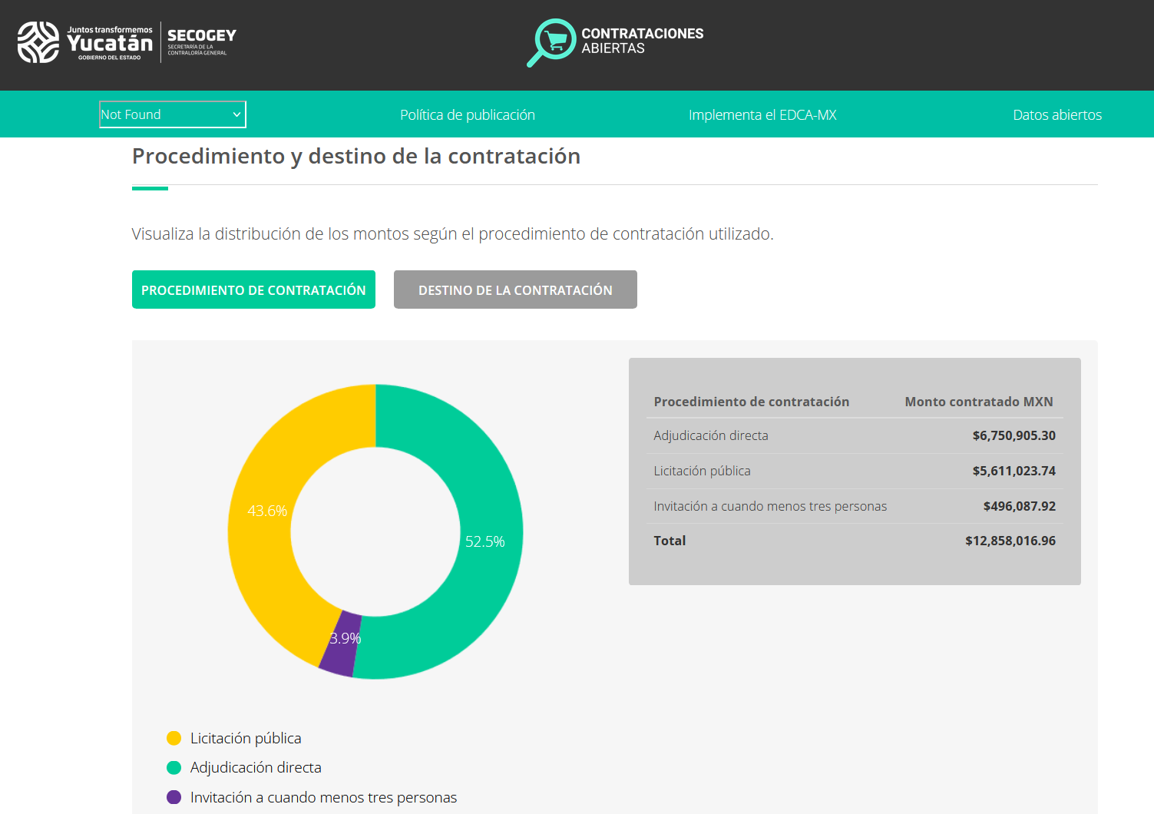

2.2.1.7 Adquisición y adecuación de bienes informáticos.
Durante el mes de abril como resultado de la Licitación Pública SECOGEY-001-2024, en la cual se adquirieron 60 equipos de cómputo (Lap Top) y 4 impresoras láser B/N se entregaron y configuraron con la cuenta de los usuarios que participan en los procesos de entrega-recepción.

2.2.2 Servicios y Actividades Generales.
De igual manera y como apoyo en materia de servicios generales durante el segundo trimestre de este 2024 se han realizado una serie de actividades con el fin de buscar un ahorro en tareas y eficacia presupuestal.

2.2.3 Control Interno.
De acuerdo a lo dispuesto en el artículo 15, fracción III de los Lineamientos para la Implementación del Sistema de Control Interno Institucional en las dependencias y entidades de la Administración Pública estatal, el manual de procedimientos es el documento en el cual se documentan las actividades que deben realizarse en cumplimiento de sus funciones, así como los responsables de éstas. De igual manera, se incluyen diagramas de flujo y los formatos aplicables con los respectivos instructivos de llenado
Derivado de lo expuesto en párrafos que anteceden se informa que, el Departamento de Informática adscrita a la Dirección de Administración envió para validación, 8 procedimientos para su validación.

2.3 Departamento de Transparencia, Gestión Documental y Mejora Continua.
Con fundamento en los artículos 525 Quinquies y 525 Octies del Reglamento del Código de la Administración Pública de Yucatán, y de conformidad con el Acuerdo SCG 5/2019 por el que se modifica el Acuerdo SCG 10/2016 por el que se designa a la Unidad de Transparencia y se regula el Comité de Transparencia de la Secretaría de la Contraloría General, así como con el Acuerdo SCG 16/2018 por el que se modifica el Acuerdo SCG 11/2017 de los Lineamientos para la Implementación del Sistema de Control Interno Institucional en las dependencias y entidades de la Administración Pública estatal, durante el Segundo Trimestre de 2024, se atendieron los siguientes asuntos:

2.3.1 Solicitudes de Acceso a la Información Pública.
Una de las principales responsabilidades de la Unidad de Transparencia de la Secretaría de la Contraloría General, tal como lo señala la Ley General de Transparencia y Acceso a la Información Pública y la Ley de Transparencia y Acceso a la Información Pública del Estado de Yucatán, es la atención y trámite de las solicitudes de acceso a la información pública, con el compromiso de garantizar el ejercicio del derecho fundamental establecido en el artículo 6o. constitucional, así como fomentar el adecuado acceso a la información sobre los documentos que obran en resguardo de nuestro sujeto obligado.
En ese contexto, durante el periodo comprendido del 01 de abril al 30 de junio de 2024, la Unidad de Transparencia tiene a bien informar que, en materia de acceso a la información, se recibieron un total de 18 solicitudes de acceso a la información pública, las cuales fueron analizadas y tramitadas por la Unidad de Transparencia de la Secretaría de la Contraloría General, de conformidad con el procedimiento establecido en el Título Séptimo de la Ley General de Transparencia y Acceso a la Información Pública y de la Ley de Transparencia y Acceso a la Información Pública del Estado de Yucatán, recibiendo por mes, las siguientes cantidades de solicitudes de acceso a la información pública:

Cabe precisar que, al cierre del segundo trimestre del ejercicio fiscal 2024, de las 18 solicitudes, 17 fueron atendidas en tiempo y forma, encontrándose pendientes de respuesta dentro del plazo establecido, 1 solicitud de acceso a la información, con el objetivo de transparentar de manera completa y oportuna toda la información y documentación generada, obtenida, adquirida, transformada o en posesión de la Secretaría de la Contraloría General, en el ámbito de las atribuciones, facultades y competencias establecidas en el Código de la Administración Pública de Yucatán y su Reglamento.
Ahora bien, de las 17 solicitudes atendidas se precisa que, en 9 se realizó la entrega de la documentación e información encontrada en los archivos físicos y electrónicos de este Sujeto Obligado; en 5 se determinó la notoria incompetencia para conocer de lo solicitado, de acuerdo con nuestras atribuciones, facultades y competencias establecidas en el Código de la Administración Pública de Yucatán, su Reglamento y demás normativa aplicable; y en las 3 solicitudes restantes, no fue posible otorgar el acceso a lo requerido por la persona solicitante, de conformidad con las excepciones establecidas en el artículo 128 de la Ley General de Transparencia y Acceso a la Información Pública, elaborando para tal efecto, las resoluciones correspondientes en el siguiente sentido:

2.3.2 Solicitudes para el Ejercicio de Derechos ARCO.
El derecho fundamental a la protección de los datos personales, tiene por objeto garantizar a toda persona el poder de decisión y control sobre el uso y destino que se le da a sus datos personales. Por lo tanto, cada persona es dueña de su propia información y tiene el derecho a decidir a quién y con qué finalidad proporciona sus datos personales.
Por lo anterior, en cumplimiento al artículo 16, párrafo segundo de nuestra Constitución y a lo establecido en la Ley General de Protección de Datos Personales en Posesión de Sujetos Obligados y en la Ley de Protección de Datos Personales en Posesión de Sujetos Obligados del Estado de Yucatán, las cuales tienen por objeto establecer las bases, principios y procedimientos para garantizar el derecho que tiene toda persona a la protección de sus datos personales, al acceso, rectificación y cancelación de los mismos, así como a manifestar su oposición, en los términos que fija la ley, este sujeto obligado garantiza una debida obtención, uso, manejo, almacenamiento y transferencia de la información personal en posesión de nuestra Dependencia.
En ese sentido, se informa que esta Unidad de Transparencia de la Secretaría de la Contraloría General, durante el periodo comprendido del 01 de abril al 30 de junio de 2024, no recibió solicitudes para el ejercicio de los derechos ARCO, por tanto, el número de solicitudes recibidas y atendidas en el periodo indicado, de acuerdo con el procedimiento establecido en las leyes de la materia, fue cero.

2.3.3 Recursos de Revisión.
El recurso de revisión es el medio de impugnación que tienen las personas particulares para inconformarse en contra de las respuestas emitidas por los Sujetos Obligados, cuando consideren que transgreden su derecho de acceso a la información, así como cuando consideren que hubo una afectación en relación con el ejercicio de sus derechos ARCO.
Establecido lo anterior, se informa que, el Instituto Estatal de Transparencia, Acceso a la Información Pública y Protección de Datos Personales (INAIP Yucatán), durante el segundo trimestre de 2024, realizó la notificación a través del medio habilitado para tal efecto, siendo éste, el Sistema de Comunicación entre Órganos Garantes y Sujetos Obligados (SIGEMI), de la Plataforma Nacional de Transparencia, respecto a 2 Acuerdos de admisión de Recursos de Revisión interpuestos en contra de dos de las respuestas que fueron proporcionadas a las personas solicitantes por parte de la Secretaría de la Contraloría General, en relación con sus solicitudes de acceso a la información pública.
En consecuencia, dichos Recursos de Revisión notificados a este Sujeto Obligado, fueron atendidos durante el periodo que se informa, de acuerdo a los datos de recepción y atención señalados en la siguiente tabla:

SEGUNDO TRIMESTRE 2024
RECURSOS DE REVISIÓN
EXPEDIENTE | FECHA DE RECEPCIÓN | FECHA DE ATENCIÓN
RRA 167/2024 | 08/04/2024 | 17/04/2024
RRA 211/2024 | 23/04/2024 | 03/05/2024

Adicionalmente se especifica que, pasado el periodo para la presentación de pruebas y alegatos, los Comisionados Ponentes del H. Pleno del Instituto Estatal de Transparencia, Acceso a la Información Pública y Protección de Datos Personales, proceden a realizar el análisis de las gestiones realizadas al interior de este sujeto obligado durante la atención de las solicitudes de acceso a la información recurridas, así como la razón de interposición de los medios de impugnación al respecto y las pruebas y alegatos presentados, para estar en condiciones de proceder en términos de lo estipulado en el artículo 151 de la Ley General de Transparencia y Acceso a la Información Pública, a desechar, sobreseer, revocar, modificar o confirmar las respuestas de esta Secretaría de la Contraloría General, en un plazo que no podrá exceder de veinte días hábiles.

2.3.4 Información Pública Obligatoria.
La Ley General de Transparencia y Acceso a la Información Pública contempla que los Sujetos Obligados pongan a disposición del público y mantengan actualizada, en los respectivos medios electrónicos, de acuerdo con sus facultades, atribuciones, funciones u objeto social, la información, por lo menos, de los temas, documentos y políticas establecidos en los artículos 70 y 71 de dicha Ley General.
Por lo anterior, la Unidad de Transparencia verificó el cumplimiento de la publicación de la información que le corresponde a cada una de las unidades administrativas que conforman la Secretaría de la Contraloría General, de acuerdo con la Tabla de Aplicabilidad vigente, durante el periodo de carga de información del mes de abril de 2024, realizando la publicación y actualización de la información relativa al Primer Trimestre del ejercicio fiscal 2024, correspondiente a las obligaciones de transparencia comunes y específicas del periodo comprendido del 01 de enero al 31 de marzo de 2024, contenidas en los artículos 70 y 71 de la Ley General de Transparencia y Acceso a la Información Pública, misma que puede ser consultada ingresando a la siguiente liga:
https://www.plataformadetransparencia.org.mx/web/guest/home
No se omite manifestar que a través del Acuerdo CONAIP/SNT/ACUERDO/ORD01-29/01/2024-03, los integrantes del Consejo Nacional del Sistema Nacional de Transparencia (SNT), reformaron los Lineamientos técnicos generales para la publicación, homologación y estandarización de la información de las obligaciones establecidas en el título quinto y en la fracción IV del artículo 31 de la Ley General de Transparencia y Acceso a la Información Pública, que deben de difundir los sujetos obligados en los portales de internet y en la Plataforma Nacional de Transparencia, siendo aplicable estas modificaciones al momento de la publicación de la información relativa al Primer Trimestre del ejercicio 2024, la cual fue cargada durante el mes de abril en términos de la normativa aplicable vigente.
Derivado de lo expuesto en el párrafo que antecede, y posterior al análisis del Acuerdo CONAIP/SNT/ACUERDO/ORD01-29/01/2024-03, personal del Departamento de Transparencia, Gestión Documental y Mejora Continua, adscrito a la Dirección de Administración, notificaron a través de correo electrónico institucional a cada Titular de las Unidades Administrativas responsables de la carga de información, sobre las actualizaciones aplicables, encontrándose entre éstas, las modificaciones, derogaciones y adiciones de criterios, considerando que para la modificación se realizaron cambios específicos en las disposiciones generales, párrafos explicativos , criterios y formatos, sin alterar la estructura establecida originalmente; para la derogación se eliminaron total o parcialmente algunas partes de párrafos explicativos, criterios y formatos, al considerarlos ineficaces o innecesarios; y en el caso de la adición se incluyeron nuevas disposiciones, párrafos explicativos, criterios y formatos.
En este sentido y como parte de los cambios realizados, se informa que durante el periodo que se reporta, y en congruencia con los párrafos que anteceden, el Comité de Transparencia de la Secretaría de la Contraloría General, confirmó formalmente la inexistencia de la información respectiva de algunos artículos, fracciones y/o incisos de las obligaciones de transparencia y se publicaron los campos básicos establecidos en el numeral Octavo, fracción IV de los Lineamientos Técnicos Generales para la Publicación y Homologación de la Información y, en el criterio adjetivo “Nota”, se colocó la resolución emitida por los integrantes del Comité de Transparencia.

2.3.5 Denuncias por posible incumplimiento de Obligaciones de Transparencia.
El procedimiento de denuncia por incumplimiento a las obligaciones de transparencia, se integra por diferentes etapas las cuales involucran la presentación de la denuncia ante los organismos garantes, la solicitud por parte del organismo garante de un informe al sujeto obligado, la resolución de la denuncia y la ejecución de la resolución; en ese sentido, el Instituto Estatal de Transparencia, Acceso a la Información y Protección de Datos Personales a la fecha que se informa, no realizó notificación alguna a esta Secretaría de la Contraloría General, respecto a denuncias por posible incumplimiento de obligaciones de transparencia comunes y específicas durante el periodo comprendido del 01 de abril al 30 de junio de 2024.
Cabe señalar que, con fundamento en el artículo 94 de la Ley General de Transparencia y Acceso a la Información Pública, los organismos garantes, en el ámbito de sus competencias, deben resolver sobre la admisión de la denuncia, dentro de los tres días siguientes a su recepción, y posteriormente, notificar al sujeto obligado dentro de los tres días siguientes a su admisión. En consecuencia. En consecuencia, es posible identificar que al término del periodo que se informa, esta Dependencia no recibió denuncia alguna por incumplimiento a las obligaciones de transparencia señaladas en el marco jurídico aplicable.
Por otra parte, se señala que respecto al procedimiento de denuncia informado en el primer trimestre de 2024, referente al supuesto incumplimiento de las obligaciones de transparencia, específicamente a la información relativa a la fracción XLVIII del artículo 70 de la Ley General de Transparencia y Acceso a la Información Pública, mismo que fue atendido a través de un informe justificado de fecha 06 de marzo de 2024, a través del cual se expusieron los hechos y motivos por los que este sujeto obligado pudo haber incumplido con algún criterio de publicación de la información de acuerdo con la normativa aplicable.
Posteriormente, el 22 de mayo de 2024, se recibió vía correo electrónico institucional de la Unidad de Transparencia de esta Dependencia, la resolución de fecha 09 de mayo de 2024, dictado en el procedimiento de denuncia 56/2024, en el cual, el H. Pleno del Órgano Garante después de la verificación efectuada al sitio de la Plataforma Nacional de Transparencia el treinta de abril de dos mil veinticuatro, resultó que se encontró publicada de conformidad con lo establecido en los Lineamientos Técnicos Generales, como parte de la información de interés público de la fracción XLVIII del artículo 70 de la Ley General, actualizada al cuarto trimestre de dos mil veintitrés, la inherente al documento denominado “Diagnostico de la Unidad de Transparencia 2023”, para identificar y evaluar la situación existente en dicha Unidad, los recursos disponibles y las acciones tenientes a garantizar los derechos humanos de acceso a la información y protección de datos personales a los grupos en situación de vulnerabilidad, por lo que se dio por concluido el referido procedimiento y se ordenó el cierre del expediente.

2.3.6 Sesiones del Comité de Transparencia.
Los Comités de Transparencia de los Sujetos Obligados son la instancia colegiada a la que hace referencia el artículo 43 de la Ley General de Transparencia y Acceso a la Información Pública, mismos que forman un soporte fundamental del entramado institucional que hace posible la transparencia, el acceso a la información pública y la difusión de la información pública de oficio de calidad, toda vez que toman parte en los procedimientos que proporcionan protección y difusión de la información que se encuentra en posesión de los sujetos obligados.
En mérito de lo anterior, y de conformidad con el Acuerdo SCG 5/2019 por el que se modifica el Acuerdo SCG 10/2016, mediante el cual se designa a la Dirección de Administración de la Secretaría de la Contraloría General como la Unidad de Transparencia de esta Dependencia, y se regula el Comité de Transparencia de la Secretaría de la Contraloría General, se informa que, el Comité de Transparencia no sufrió modificación alguna respecto a sus integrantes.
Asimismo, se informa que durante el periodo comprendido del 01 de abril al 30 de junio de 2024, se celebraron 6 sesiones extraordinarias y 1 ordinaria del Comité de Transparencia de la Secretaría de la Contraloría General, con la finalidad de otorgar certeza jurídica a la persona solicitante, sobre determinaciones de clasificación de la información como confidencial, desclasificación de reserva de la información, declaración de inexistencia y de incompetencia, que declararon y solicitaron los titulares de las unidades administrativas competentes de esta Dependencia, dichas sesiones del Comité de Transparencia fueron llevadas a cabo de acuerdo con la siguiente información:
SEGUNDO TRIMESTRE 2024
SESIONES DEL COMITÉ DE TRANSPARENCIA
NÚMERO DE SESIÓN | PROPUESTAS | FECHA DE LA SESIÓN
Octava Sesión Extraordinaria | Clasificación de la información como confidencial | 15/04/2024
Novena Sesión Extraordinaria | Clasificación de la información como confidencial/Declaración de inexistencia | 17/04/2024
Segunda Sesión Ordinaria | Clasificación de la información como confidencial/Declaración de inexistencia | 18/04/2024
Décima Sesión Extraordinaria | Clasificación de la información como confidencial/ Declaración de inexistencia | 29/04/2024
Décima Primera Sesión Extraordinaria | Desclasificación de información reservada | 30/04/2024
Décima Segunda Sesión Extraordinaria | Declaración de inexistencia | 14/05/2024
Décima Tercera  Sesión Extraordinaria | Declaración de incompetencia | 06/06/2024

2.3.7 Contrataciones Abiertas.
Este compromiso corresponde a la Secretaría de Administración y Finanzas del Gobierno del Estado de Yucatán, conforme a lo establecido en el artículo 59, fracción III del Reglamento del Código de la Administración Pública de Yucatán, mismo que norma que deberán “Expedir las normas, políticas, manuales y lineamientos en materia de adquisiciones, arrendamientos y de contratación de servicios a que deberán sujetarse las dependencias y entidades de la Administración Pública Estatal” [sic].¹
En lo que se refiere a la Secretaría de la Contraloría General el veintiséis de marzo de dos mil veintiuno, se llevó a cabo el evento virtual en el que se firmó el Convenio de colaboración en materia de contrataciones abiertas que celebraron el Instituto Estatal de Transparencia, Acceso a la Información Pública y Protección de Datos Personales (INAIP Yucatán), y la Secretaría de la Contraloría General (SECOGEY).
Al respecto, este sujeto obligado, es uno de los primeros en el estado de Yucatán en adoptar el Estándar de Datos de Contrataciones Abiertas (EDCA-MX), garantizando la transparencia y cumpliendo con el principio de rendición de cuentas, con el objeto de lograr la publicación estructurada de la información de sus contrataciones, desde la planeación hasta la implementación.
Cabe mencionar que la Secretaría de la Contraloría General, a través del Departamento Administrativo y el Departamento de Transparencia pertenecientes a la Dirección de Administración, publican la información al cierre de cada trimestre en el Aplicativo de Contrataciones Abiertas, correspondiente a los procedimientos de contratación realizados por esta Dependencia, por lo que durante el segundo trimestre de 2024, se reporta que se cargó la documentación relativa 3 procedimientos de adjudicación directa, y un procedimiento de licitación, por un monto total de $1,585,205.37 M.N. (son: un millón quinientos ochenta y cinco mil doscientos cinco pesos, con treinta y siete centavos, moneda nacional).
En este sentido se informa que actualmente se encuentra transparentado en el Aplicativo de Contrataciones Abiertas, un monto contratado por la Secretaría de la Contraloría General de $12,858,016.00 M.N. (son: doce millones ochocientos cincuenta y ocho mil dieciséis pesos, sin centavos en moneda nacional), relativo a 36 procedimientos de contratación con 24 proveedores, tal y como se puede consultar en la siguiente liga www.contraloria.yucatan.gob.mx/contratacionesabiertas, y visualizar en la siguiente captura de pantalla:
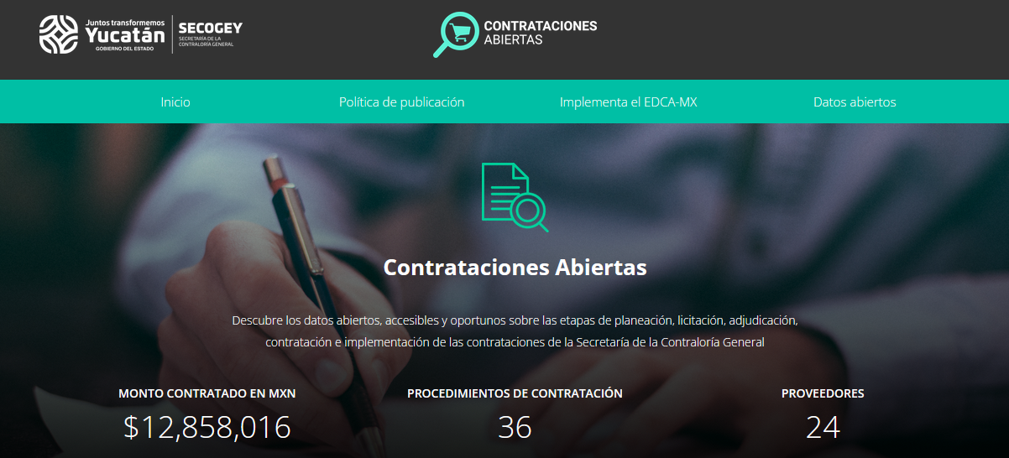

2.3.8 Recepción de Documentos.
En cumplimiento con el numeral 4.1.2 de la “Política para Administrar el Sistema Institucional de Archivos de la Secretaría de la Contraloría General”, el área de correspondencia es la encargada de la recepción, registro, asignación y entrega de la documentación para las diferentes unidades administrativas de la SECOGEY, por lo que en cumplimiento a lo dispuesto en la política en comento, los Titulares de las Unidades Administrativas, emiten criterios de recepción y asignación de correspondencia.
Derivado de lo expuesto en el párrafo que precede, se informa que durante el Segundo Trimestre 2024, no se recibió alguna actualización de los criterios de recepción y asignación de correspondencia.
Adicionalmente se informa que, del 01 de abril hasta el 30 de junio de 2024, el Área de Correspondencia de la Secretaría de la Contraloría General, adscrita al Departamento de Transparencia, Gestión Documental y Mejora Continua de la Dirección de Administración, recibió 2,431 documentos dirigidos al personal de la dependencia, recibiéndose por mes, de acuerdo a lo siguiente:

2.3.9 Responsables de Archivo de Trámite de la Secretaría de la Contraloría General.
De acuerdo a lo dispuesto en el artículo 30 de la Ley General de Archivos, los responsables de archivo de trámite, coadyuvan en la organización de los expedientes que se produzca, use o reciba, así como asegurar la localización y consulta de los mismos, mediante la elaboración de los inventarios documentales. Adicionalmente son responsables del resguardo de los archivos y de la información que haya sido clasificada de acuerdo con la legislación en materia de transparencia y acceso a la información pública, así como de colaborar con el área coordinadora de archivos en la elaboración de los instrumentos de control archivísticos.
Así mismo, se informa que, en cumplimiento a lo dispuesto en el artículo 21 párrafo primero de la Ley General de Archivos y al numeral 1.3 de la Política para Administrar el Sistema Institucional de Archivos de la Secretaría de la Contraloría General, la Subsecretaria de Órganos de Vigilancia e Investigación Administrativa y la Directora de Asuntos Jurídicos e Investigación Administrativa, durante el Segundo Trimestre 2024, sustituyeron a los Responsables de Archivo de Trámite mediante el formato de oficio “F-PL-ASI-04 Oficio del nombramiento del Responsable de Archivo de Trámite” estipulado en la Política, de 2 áreas productoras de la documentación que se encuentran dentro de la estructura organizacional establecida en el artículo 524 del Reglamento del Código de la Administración Pública de Yucatán, siendo estos los siguientes:
RESPONSABLE ARCHIVO DE TRÁMITE | UNIDAD ADMINISTRATIVA | ÁREA PRODUCTORA | OFICIO DE DESIGNACIÓN
Gibrán Iván Gómez Méndez | SUBOVIA | Despacho de la Subsecretaría de Órganos de Vigilancia e Investigación Administrativa | SUBOVIA-141/2024
Fabiola Arcila Vázquez | DAJIA | Departamento de Asuntos Jurídicos e Investigación Administrativa “B” | DAJIA/297/2024

SUBOVIA – Subsecretaría de Órganos de Vigilancia e Investigación Administrativa.
DAJIA – Dirección de Asuntos Jurídicos e Investigación Administrativa.

2.3.10 Transferencias Primarias.
De acuerdo a lo dispuesto en el artículo 4, fracción LVII de la Ley General de Archivos y a la definición establecida en el Diccionario de Archivos emitido por el Archivo General de la Nación y el Instituto Nacional de Transparencia, Acceso a la Información y Protección de Datos Personales, la Transferencia Primaria es el traslado controlado y sistemático de expedientes del archivo de trámite al archivo de concentración, que refieran asuntos concluidos y que hayan cumplido su plazo de conservación, en trámite, de acuerdo al Catálogo de Disposición Documental.
En este sentido se especifica que en cumplimiento a lo dispuesto en los artículos 5, fracción LXII, 32, fracción VII y 33, fracción III de la Ley de Archivos del Estado de Yucatán, así como en la actividad 11 del Programa Anual de Desarrollo Archivístico 2024 de la Dependencia y a la política específica 5.4.1 de la Política para Administrar el Sistema Institucional de Archivos de la Secretaría de la Contraloría General, el Titular del Área Coordinadora de Archivos, adscrito a la Dirección de Administración, emitió el calendario de Transferencias Primarias, el cual incluye por Unidad Administrativa, la fecha máxima de solicitud de Transferencia Primaria.
Derivado de lo expuesto en párrafos que anteceden se informa que, del periodo comprendido del 01 de abril al 30 de junio de 2024, se solicitaron 10 transferencias primarias, aceptándose en el Archivo de Concentración durante el Segundo Trimestre 2024, 2,557 expedientes, divididos en 2,851 legajos, organizados en 160 cajas, correspondientes a 6 solicitudes de transferencias primarias de acuerdo a lo siguiente:

Adicionalmente se informa que las 4 solicitudes de Transferencias Primarias restantes solicitadas durante el Segundo Trimestre 2024, se encuentran en proceso de revisión y verificación para proceder a su formalización, en términos de la Ley General de Archivos, Ley de Archivos del Estado de Yucatán y Política para Administrar el Sistema Institucional de Archivos de la Secretaría de la Contraloría General, pertenecientes a las siguientes unidades administrativas:
TRANSFERENCIAS PRIMARIAS EN PROCESO DE REVISIÓN
UNIDAD ADMINISTRATIVA
- Despacho de la persona Titular de la Secretaría de la Contraloría General
- Dirección de Inspección de Obra Pública
- Dirección de Auditoría de Tecnologías de la Información
- Dirección de Administración

2.3.11 Consulta y Préstamo de Expedientes de Archivo de Concentración.
De acuerdo a lo dispuesto en los artículos 4, fracción IV, 21, fracción II, inciso c) y 31 de la Ley General de Archivos, los sujetos obligados deberán contar con un Sistema Institucional de Archivos, del cual forma parte el Archivo de Concentración como área operativa, integrada por documentos de archivo trasferidos desde las áreas productoras de la documentación, que tienen todavía vigencia administrativa y de consulta esporádica, para guarda precautoria.
En este sentido se especifica que, en cumplimiento a lo establecido en el apartado 6.2 Consulta y Préstamo de expedientes en el Archivo de Concentración de la Política para Administrar el Sistema Institucional de Archivos de la Secretaría de la Contraloría General, se informa que del 01 de abril al 30 de junio de 2024, el Área Coordinadora de Archivos atendió un total de 4 solicitudes para el préstamo de 14 expedientes, mismas que fueron realizadas por la Directora de Asuntos Jurídicos e Investigación Administrativa y por el Director de Responsabilidades y Sanciones de esta Dependencia; dichos expedientes fueron entregados por personal del Departamento de Transparencia, Gestión Documental y Mejora Continua de la Dirección de Administración al personal autorizado de las unidades administrativas solicitantes, en las instalaciones del Archivo de Concentración de la Secretaría de la Contraloría General ubicado en Avenida Paseo de Montejo #454 por 27-A, Local Único Subterráneo de Plaza Crystal.
Adicionalmente se informa que los 14 expedientes solicitados en calidad de préstamo, han sido devueltos en tiempo y forma, revisándole al momento del ingreso al Archivo de Concentración, el estado de los documentos, cantidad de fojas, legajos y anexos, corroborando que coincida con lo registrado en el inventario correspondiente.

2.3.12 Documentación y Actualización de Manuales.
Para lograr los objetivos y alcanzar las metas fijadas, las instituciones deben establecer y documentar un Sistema de Control Interno Institucional, y para esto será indispensable crear procesos, procedimientos, políticas, entre otros documentos que son elemento de gran eficacia en la toma de decisiones, dichos documentos están distribuidos en diferentes manuales.
En este tenor, la Secretaría de la Contraloría General cuenta con los manuales señalados en el artículo 15 de los Lineamientos para la Implementación del Sistema de Control Interno Institucional en las dependencias y entidades de la Administración Pública estatal, y se han elaborado de acuerdo a los criterios, guías técnicas y formatos que para tal efecto ha establecido la Subsecretaría de Innovación, Mejora Regulatoria y Eficiencia Institucional (SIMER), adscrita a la Secretaría de Administración y Finanzas.
Derivado de lo expuesto en párrafos que anteceden, los avances en la elaboración, actualización y formalización de los Manuales de Control Interno, procedimientos y políticas durante el Segundo Trimestre 2024, es el siguiente:

2.3.12.1 Manual de Control Interno.
De acuerdo a lo dispuesto en el artículo 15, fracción I de los Lineamientos para la Implementación del Sistema de Control Interno Institucional en las dependencias y entidades de la Administración Pública estatal, el Manual de Control Interno es el documento que establece la metodología para cumplir las directrices dispuestas en los mencionados lineamientos, así como la estructura del Sistema de Control Interno Institucional, y los procesos y formatos necesarios para asegurar la eficaz planeación, operación y control de procesos de gestión.
En este sentido, con el objeto de dar cumplimiento a lo señalado en el párrafo que antecede y en seguimiento al Programa Anual de Trabajo de Control Interno 2024, el Departamento de Transparencia, Gestión Documental y Mejora Continua adscrita a la Dirección de Administración, envió para validación de la Lic. Claudia Margarita López Matos, Coordinadora de la Subsecretaría de Innovación, Mejora Regulatoria y Eficiencia Institucional de la Secretaría de Administración y Finanzas y enlace asignado ante esta Dependencia, 9 procesos de nueva creación, correspondientes a 7 unidades administrativas, y adicionalmente se revisaron los 26 procesos actualizados por todas las áreas de la Secretaría de la Contraloría General, de acuerdo a lo siguiente:

Adicionalmente se informa que, en seguimiento a lo establecido en la Guía Técnica para Integrar el Manual de Control Interno de las Dependencias y Entidades del Gobierno del Estado de Yucatán emitida por la Subsecretaría de Innovación, Mejora Regulatoria y Eficiencia Institucional de la Secretaría de Administración y Finanzas, el Manual de Control Interno R01 de la Secretaría de la Contraloría General, será presentado para su análisis y, en su caso, aprobación durante la celebración de la Primera Sesión Ordinaria 2024 del Comité de Control Interno Institucional de esta dependencia, el próximo 16 de julio de 2024, manual que además de los 35 procesos de las unidades administrativas mencionadas, contiene los siguientes apartados:
- Objetivo;
- Alcance;
- Fundamento Legal;
- Definiciones;
- Antecedentes;
- Filosofía Institucional;
- Red de Procesos;
- Alcance del Sistema;
- Disposiciones Generales y Preliminares;
- Componentes del Sistema de Control Interno;
- Evaluación del Sistema de Control Interno Institucional;
- Participación de las Personas Servidoras Públicas;
- Comité de Control Interno Institucional;
- Facultades y Obligaciones;
- Responsabilidades Administrativas;
- Anexos;
- Control de Cambios;
- Firma de Autorización del Documento;

2.3.12.2 Manual de Procedimientos.
De acuerdo a lo dispuesto en el artículo 15 fracción III de los Lineamientos para la Implementación del Sistema de Control Interno Institucional en las dependencias y entidades de la Administración Pública estatal, el Manual de Procedimientos es el documento en el cual se documentan las actividades que deban realizarse en cumplimiento de sus funciones, así como los responsables de estas. De igual manera, se incluyen diagramas de flujo y los formatos aplicables con los respectivos instructivos de llenado.
Derivado de lo expuesto en el párrafo que antecede se informa que, durante el Segundo Trimestre 2024, se formalizó la actualización del Manual de Procedimientos R02 de la Secretaría de la Contraloría General, el cual quedó integrado por 135 procedimientos con sus respectivos diagramas de flujo, formatos e instructivos de llenado, de acuerdo a lo siguiente:

Adicionalmente se informa que en cumplimiento a lo dispuesto en el numeral 3.4 de la Política con Código PL-DIM-CEI-03 R01 para Expedir Documentos Normativos-Administrativos de la Administración Pública Estatal, la M.F. Lizbeth Beatriz Basto Avilés, Secretaria de la Contraloría General, envió en medio magnético (CD) como anexo del oficio con número XVII-835/ADMON-404/2024 de fecha 20 de junio de 2024, el Manual de Procedimientos actualizado, en formato Word de la versión final y formato PDF debidamente firmado; así como una carpeta integrada en subcarpetas por Unidad Administrativa con cada uno de los procedimientos en formato Word de la versión final, anexos editables y el formato PDF debidamente firmado por los servidores públicos competentes de los 135 procedimientos autorizados.

2.3.12.3 Manual de Políticas.
Las políticas se definen como directrices o principios rectores para la gestión administrativa y operativa de la Administración Pública Estatal, éstas aplican a las personas servidoras públicas adscritas a la Dependencia y contribuye al proceso de toma de decisiones, así como a la ejecución de los objetivos institucionales.
Derivado de lo expuesto en párrafos que anteceden se informa que, durante el Segundo Trimestre 2024, el Departamento de Transparencia, Gestión Documental y Mejora Continua adscrito a la Dirección de Administración, envió para validación de la Lic. Claudia Margarita López Matos, Coordinadora de la Subsecretaría de Innovación, Mejora Regulatoria y Eficiencia Institucional de la Secretaría de Administración y Finanzas, y enlace asignado ante esta Dependencia, 5 Políticas de nueva creación, correspondientes a 4 unidades administrativas y adicionalmente se revisaron las actualizaciones de 14 Políticas de las siguientes unidades administrativas de la Secretaría de la Contraloría General:

2.3.13 Administración de Riesgos.
Durante el Proceso de Administración de Riesgos, en términos de lo estipulado en el artículo 19 de los Lineamientos para la Implementación del Sistema de Control Interno Institucional en las dependencias y entidades de la Administración Pública estatal, se evalúan los riesgos que afectan la consecución de los objetivos institucionales y los procesos de gestión, a través de la elaboración de las matrices de administración de riesgos de la institución y por cada unidad administrativa, a fin de presentar el diagnóstico general de los riesgos y desarrollar respuestas que mitiguen su impacto en caso de materialización.
En este proceso se encuentran incluidos los riegos de corrupción, los cuales forman parte de la Matriz Institucional y de la cual se desprende el Programa de Trabajo de Administración Riesgos de Corrupción y de Atención de Observaciones Recurrentes de Órganos Fiscalizadores, en el cual se plasman las estrategias, acciones de control, responsables y plazos de cumplimiento de los compromisos adquiridos.
Durante el Segundo Trimestre 2024, específicamente el 05 de junio, se solicitó a través de oficios dirigidos a los Titulares de las Unidades Administrativas, que informaran sobre los avances en el cumplimiento de las 21 acciones de control derivadas de los 12 riesgos de corrupción identificados durante el 2023, con la finalidad de elaborar el Primer Reporte Semestral de Avances del Programa de Trabajo de Administración de Riesgos y Atención de Observaciones Recurrentes de Órganos Fiscalizadores (PTAR) 2023 de la Secretaría de la Contraloría General, el cual será presentado para conocimiento de los integrantes del Comité de Control Interno Institucional de esta Dependencia, durante la Primera Sesión Ordinaria 2024, a celebrarse el próximo 16 de julio de los corrientes.

RÚBRICA

____________________________________
C.P. Roger Armando Franco Gutiérrez
Director de Administración y Titular de la Unidad de Transparencia
de la Secretaría de la Contraloría General

SUBSECRETARÍA DE FISCALIZACIÓN DE RECURSOS FEDERALES
En cumplimiento de lo dispuesto por el artículo 526, fracción XVIII y 526 Bis, fracción V, del Reglamento del Código de la Administración Pública del Estado de Yucatán, la Subsecretaría de Fiscalización de Recursos Federales presenta el informe correspondiente al segundo trimestre 2024 de las auditorías practicadas a las dependencias y entidades en cuanto al ejercicio de los recursos federales, las visitas de verificación e inspección practicadas a las dependencias y entidades, los procedimientos substanciados por faltas administrativas no graves, entre otra información relevante respecto de las funciones de esta Subsecretaría.

3.1 Departamento de Seguimiento del Avance del Gasto Federalizado.
Con fundamento en el artículo 526 bis, del Reglamento del Código de la Administración Pública de Yucatán, se atendieron los siguientes asuntos:

3.1.1 Bienes Muebles.
Durante el mes de abril se hizo una verificación física de los bienes muebles de la Subsecretaría y las tres direcciones a su cargo, en la que se revisaron los resguardos de bienes muebles validando los nombres de los resguardantes actuales, los números de inventario, el estado de los bienes y demás características de estos. Derivado de lo anterior, se solicitó la actualización de los mismos en los casos aplicables.
Por otra parte, en el mes de mayo se concluyó con la integración y documentación de la totalidad de los bienes clasificados como “bienes menores” y como “bienes no inventariables” de cada unidad administrativa pertenecientes a la Subsecretaría.

3.1.2 Recursos Federales Transferidos.
Durante el mes de abril, derivado de la entrega de la información de los recursos federales transferidos a las dependencias y entidades correspondiente al primer trimestre 2024, se elaboró el Catálogo de Disposiciones Legales 2024 de la Subsecretaría de Fiscalización de Recursos Federales y del Departamento de Seguimiento del Avance del Gasto Federalizado que contiene la normativa actualizada aplicable para la revisión de los recursos públicos del Ramo General 33 y al ejercicio de otros fondos y programas federales. Adicional a lo anterior, el personal del departamento firmó sus respectivas Cartas de No Conflicto de Interés, en cumplimiento de lo establecido en los procedimientos internos.
Asimismo, en el mismo mes se llevó a cabo la revisión de la información proporcionada por la muestra de 13 dependencias y entidades de la Administración Pública Estatal, siendo los resultados del ejercicio de los recursos del Ramo General 33 los que se resumen en la siguiente tabla:
Dependencia o entidad | Nombre corto del fondo o programa | Ministrado | Pagado | Porcentaje pagado
COBAY | ODES 2024 | 78,831,918.00 | 67,691,022.29 | 85.97%
CONALEP | FAETA 2024 | 29,747,616.00 | 29,163,623.06 | 98.04%
SSY | FASSA 2024 | 671,992,529.16 | 507,800,918.29 | 75.57%
DIF | FAM 2024 (Asistencia Social) | 65,442,698.00 | 25,723,207.76 | 39.31%
IEAEY | FAETA 2024 | 26,256,460.00 | 19,476,056.84 | 74.18%
IVEY | FISE 2024 | 57,653,600.00 | 31,494,864.30 | 54.63%
 |  | 929,924,821.16 | 681,349,692.54
Por otra parte, en los meses de mayo y junio, se realizó el análisis del cierre del ejercicio 2023, en el que se corroboró que las dependencias y entidades en la muestra ejercieran los recursos federales que les fueron transferidos y que hicieron los reintegros respectivos de los recursos y rendimientos financieros no ejercidos a la Secretaría de Administración y Finanzas (SAF).

3.1.3 Descriptivas de Puesto para el Manual de Organización.
En el mes de abril, en atención a la solicitud del Jefe de Departamento de Transparencia, Gestión Documental y Mejora Continua de la Dirección de Administración conforme a lo establecido en el Programa Anual de Trabajo de Control Interno 2024 solicitó nuestra colaboración para concluir con la actualización del Manual de Organización de la dependencia.
Por lo anterior, se verificaron 67 Descriptivas de Puesto pertenecientes a la Subsecretaría de Fiscalización de Recursos Federales, mismas que fueron remitidas en tiempo y forma para el trámite y gestión correspondiente, y se encuentran clasificadas por unidad administrativa en la siguiente tabla:
Unidad Administrativa | Descriptivas de Puesto
SUBREF | 4
DAF | 25
DIOP | 16
DRS | 22
Total | 67

3.1.4 Informes Colectivos Ya Basta y COPARMEX.
Durante el mes de abril se coordinó a las áreas responsables de reportar la información relacionada con la atención de los compromisos de la agenda ciudadana del colectivo “Ya Basta” con el fin de proporcionar aquellos datos que respaldan nuestra aportación al proyecto de participación y ejercicio ciudadano, mismo que tiene como meta lograr la sinergia social necesaria para enfrentar y poner diques a la corrupción e impunidad. Los datos reportados por la Subsecretaría de Fiscalización de Recursos Federales, corresponden al número de capacitaciones y difusiones realizadas en materia de promoción y operación de la Contraloría Social, así como el número de Procedimientos de Responsabilidad Administrativa que se llevan a cabo en el área de responsabilidades.
Por otra parte, en cumplimiento del compromiso número nueve de los once compromisos del Gobernador con la Confederación Patronal de la República Mexicana (COPARMEX) contra la corrupción, se coordinó al Departamento de Proyectos y Asuntos Contenciosos para presentar la información que corresponde al número de expedientes de contratación pública que se registran a través de la plataforma CompraNet, con el fin de reportar el avance de las medidas específicas tomadas que permitan respaldar las acciones de combate a la corrupción que se están llevando a cabo, para el envío en tiempo y forma de la información respectiva.

3.1.5 Actividades de Entrega-Recepción.
Durante el periodo que se reporta la Subsecretaría de Fiscalización de Recursos Federales, ha realizado actividades de revisión que permiten mantener organizada y controlada la información a presentar en el proceso de entrega-recepción constitucional a cargo de dicha unidad administrativa. Derivado de lo anterior, se ha trabajado con todo el personal de las direcciones a su cargo en el establecimiento de criterios para la integración y homologación de la información a presentar en los formatos de entrega-recepción, realizando las siguientes acciones:
- Elaboración y homologación del marco normativo aplicable a cada puesto de jefe de departamento o superior.
- Revisión aleatoria de los expedientes en el archivo de trámite de las diferentes unidades administrativas de la Subsecretaría, en la que se verifica que coincidan los datos de la carátula con los que establece el CADIDO de acuerdo con la serie documental; que la fecha de apertura y cierre de cada expediente coincida con los documentos físicos; que cada expediente esté foliado; que el número de fojas coincida con lo reportado en el Inventario de Archivo de Trámite; entre otros datos.
- Determinación de los apartados a incluir en los formatos de entrega-recepción “AT-01 Compromisos y Asuntos Pendientes de Atender” y “DA-01 Asuntos Importantes o Relevantes”.

3.1.6 Información Proporcionada al INEGI.
En atención al requerimiento de información de la Subsecretaria de Órganos de Vigilancia e Investigación Administrativa de esta dependencia, derivado de una solicitud de la Secretaría Técnica de Planeación y Evaluación (SEPLAN), en la que se solicita el apoyo para obtener la información que permita integrar el cuestionario del Censo Nacional de Gobiernos Estatales edición 2024, Módulo 1. Sección V “Control Interno y Anticorrupción” del Instituto Nacional de Estadística y Geografía (INEGI), durante el mes de mayo se integró la información relacionada con los procedimientos de responsabilidad administrativa, las quejas y denuncias recibidas, las auditorías practicadas por Órganos Fiscalizadores Federales y los comités de Contraloría Social, atendiendo un total de 17 de las 38 preguntas que contiene el cuestionario, con sus respectivos complementos.
En el mes de junio se dio atención y puntual seguimiento a 9 observaciones efectuadas por el Instituto Nacional de Estadística y Geografía (INEGI) a 7 preguntas, con sus complementos, relacionadas con los procedimientos de responsabilidad administrativa y las sanciones que derivan de los mismos.

3.1.7 Actualización del Manual de Control Interno.
En el mes de mayo, en seguimiento a los trabajos en materia de actualización del Manual de Control Interno de la dependencia a raíz de la modificación a la estructura orgánica que se estableció en el Decreto 666/2023 por el que se modifica el Reglamento del Código de la Administración Pública de Yucatán, sobre la Secretaría de la Contraloría General, se validó, por parte del personal del Departamento de Transparencia, Gestión Documental y Mejora Continua, la actualización de 1 proceso y la creación de 1 nuevo de la Subsecretaría de Fiscalización de Recursos Federales, mismos que fueron formalizados cumpliendo con todo lo establecido tanto en la Guía Técnica para Integrar el Manual de Control Interno de las Dependencias y Entidades del Gobierno del Estado de Yucatán, como en la PL-DIM-CEI-03 R01 Política para Expedir Documentos Normativos-Administrativos de la Administración Pública Estatal, ambas emitidas por la Subsecretaría de Innovación, Mejora Regulatoria y Eficiencia Institucional de la Secretaría de Administración y Finanzas.

3.1.8 Avances del PTAR.
Durante el mes de junio se envió al Departamento de Transparencia, Gestión Documental y Mejora Continua la documentación comprobatoria que permite corroborar los avances de las acciones de control establecidas por la Oficina de la Subsecretaría de Fiscalización de Recursos Federales documentadas en el Programa de Trabajo de Administración de Riesgos de Corrupción y de Observaciones recurrentes de Órganos Fiscalizadores (PTAR) 2023, con la finalidad de que estos avances sean reportados en el Primer Reporte Semestral de Avances del PTAR 2023.

3.2 Dirección de Actos de Fiscalización de Programas Federales y Contraloría Social
Con fundamento en los artículos 527, 528, 528 Bis y 529, del Reglamento del Código de la Administración Pública de Yucatán, se atendieron los siguientes asuntos:

3.2.1 Departamento de Actos de Fiscalización

3.2.1.1 Auditorías Directas Convenidas con la Secretaría de la Función Pública. en el Programa Anual de Fiscalización 2024
Durante el periodo que se informa, en cumplimiento al Programa Anual de Fiscalización 2024, firmado con la Secretaría de la Función Pública, concluyó la auditoría a 1 programa federal, con los siguientes ejecutores del gasto:
# | Programa | Ente ejecutor
1 | Programa para el Adelanto, Bienestar e Igualdad de las Mujeres, ejercicio fiscal 2023 | SAF
2 |  | SEMUJERES
Derivado de lo anterior, se realizaron las siguientes acciones:
- Elaboración de 2 Informes de Resultados Finales.
- Entrega a los entes ejecutores de los Informes de Resultados Finales.

3.2.1.2 Seguimiento de Auditorías Directas Convenidas con la Secretaría de la Función Pública, en el Programa Anual de Fiscalización 2023.
Durante el periodo que se informa, se dio seguimiento a la atención de los resultados y hallazgos determinados en una auditoría realizada de acuerdo al Programa Anual de Fiscalización 2023, al siguiente programa:

# | Programa | Ente ejecutor
1 | Programa para el Fortalecimiento de los Servicios de Educación Especial, ejercicio fiscal 2022 | SEGEY
Entre las acciones realizadas, con motivo de la auditoría antes señalada, se encuentran las siguientes:
- Elaboración de 2 Informes de Irregularidades Detectadas.
- Se turnaron a la Dirección de Asuntos Jurídicos e Investigación Administrativa de esta Secretaría los 2 Informes de Irregularidades Detectadas.

3.2.1.3 Auditorías Coordinadas convenidas con la Secretaría de la Función Pública del Programa Anual de Fiscalización 2024.
En este periodo, derivado de la Auditoría Coordinada que realiza el personal de la Secretaría de la Función Pública, en coordinación con personal de esta Secretaría, se llevaron a cabo diversas acciones en relación al siguiente programa:
# | Programa a auditar | Ente ejecutor
1 | U002 Recursos del Fondo para el Fortalecimiento de las Instituciones de Seguridad Pública, ejercicio fiscal 2023. | SAF
Entre las acciones realizadas se encuentran las siguientes:
- Se coordinó el evento de lectura del Acta Administrativa de Cierre, con los ejecutores del gasto, personal de la Secretaría de la Función Pública y personal de esta Secretaría.
- Entrega a través de oficio, del Acta Administrativa de Cierre a la Secretaría de Administración y Finanzas.

3.2.1.4 Atención a otros requerimientos de Instancias Federales.
Durante el periodo que se informa, se dio atención a 10 requerimientos de instancias federales, mediante la elaboración de 15 oficios y 1 correo de solicitud de información, a las instancias estatales y municipales responsables, como se muestra a continuación:
# | Instancia solicitante | Requerimiento por las instancias solicitantes | Instancia Responsable
1 | Dirección de Subsidios y Presupuesto de Planteles y ODES de la Subsecretaría de Educación Media Superior de la Secretaría de Educación Pública | 1 | - SAF  - COBAY  - CECYTEY  - ICATEY  - SEGEY
2 | Dirección de Subsidios y Presupuesto de Planteles y ODES de la Subsecretaría de Educación Media Superior de la Secretaría de Educación Pública | 1 | - CECYTEY
3 | Dirección de Subsidios y Presupuesto de Planteles y ODES de la Subsecretaría de Educación Media Superior de la Secretaría de Educación Pública | 1 | - ICATEY
4 | Unidad de Auditoría Gubernamental de la Secretaría de la Función Pública | 1 | - SSY
5 | Dirección de Subsidios y Presupuesto de Planteles y ODES de la Subsecretaría de Educación Media Superior de la Secretaría de Educación Pública | 2 | - ICATEY  - SEGEY
6 | Enlace de Alta responsabilidad Nivel P31 de la Subdirección del Deporte de la Comisión Nacional de la Cultura Física y Deporte | 1 | - PRESIDENCIA MUNICIPAL MOCOCHA
7 | Dirección de Subsidios y Presupuesto de Planteles y ODES de la Subsecretaría de Educación Media Superior de la Secretaría de Educación Pública | 1 | - SAF
8 | Dirección General de Investigación Patrimonial y Forense de la Secretaría de la Función Pública | 1 | - AYUNTAMIENTO MERIDA  - INSEJUPY  - SSP
9 | Dirección de Subsidios y Presupuesto de Planteles y ODES de la Subsecretaría de Educación Media Superior de la Secretaría de Educación Pública | 1 | - COBAY
|Derivado de lo anterior, se elaboraron 9 oficios y 1 correo de respuesta a las instancias federales solicitantes para dar atención a sus requerimientos.

3.2.1.5 Participación en el Comité de Regulación y Seguimiento de los Programas Federalizados de la Comisión Nacional del Agua.
Se participó en la Quinta y Sexta Sesión de Trabajo 2024, de la Comisión de Regulación y Seguimiento (CORESE) de los Programas Federalizados, a cargo del Organismo de Cuenca Península de Yucatán de la Comisión Nacional del Agua.
Entre los aspectos más relevantes tratados se encuentran los siguientes:
- Ministración de los recursos federales al estado.
- Fechas de los procesos de licitación de los programas.
- Avance físico financiero de los programas.

3.2.2 Departamento de Vinculación con Auditoría Superior de la Federación.

3.2.2.1 Atención y seguimiento de Solicitud de Información Preliminar de la Cuenta Pública 2023.
Durante periodo que se informa, la Auditoría Superior de la Federación (ASF) solicitó información preliminar de los siguientes programas o subsidios:
# | Nombre del Programa o Subsidio | Ente ejecutor
1 | Programa de Agua Potable, Drenaje y Saneamiento (PROAGUA) | - SAF  - SSY  - JAPAY
2 | Subsidios Federales para Organismos  Descentralizados Estatales  Instituto Tecnológico Superior del Sur del Estado de Yucatán  (ODES-ITSSY) | - ITSSY
3 | Subsidios Federales para Organismos  Descentralizados Estatales  Instituto Tecnológico Superior Progreso  (ODES-ITSP) | - ITSP
4 | Subsidios Federales para Organismos  Descentralizados Estatales  Instituto Tecnológico Superior de Valladolid  (ODES-ITSVA) | - ITSVA

Para dar atención a las solicitudes realizadas se llevaron a cabo diversas acciones, con los 6 entes ejecutores involucrados, entre las que se encuentran:
- Envío de 6 solicitudes de información preliminar a los 6 entes ejecutores del gasto, mediante correo electrónico, y posteriormente, a través de 6 oficios, para la atención de dichas solicitudes de información preliminar.
- Recepción y análisis de la documentación enviada por los entes ejecutores del gasto.
- Envío del resultado de la revisión efectuada a los entes ejecutores del gasto, para su corrección o complemento.
- Envío a la ASF de la información recibida de los entes ejecutores del gasto para atender las solicitudes de información preliminar, mediante 6 oficios.

3.2.2.2 Lectura de Acta de Presentación de Resultados Finales y Observaciones Preliminares de las Auditorías de la Fiscalización de la Cuenta Pública 2023.
Como resultado de los trabajos de fiscalización de la ASF a la Cuenta Pública 2023, se realizó la presentación de los resultados correspondientes a 2 auditorías, arrojando que la auditoría 2165 no tuvo resultados con observación por atender:
# | Número y nombre de la auditoría | Fecha de lectura del acta de resultados finales | Dependencia o entidad
1 | 2166 Fondo de Aportaciones para la Educación Tecnológica y de Adultos  (FAETA) | 15/04/2024 | - SAF  - IEAEY  - CONALEP
2 | 2165 Fondo de Aportaciones para el Fortalecimiento de las Entidades Federativas  (FAFEF) | 28/06/2024 | - SAF
Derivado de lo anterior, se llevaron a cabo las siguientes actividades:
- Envío de los resultados finales y observaciones preliminares a 3 ejecutores del gasto, mediante correo electrónico y posterior formalización mediante 4 oficios, para su atención.
- Reuniones de trabajo con personal de la Auditoría Superior de la Federación para aclarar dudas relacionadas con la atención a los resultados con observación de la auditoría 2166.
- Entrega de las Actas de la Presentación de Resultados Finales y Observaciones Preliminares a los ejecutores del gasto.
- Reuniones de trabajo con personal de los ejecutores del gasto para analizar los resultados con observación, responder preguntas e integrar información.
- Recepción y análisis de la documentación enviada por los ejecutores.
- Envío del resultado de la revisión efectuada, para su corrección o complemento.
- Envío formal a la ASF de la información para la atención de los resultados, mediante 9 oficios.

3.2.2.3 Inicio de auditorías correspondientes a la Fiscalización de la Cuenta Pública 2023.
Derivado de los trabajos de fiscalización superior de la ASF a la Cuenta Pública 2023, se coordinó el inicio de 17 de las auditorías publicadas en Programa Anual de Auditorías para la Fiscalización Superior, en las que participaron 84 entes ejecutores del gasto como se detalla a continuación:
# | Número y nombre de la auditoría | Fecha de lectura de Acta de Formalización e Inicio de los Trabajos de Auditoría | Entes Ejecutores
1 | 2162 Distribución del Fondo de Aportaciones para el Fortalecimiento de los Municipios y de las Demarcaciones Territoriales del Distrito Federal (FORTAMUN-DF) | 02/04/2024 | - SAF
2 | 2163 Distribución del Fondo de Aportaciones para la Infraestructura Social Municipal y de las Demarcaciones Territoriales del Distrito Federal  (FISMN - DF) | 02/04/2024 | - SAF
3 | 2168 Fondo de Aportaciones para la Seguridad Pública de los Estados y del Distrito Federal  (FASP) | 03/04/2024 | - SAF  - SSP  - SGG  - FGE  - SESESP  - C3
4 | 2164 Fondo de Aportaciones Múltiples (FAM) | 04/04/2024 | - SAF  - IDEFEEY  - DIF  - SEGEY  - UADY
5 | 2167 Fondo de Aportaciones para la Nómina Educativa y Gasto Operativo (FONE) | 04/04/2024 | - SAF  - SEFEY
6 | 2177 Subsidios Federales para Organismos Descentralizados Estatales (Tele bachillerato Comunitario) | 16/04/2024 | - SAF  - SEGEY
7 | 2180 Transferencia de Recursos de los Subsidios Federales para Organismos Descentralizados Estatales  (ODES-UTM) | 23/04/2024 | - UTM
8 | 2178 Transferencia de Recursos de los Subsidios Federales para Organismos Descentralizados Estatales  (ODES) | 23/04/2024 | - SAF  - SEGEY  - UADY  - UNO  - UTC  - UTM  - UTRS  - UT Mayab  - UT Poniente  - UPY  - CECYTEY  - COBAY  - ICATEY
9 | 2172 Participaciones Federales a Entidades Federativas  (PFEF) | 24/04/2024
  - APBPY | - ITSP
  - AIPE | - IYEM
  - ADY | - JAPAY
  - ASEY | - JAPEY
  - CECOLEY | - SSY
  - CEETRY | - Parque Científico
  - COBAY | - Patronato CULTUR
  - CECYTEY | - SAF
  - CONALEP | - SEDER
  - CODHEY | - SEDESOL
  - CEEAV | - SDS
  - H. Congreso | - SEGEY
  - C. Jurídica | - SEFOET
  - CJPJ | - SEFOTUR
  - Despacho Gobernador | - SIIES
  - FIGAROSY | - SECOGEY
  - FIDARTU | - SEDECULTA
  - FIPAPAM | - SE Mujeres
  - FECC | - SOP
  - FGE | - SEPASY
  - HC Peto | - SESEAY
  - HC Ticul | - SGG
  - H. Amistad | - SSP
  - ICATEY | - SEPLAN
  - IEAEY | - SDIF
  - INCAY | - Sistema Teleyucatán
  - IMDUT | - TJA
  - INSEJUPY | - TTSEM
  - ISSTEY | - TSJPJ
  - IVEY | - TEEY
  - IDEY | - UADY
  - IEPAC | - UNAY
  - INAIP | - UNO
  - INDEMAYA | - UPY
  - IDEFEEY | - UTC
  - INCCOPY | - UT Mayab
  - IIPEDEY | - UT Poniente
  - ITSMOTUL | - UTM
  - ITSVA | - UTRS
  - ITSSY
10 | 2170 Fondo de Infraestructura Social para las Entidades  (FISE) | 25/04/2024 | - SAF  - JAPAY  - INCAY  - IVEY  - INCCOPY
11 | 2173 Participaciones Federales a Entidades Federativas (Cumplimiento del Artículo 3-B de la Ley de Coordinación Fiscal)  (3B) | 25/04/2024
  - APBPY | - INCCOPY
  - Aeropuerto Chichen Itzá | - IIPEDEY
  - ADY | - IPFY
  - CECOLEY | - ITS Motul
  - CEETRY | - ITSVA
  - COBAY | - ITSSY
  - CONALEP | - ITSP
  - CECYTEY | - IYEM
  - CEEAV | - JAPAY
  - FIGAROSY | - JAPEY
  - FIDETURE | - SSY
  - FIDARTU | - Parque Científico
  - H C Peto | - SAF
  - H C Ticul | - SEPLAN
  - H Amistad | - SDIF
  - ICATEY | - Sistema  Teleyucatán
  - IEAEY | - UNAY
  - INCAY | - UNO
  - IMDUT | - UPY
  - INSEJUPY | - UTC
  - ISSTEY | - UT Mayab
  - IVEY | - UT Poniente
  - IDEY | - UTM
  - INDEMAYA | - UTRS
  - IDEFEEY
12 | 2176 Programa de Atención a la Salud y Programa de Atención a la Salud de Personas sin Seguridad Social  (E023) | 25/04/2024 | - SAF  - SSY
13 | 2160 Cumplimiento de las Disposiciones Establecidas en la Ley de Disciplina Financiera de las Entidades Federativas y los Municipios  (LDF) | 26/04/2024 | - SAF
14 | 2165 Fondo de Aportaciones para el Fortalecimiento de las Entidades Federativas  (FAFEF) | 07/05/2024 | - SAF
15 | 2169 Fondo de Aportaciones para los Servicios de Salud  (FASSA) | 09/05/2024 | - SAF  - SSY
16 | 2175 Programa de Atención a la Salud y Medicamentos Gratuitos para la Población sin Seguridad Social Laboral  (U013) | 15/05/2024 | - SAF  - SSY
17 | 2174 Programa de Agua Potable, Drenaje y Tratamiento  (PROAGUA) | 28/05/2024 | - SAF  - SSY  - JAPAY
A efecto de dar atención a los requerimientos de información, se llevaron a cabo las siguientes acciones:
- Envío, mediante correo electrónico, de las 17 órdenes de auditoría a 84 entes ejecutores del gasto y posteriormente mediante 48 oficios y 1 circular, se comunicaron formalmente las órdenes de auditoría emitidas por la ASF a dichos ejecutores.
- Elaboración y entrega de oficios con las Actas de Formalización e Inicio de los Trabajos de Auditoría a los ejecutores del gasto.
- Recepción y análisis de la información y documentación enviada por los ejecutores del gasto.
- Envío, mediante correo electrónico, del resultado de la revisión efectuada a la información proporcionada por los ejecutores del gasto, para su corrección o complemento.
- Reuniones presenciales y virtuales con los ejecutores del gasto, para aclaración de dudas.
- Envío a la ASF de la información recibida de los entes ejecutores del gasto para atender los requerimientos de información de las 17 auditorías, mediante 77 oficios.

3.2.3 Departamento de Seguimiento con Órganos Fiscalizadores.

3.2.3.1 Seguimiento de Acciones de Auditoría Promovidas por la Auditoría Superior de la Federación de Ejercicios Anteriores.
Durante el periodo que se informa, y como parte del seguimiento a las acciones pendientes de solventar, se llevó a cabo el envío a la Auditoría Superior de la Federación de información y documentación por un monto de $133,034,753.37 para dar atención a 7 Pliegos de Observaciones, como se describe a continuación:

# | Cuenta Pública | Núm. de auditoría | Fondo o programa | Clave de acción | Tipo de acción
1 | 2018 | 1516-DS-GF | Fondo de Aportaciones para la Nómina Educativa y Gasto Operativo (FONE) | 2018-A-31000-19-1516-06-002 | Pliego de Observaciones
2 | 2018 | 1516-DS-GF | Fondo de Aportaciones para la Nómina Educativa y Gasto Operativo (FONE) | 2018-A-31000-19-1516-06-003 | Pliego de Observaciones
3 | 2018 | 1516-DS-GF | Fondo de Aportaciones para la Nómina Educativa y Gasto Operativo (FONE) | 2018-A-31000-19-1516-06-004 | Pliego de Observaciones
4 | 2018 | 1516-DS-GF | Fondo de Aportaciones para la Nómina Educativa y Gasto Operativo (FONE) | 2018-A-31000-19-1516-06-006 | Pliego de Observaciones
5 | 2018 | 1516-DS-GF | Fondo de Aportaciones para la Nómina Educativa y Gasto Operativo (FONE) | 2018-A-31000-19-1516-06-007 | Pliego de Observaciones
6 | 2019 | 1481-DS-GF | Apoyos a Centros y Organizaciones de Educación (ACOE) | 2019-A-31000-19-1481-06-001 | Pliego de Observaciones
7 | 2019 | 1481-DS-GF | Apoyos a Centros y Organizaciones de Educación (ACOE) | 2019-A-31000-19-1481-06-002 | Pliego de Observaciones
Para tal efecto, se llevaron a cabo diversas acciones entre las que se encuentran:
- Solicitud de información y documentación a los ejecutores del gasto.
- Reuniones presenciales con los ejecutores del gasto para dar atención a la acción señalada con anterioridad.
- Recepción y análisis de la información y documentación de los ejecutores del gasto.
- Envío del resultado de la revisión efectuada a los ejecutores del gasto, para su corrección o complemento.
- Envío mediante 13 oficios a la ASF de la información y documentación debidamente certificada para dar seguimiento a las acciones.

3.2.3.2 Acciones de Auditoría Promovidas por la Auditoría Superior de la Federación en Ejercicios Anteriores con pronunciamientos.
La Auditoría Superior de la Federación, emitió los pronunciamientos de solventación de 7 Pliegos de Observaciones y de atención de 1 Solicitud de Aclaración por un monto de $33,470,582.88 como se describe a continuación, mismos que fueron informados a los ejecutores del gasto mediante oficio.
# | Cuenta Pública | No. de Auditoría | Fondo o Programa | Tipo de acción | Clave de acción
1 | 2018 | 1514-DS-GF | Recursos del Fondo de Aportaciones para el Fortalecimiento de las Entidades Federativas (FAFEF) | Pliego de Observaciones | 2018-A-31000-21-1514-06-001
2 | 2018 | 1514-DS-GF | Recursos del Fondo de Aportaciones para el Fortalecimiento de las Entidades Federativas (FAFEF) | Pliego de Observaciones | 2018-A-31000-21-1514-06-002
3 | 2018 | 1516-DS-GF | Fondo de Aportaciones para la Nómina Educativa y Gasto Operativo (FONE) | Pliego de Observaciones | 2018-A-31000-19-1516-06-001
4 | 2018 | 1516-DS-GF | Fondo de Aportaciones para la Nómina Educativa y Gasto Operativo (FONE) | Pliego de Observaciones | 2018-A-31000-19-1516-06-005
5 | 2018 | 1504-GB-GF | Cumplimiento de las Disposiciones Establecidas en la Ley de Disciplina Financiera de las Entidades Federativas y los Municipios | Solicitud de Aclaración | 2018-A-31000-19-1504-03-001
6 | 2018 | 1522-DS-GF | Recursos Federales Trasferidos a través del Acuerdo de Coordinación Celebrado entre la Secretaría de Salud y la Entidad Federativa (SEGURO POPULAR) | Pliego de Observaciones | 2018-A-31000-19-1522-06-002
7 | 2020 | 1469-GB-GF | Recursos del Otorgamiento del Subsidio para el Fortalecimiento del Desempeño en Materia de Seguridad Pública a los Municipios y Demarcaciones Territoriales de la Ciudad de México y, en su caso, a las Entidades Federativas que Ejerzan de Manera Directa o Coordinada la Función (FORTASEG) | Pliego de Observaciones | 2020-A-31000-19-1469-06-003
8 | 2022 | 2028 | Subsidios Federales para Organismos Descentralizados Estatales (Telebachillerato Comunitario) (ODES) | Pliego de Observaciones | 2022-A-31000-19-2028-06-001

3.2.3.3 Atención a Informes Individuales de Auditoría que derivan de la fiscalización superior de la Cuenta Pública 2022.
Se envió a la Auditoría Superior de la Federación información y documentación comprobatoria para la atención del Tercer Informe Individual de Auditoría que deriva de la fiscalización superior de la Cuenta Pública 2022, como se señala a continuación:
# | No. Auditoría | Fondo o Programa | Clave de Acción | Tipo de Acción
1 | 2023 | Participaciones Federales a Entidades Federativas | 2022-A-31000-19-2023-06-001 | Pliego de Observaciones
2 | 2023 | Participaciones Federales a Entidades Federativas | 2022-A-31000-19-2023-06-002 | Pliego de Observaciones
3 | 2023 | Participaciones Federales a Entidades Federativas | 2022-A-31000-19-2023-06-003 | Pliego de Observaciones
4 | 2023 | Participaciones Federales a Entidades Federativas | 2022-A-31000-19-2023-03-001 | Solicitud de Aclaración
5 | 2023 | Participaciones Federales a Entidades Federativas | 2022-A-31000-19-2023-01-001 | Recomendación
A efecto de dar atención al Tercer Informe Individual de Auditoría, se llevaron a cabo diversas acciones entre las que se encuentran:
- Elaboración y entrega de oficios para el envío de los informes individuales de auditoría y requerimiento de información y documentación a los ejecutores del gasto.
- Reuniones presenciales con los ejecutores del gasto.
- Recepción y análisis de la información y documentación de los ejecutores del gasto.
- Envío del resultado de la revisión efectuada a los ejecutores del gasto, para su corrección o complemento.
- Envío mediante 8 oficios a la ASF la información y documentación debidamente certificada para dar atención al Tercer Informe Individual de Auditoría.

3.2.3.4 Atención y seguimiento de auditoría correspondiente a la cuenta pública 2023.
Derivado de los trabajos de fiscalización superior de la Auditoría Superior de la Federación a la Cuenta Pública 2023, el Departamento de Seguimiento con Órganos Fiscalizadores, coordinó el inicio de 1 auditoría como se detalla a continuación:
# | Número de Auditoría | Fondo/Programa | Fecha de lectura de Acta | Dependencia, entidad u organismo autónomo
1 | 2180 | Subsidios Federales para Organismos Descentralizados Estatales (ODES) | 16/abr/2024 | UTM
A efecto de dar atención a los requerimientos de información de dicho acto, se llevaron a cabo las siguientes acciones:
- Envío mediante 1 oficio del Acta de Formalización e Inicio de Auditoría al ejecutor del gasto.
- Recepción y análisis de la documentación proporcionada por de los ejecutores del gasto.
- Envío al ejecutor del gasto el resultado de la revisión efectuada, para su corrección o complemento.
- Envío mediante 2 oficios a la ASF de la información y documentación debidamente certificada para dar atención a la orden de auditoría.

3.2.3.5 Atención y seguimiento de Solicitudes de Información Preliminar de la Cuenta Pública 2023 en apoyo al Departamento de Vinculación con la Auditoría Superior de la Federación.
Con motivo del inicio de los trabajos de la etapa de planeación de la fiscalización de la Cuenta Pública 2023, la Auditoría Superior de la Federación solicitó información preliminar correspondiente a 3 ejecutores del gasto, como se describe a continuación:
# | Fondo/Programa | Dependencia, entidad u organismo autónomo
1 | Subsidios Federales para Organismos Descentralizados Estatales (ODES) | Instituto Tecnológico Superior Progreso (ITSP)
2 | Subsidios Federales para Organismos Descentralizados Estatales (ODES) | Instituto Tecnológico Superior del Sur del Estado de Yucatán (Oxkutzcab - ITSSY)
3 | Subsidios Federales para Organismos Descentralizados Estatales (ODES) | Instituto Tecnológico Superior de Valladolid
Para dar atención a las solicitudes realizadas se llevaron a cabo diversas acciones, con los 3 ejecutores involucrados, entre las que se encuentran:
- Envío digital de 3 solicitudes de información preliminar a los 3 ejecutores del gasto relacionados con las mismas.
- Envío de 3 oficios a los ejecutores del gasto para informar del personal designado como enlace.
- Recepción y análisis de la documentación proporcionada por los ejecutores del gasto.
- Envío del resultado de la revisión efectuada a los ejecutores del gasto, para su corrección o complemento.
- Envío a la ASF de la información recibida de los ejecutores del gasto para dar atención a las solicitudes de información preliminar, mediante 4 oficios.

3.2.3.6 Seguimiento de Acciones de la Secretaría de la Función Pública de Ejercicios Anteriores.
A efecto de dar atención a las observaciones pendientes ante la Secretaría de la Función Pública, se realizaron las siguientes acciones:
- Envío a la Secretaría de la Función Pública de 03 Acuerdos de conclusión emitidos por la Dirección de Asuntos Jurídicos e Investigación Administrativa correspondiente a las auditorías UAG-AOR-031-2023-31-U013 y UAG-AOR-064-2023-31-U006, ejercicio presupuestal 2022.

# | Auditoría | Fondo o programa | Dependencia o entidad | Núm. de observación
1 | UAG-AOR-031-2023-31-U013 | Recursos para la Atención a la Salud y Medicamentos Gratuitos para la Población sin Seguridad Social Laboral (INSABI). | SSY | 2 y 4
2 | UAG-AOR-064-2023-31-U006 | Subsidios para Organismos Descentralizados Estatales/Educación Media Superior U006 | COBAY | 2
Total |  |  |  | 3

- Envío a la Secretaría de la Función Pública de 02 resoluciones emitidas por la Dirección de Responsabilidades y Sanciones de esta Secretaría de la Contraloría, correspondiente a las auditorías UAG-AOR-030-2020-31-ODES y UAG-AOR-063-2020-31-PROAGUA y 01 acuerdo de admisión del Informe de Probable Responsabilidad Administrativa correspondiente a la auditoría UAG-AOR-030-2020-31-ODES.

# | Auditoría | Fondo o programa | Dependencia o entidad | Núm. de observación
1 | UAG-AOR-030-2020-31-ODES | Programa de Subsidios para Organismos Descentralizados Estatales | COBAY | 8
2 | UAG-AOR-063-2020-31-PROAGUA | Programa de Agua Potable, Drenaje y Tratamiento | JAPAY | 4
3 | UAG-AOR-030-2020-31-ODES | Programa de Subsidios para Organismos Descentralizados Estatales | COBAY | 10
Total |  |  |  | 03

- En atención a la solicitud de información por parte de la Secretaría de la Función Pública, se envió un acuerdo de inicio de investigación, emitido por la Dirección de Asuntos Jurídicos e Investigación Administrativa de esta Secretaría, correspondiente a la auditoría UAG-AOR-064-2023-31-U006 del ejercicio presupuestal 2022.

# | Auditoría | Fondo o programa | Dependencia o entidad | Núm. de observación
1 | UAG-AOR-064-2023-31-U006 | Subsidios para Organismos Descentralizados Estatales/Educación Media Superior U006 | COBAY | 4
Total |  |  |  | 1

- La Secretaría de la Función Pública remitió 20 Cédulas de Seguimiento en las que determinó como solventadas 20 observaciones preventivas y 13 observaciones correctivas, de las cuales 9 fueron determinadas sin cuantía y 4 observaciones por un monto de $ 373,546,802.05, correspondiente a los ejercicios 2019, 2020, 2021 y 2022, mismas que fueron informadas mediante oficio al ejecutor del gasto.

# | Auditoría | Fondo o programa | Dependencia o entidad | Núm. de observación
1 | UAG-AOR-030-2020-31-ODES | Programa de Subsidios para Organismos Descentralizados Estatales | SAF | 2
2 | UAG-AOR-063-2020-31-PROAGUA | Programa de Agua Potable, Drenaje y Tratamiento | Gobierno del Estado de Yucatán, JAPAY | 4
3 | UAG-AOR-063-2020-31-PROAGUA | Programa de Agua Potable, Drenaje y Tratamiento | Gobierno del Estado de Yucatán, JAPAY | 5
4 | UAG-AOR-063-2020-31-PROAGUA | Programa de Agua Potable, Drenaje y Tratamiento | Gobierno del Estado de Yucatán, JAPAY | 6
5 | UAG-AOR-063-2020-31-PROAGUA | Programa de Agua Potable, Drenaje y Tratamiento | Gobierno del Estado de Yucatán, JAPAY | 7
6 | UAG-AOR-064-2023-31-U006 | Subsidios para Organismos Descentralizados Estatales/Educación Media Superior U006 | SAF | 2
7 | UAG-AOR-064-2023-31-U006 | Subsidios para Organismos Descentralizados Estatales/Educación Media Superior U006 | COBAY | 4
8 | UAG-AOR-064-2023-31-U006 | Subsidios para Organismos Descentralizados Estatales/Educación Media Superior U006 | COBAY | 6
9 | UAG-AOR-030-2020-31-ODES | Programa de Subsidios para Organismos Descentralizados Estatales | SAF  COBAY  SE  CECITEY  ICATEY | 1
10 | UAG-AOR-030-2020-31-ODES | Programa de Subsidios para Organismos Descentralizados Estatales | Gobierno del Estado de Yucatán, COBAY | 8
11 | UAG-AOR-030-2020-31-ODES | Programa de Subsidios para Organismos Descentralizados Estatales | Gobierno del Estado de Yucatán, COBAY | 10
12 | UAG-AOR-094-2021-31-S217 | Recursos del Programa de Apoyo a la infraestructura Hidroagrícola (PAIH) | SEDER | 6
13 | UAG-AOR-031-2022-31-U013 | Recursos para la Atención a la Salud y Medicamentos Gratuitos para la Población sin Seguridad Social Laboral (INSABI). | SSY | 3
14 | UAG-AOR-031-2022-31-U013 | Recursos para la Atención a la Salud y Medicamentos Gratuitos para la Población sin Seguridad Social Laboral (INSABI). | SSY | 5
15 | UAG-AOR-031-2022-31-U013 | Recursos para la Atención a la Salud y Medicamentos Gratuitos para la Población sin Seguridad Social Laboral (INSABI). | SSY | 6
16 | UAG-AOR-031-2022-31-U013 | Recursos para la Atención a la Salud y Medicamentos Gratuitos para la Población sin Seguridad Social Laboral (INSABI). | SSY | 9
17 | UAG-AOR-031-2022-31-U013 | Recursos para la Atención a la Salud y Medicamentos Gratuitos para la Población sin Seguridad Social Laboral (INSABI). | SSY | 10
18 | UAG-AOR-094-2021-31-S217 | Recursos del Programa de Apoyo a la infraestructura Hidroagrícola (PAIH) | SEDER | 3
19 | UAG-AOR-163-2021-31-U006 | Recursos de los Subsidios para Organismos Descentralizados Estatales/Educación Media Superior | SAF | 1
20 | UAG-AOR-247-2019-YUC-AFASPE-SSY | Fortalecimiento de Acciones de Salud Pública en las Entidades Federativas (AFASPE) | SSY | 8
Total de observaciones que se emitió cédula de seguimiento |  |  |  | 20

e) A efecto de dar atención a la solicitud de la Dirección de Asuntos Jurídicos e Investigación Administrativa de esta dependencia, se emitió el Dictamen Técnico relativo a la observación 4 denominado “Comprobación y destino del gasto”, como parte de las acciones efectuadas relacionadas con la auditoría UAG-AOR-031-2022-31-U013, con título "Recursos para la Atención a la Salud y Medicamentos Gratuitos para la Población sin Seguridad Social Laboral (INSABI)”.

3.2.4 Departamento de Contraloría Social.

3.2.4.1 Actividades de Contraloría Social.
Durante el periodo que se informa, se formalizaron los Programas de Trabajo de Contraloría Social (PTCS) 2024, entre la Secretaría de Desarrollo Social (SEDESOL) y este Órgano Estatal de Control, en el cual se establecieron las actividades de difusión dirigida a Beneficiarios en general, capacitación a Comités de Contraloría Social y recepción de expresiones ciudadanas en su caso, en los siguientes Programas Estatales:
- Mejora tu Ingreso.
- Impulso Escolar.
- Médico a Domicilio.
- MICROYUC Social.
- MICROYUC Productivo.
- Casa Digna.
- Médico 24/7.
En el mismo sentido, se formalizó el Programa de Trabajo de Contraloría Social entre la Junta de Agua Potable y este Órgano Estatal de Control del “Programa de Agua Potable, Drenaje y Tratamiento (PROAGUA)”, en donde se estableció trabajar en 32 Localidades de diferentes municipios del interior del estado, así como el de colaborar a realizar la difusión dirigida a Beneficiarios en general, capacitación a Comités de Contraloría Social y recepción de expresiones ciudadanas, en su caso.
Derivado de una solicitud realizada por correo por parte de la oficina del Enlace de Contraloría Social de la Secretaría de Desarrollo Social, se realizó una capacitación a 33 Servidores Públicos en materia de Contraloría Social.

3.2.4.2 Programa de difusión de valores “Los Super Vigilantes”.
En relación al programa de difusión de valores por medio de actividades lúdicas denominado “Los Súper Vigilantes” se realizaron 14 visitas escolares en diferentes escuelas de nivel básico en los Municipios de Mérida, Progreso, Umán, Conkal y Chicxulub Pueblo logrando la participación de un total de 1,550 alumnos.

3.2.4.3 Concurso Estatal y Nacional de Transparencia en Corto (CEyNTC).
Derivado de la publicación de la Convocatoria de la Décimo Novena Edición del Concurso Nacional de Transparencia en Corto por parte de la Comisión Permanente de Contralores Estado Federación (CPCE-F), se efectuó lo conducente para emitir la Convocatoria del Quinto Concurso Estatal de Transparencia en Corto por parte de esta Secretaría el día 3 de junio del presente año.
Por lo anterior se giró el Oficio Circular XVII-810/DAF-581-CS/2024, dirigido a todos los Rectores, Directores Generales y Directores de las Instituciones de Educación Media Superior y Superior del Estado de Yucatán, para solicitar su apoyo en la difusión de la Convocatoria Estatal antes señalada, misma que también fue difundida en las redes sociales y la página WEB de esta Contraloría.

3.2.4.4 Premio Nacional de Contraloría Social. – Etapa Estatal (PNCS).
Del mismo modo que apartado anterior, una vez emitida la Convocatoria del XVI Premio Nacional Contraloría Social por parte de la Comisión Permanente de Contralores Estado Federación (CPCE-F), se emitió la Convocatoria del Premio en su Etapa Estatal.
Por tal motivo, se giraron los Oficios Circulares XVII-821/DAF-615-CS/2024, XVII-822/DAF-616-CS/2024 y XVII-823/DAF-617-CS/2024 dirigido a los Titulares de Dependencias y Entidades, Presidentes Municipales y representantes de las Organizaciones de la Sociedad Civil respectivamente para solicitar su apoyo en la difusión de la Convocatoria Estatal antes señalada, misma que también fue difundida en las redes sociales y la página WEB de esta Contraloría.

3.2.4.5 Actividades de Difusión y Capacitación de la Contraloría Social correspondientes a Programas Estatales.
En cuanto a las acciones de Contraloría Social efectuadas en Programas Estatales, se realizaron 44 actividades, divididas en 22 sesiones de Difusión y 22 sesiones de Capacitación entre 410 Beneficiarios de los Programas Estatales “Mejora tu Ingreso, Médico a Domicilio”, “Impulso Escolar” y “Casa Digna” de acuerdo a lo siguiente:
# | Programa | Municipio | Localidad | Fecha | Actividad | Número de Asistentes
1 | Mejora tu Ingreso | Mérida | Uxec Tamán | 07/06/2024 | Difusión | 24
2 |  |  |  |  | Capacitación | 5
3 | Mejora tu Ingreso | Ucú | Ucú | 13/06/2024 | Difusión | 24
4 |  |  |  |  | Capacitación | 5
5 | Médico a Domicilio | Ucú | Yaxché de Peón | 18/06/2024 | Difusión | 3
6 |  |  |  |  | Capacitación | 3
7 | Médico a Domicilio | Dzilam González | Dzilam González | 19/06/2024 | Difusión | 10
8 |  |  |  |  | Capacitación | 6
9 | Médico a Domicilio | Muna | Muna | 19/06/2024 | Difusión | 11
10 |  |  |  |  | Capacitación | 5
11 | Médico a Domicilio | Hunucmá | Sisal | 19/06/2024 | Difusión | 26
12 |  |  |  |  | Capacitación | 5
13 | Médico a Domicilio | Valladolid | Dzinup | 25/06/2024 | Difusión | 4
14 |  |  |  |  | Capacitación | 4
15 | Impulso  Escolar | Ucú | Ucú | 19/06/2024 | Difusión | 12
16 |  |  |  |  | Capacitación | 5
17 | Impulso  Escolar | Kanasín | San Camilo | 20/06/2024 | Difusión | 10
18 |  |  |  |  | Capacitación | 5
19 | Impulso  Escolar | Mérida | Dzununcán | 20/06/2024 | Difusión | 14
20 |  |  |  |  | Capacitación | 5
21 | Impulso  Escolar | Tetíz | Tetíz | 25/06/2024 | Difusión | 18
22 |  |  |  |  | Capacitación | 5
23 | Impulso  Escolar | Mérida | Cholul | 21/06/2024 | Difusión | 13
24 |  |  |  |  | Capacitación | 5
25 | Impulso  Escolar | Conkal | Conkal | 21/06/2024 | Difusión | 23
26 |  |  |  |  | Capacitación | 5
27 | Impulso  Escolar | Motul | Motul | 24/06/2024 | Difusión | 10
28 |  |  |  |  | Capacitación | 5
29 | Impulso  Escolar | Mocochá | Mocochá | 24/06/2024 | Difusión | 19
30 |  |  |  |  | Capacitación | 5
31 | Impulso  Escolar | Kinchil | Kinchil | 26/06/2024 | Difusión | 12
32 |  |  |  |  | Capacitación | 5
33 | Casa Digna | Kanasín | Kanasín | 24/06/2024 | Difusión | 11
34 |  |  |  |  | Capacitación | 5
35 | Casa Digna | Motul | Motul | 26/06/2024 | Difusión | 10
36 |  |  |  |  | Capacitación | 5
37 | Casa Digna | Oxkutzcab | Oxkutzcab | 26/06/2024 | Difusión | 15
38 |  |  |  |  | Capacitación | 5
39 | Casa Digna | Umán | Umán | 27/06/2024 | Difusión | 10
40 |  |  |  |  | Capacitación | 5
41 | Casa Digna | Tixmehuac | Tixmehuac | 28/06/2024 | Difusión | 13
42 |  |  |  |  | Capacitación | 5
43 | Casa Digna | Ticul | Ticul | 28/06/2024 | Difusión | 10
44 |  |  |  |  | Capacitación | 5
 |  |  |  |  | Total | 410

3.2.4.6 Actividades de Difusión y Capacitación de la Contraloría Social correspondientes a Programas Federales.
En cuanto a las acciones de Contraloría Social efectuadas en Programas Federales, se realizaron 28 actividades, divididas en 14 sesiones de Difusión y 14 sesiones de Capacitación entre 451 Beneficiarios de los Programas Federales “Programa para el Desarrollo Forestal Sustentable para el Bienestar” y el “Programa de Agua Potable, Drenaje y Tratamiento (PROAGUA)” de acuerdo a lo siguiente:
# | Programa | Municipio | Localidad | Fecha | Actividad | Número De Asistentes
1 | Desarrollo Forestal Sustentable para el Bienestar | Oxkutzcab | Oxkutzcab | 20/06/2024 | Difusión | 3
2 |  |  |  |  | Capacitación | 3
3 | PROAGUA | Halachó | Kancabchén | 24/06/2024 | Difusión | 21
4 |  |  |  |  | Capacitación | 5
5 | PROAGUA | Halachó | San Mateo | 24/06/2024 | Difusión | 12
6 |  |  |  |  | Capacitación | 5
7 | PROAGUA | Muna | San José Tipceh | 25/06/2024 | Difusión | 15
8 |  |  |  |  | Capacitación | 5
9 | PROAGUA | Muna | Yaxha | 25/06/2024 | Difusión | 8
10 |  |  |  |  | Capacitación | 5
11 | PROAGUA | Muna | Choyob | 25/06/2024 | Difusión | 5
12 |  |  |  |  | Capacitación | 5
13 | PROAGUA | Tzucacab | Caxaytuk | 25/06/2024 | Difusión | 13
14 |  |  |  |  | Capacitación | 5
15 | PROAGUA | Hocabá | Sahcabá | 26/06/2024 | Difusión | 81
16 |  |  |  |  | Capacitación | 5
17 | PROAGUA | Tzucacab | Ek-Balam | 27/06/2024 | Difusión | 21
18 |  |  |  |  | Capacitación | 5
19 | PROAGUA | Hoctún | San José Oriente | 27/06/2024 | Difusión | 80
20 |  |  |  |  | Capacitación | 5
21 | PROAGUA | Abalá | Abalá | 27/06/2024 | Difusión | 52
22 |  |  |  |  | Capacitación | 5
23 | PROAGUA | Abalá | Mucuyché | 27/06/2024 | Difusión | 30
24 |  |  |  |  | Capacitación | 5
25 | PROAGUA | Dzilam Bravo | Pueblo Nuevo | 28/06/2024 | Difusión | 12
26 |  |  |  |  | Capacitación | 5
27 | PROAGUA | Ucú | Yaxché de Peón | 28/06/2024 | Difusión | 30
28 |  |  |  |  | Capacitación | 5
 |  |  |  |  | Total | 451

3.3. Dirección de Inspección de Obra Pública.
Con fundamento en los artículos 530, 530 Bis, 531 y 532, del Reglamento del Código de la Administración Pública de Yucatán, se atendieron los siguientes asuntos:

3.3.1 Departamento de Bitácora Electrónica y Normatividad de Obra.

3.3.1.1 Apoyo a Procedimientos de Auditoría a Obra Pública.
Durante el presente período, se recibió 1 solicitud de apoyo al Departamento, por parte del Departamento de Vinculación con Auditoria Superior de la Federación de la Dirección Actos de Fiscalización de Programas Federales y Contraloría Social, en seguimiento a la revisión de la auditoría número 2170 denominada Fondo de Infraestructura Social para las Entidades (FISE), cuenta pública 2023.

3.3.1.2 Asistencia a Juntas de Aclaraciones en Actos de Contratación de Obra Pública.
En apoyo al Departamento de Normatividad en Contrataciones Públicas de la Dirección de Responsabilidades y Sanciones, durante el período informado, se asistió a 397 actos de juntas de aclaraciones en 4 entidades de la administración estatal, las cuales se llevaron a cabo sin incidencias.
Juntas de aclaraciones de procedimientos de contratación de obra pública
Dependencia o entidad | Asistencias
IVEY | 8
JAPAY | 15
IDEFEEY | 70
INCCOPY | 4
Totales | 97

3.3.1.2 Sistema de Bitácora Electrónica y Seguimiento a Obra Pública (BESOP).
Al final del primer trimestre del dos mil veinticuatro, se contaba con un total de 22 incidencias pendientes por subsanar. Durante el transcurso del periodo que se informa, se detectaron 15 nuevas incidencias y se solventaron 19 del periodo anterior, dando como resultado un total de 18 incidencias pendientes por subsanar, derivadas de bitácoras abiertas con período contractual finalizado, mismas que no cuentan con el registro de las notas de terminación de los trabajos o notas que justifiquen su situación.
Por lo anterior, al cierre del periodo, quedan 18 pendientes por subsanar, de las cuales 1 está a cargo de un Municipio del Estado y 17 a cargo de entidades ejecutoras del Gobierno del Estado.
Incidencias pendientes de subsanar
Responsables de su atención | Total de incidencias
Municipios | 1
Entidades Ejecutoras | 17
Totales | 18
Se han enviado correos electrónicos para requerir información sobre estas incidencias y al momento nos encontramos a la espera de las respuestas correspondientes

3.3.2. Departamento de Supervisión de Obra Pública.

3.3.2.1 Asistencia a Actos de Verificación de Obra Terminada.
Durante el período que se informa se recibieron invitaciones para asistir a 29 actos de verificación de terminación de obra pública y servicios vinculados, correspondientes a 530 acciones. Por lo anterior se asistió a 22 actos de verificación de obra terminada de 437 acciones, equivalente a un importe total de $ 109,472,926.16, de las cuales 3 presentaron incidencias, mismas que fueron solventadas en el mismo período.
Verificación de obra terminada
Entidad | Acciones de obra pública con invitación a sus actos de Verificación de Obra Terminada |  | Acciones de obra pública a las que se asistió a sus actos de Verificación de Obra Terminada |  | Acciones de obra pública en las que se participó en su verificación de terminación
Entidad |  |  |  |  | Sin incidencias |  | Con incidencias que fueron solventadas en el mismo período |  | Acciones de obra pública con incidencias pendientes de solventar
Entidad | Mérida | Interior del Estado | Mérida | Interior del Estado | Mérida | Interior del Estado | Mérida | Interior del Estado | Mérida | Interior del Estado
IDEFEEY | 2 | 1 | 2 | 1 | 2 | 1 | 0 | 0 | 0 | 0
INCAY | 0 | 2 | 0 | 2 | 0 | 2 | 0 | 0 | 0 | 0
INCCOPY | 2 | 10 | 2 | 5 | 2 | 5 | 0 | 0 | 0 | 0
JAPAY | 1 | 0 | 1 | 0 | 1 | 0 | 0 | 0 | 0 | 0
IVEY | 0 | 512 | 0 | 424 | 0 | 387 | 0 | 37 | 0 | 0
Subtotales | 5 | 525 | 5 | 432 | 5 | 395 | 0 | 37 | 0 | 0
 |  |  |  |  | 400 |  | 37 |  | 0
 |  |  |  |  |  |  | 37
Totales | 530 |  | 437 |  | 437

3.3.2.2 Incidencias derivadas de Verificación de Obra Terminada.
En el periodo que se informa se determinaron 3 incidencias en 37 acciones de obra pública, las cuales fueron solventadas en tiempo y forma, por lo que, al cierre del mismo, no quedan incidencias pendientes de solventar.
Incidencias en verificación de obra terminada
Dependencia o entidad | Mérida |  |  | Interior del Estado |  |  | Incidencias solventadas | Incidencias pendientes por solventar
Dependencia o entidad | Deficiencias técnicas | Laboratorio | Otros* | Deficiencias técnicas | Laboratorio | Otros* | Incidencias solventadas | Incidencias pendientes por solventar
IDEFEEY | 0 | 0 | 0 | 0 | 0 | 0 | 0 | 0
INCAY | 0 | 0 | 0 | 0 | 0 | 0 | 0 | 0
INCCOPY | 0 | 0 | 0 | 0 | 0 | 0 | 0 | 0
JAPAY | 0 | 0 | 0 | 0 | 0 | 0 | 0 | 0
IVEY | 0 | 0 | 0 | 3 | 0 | 0 | 3 | 0
Subtotales | 0 | 0 | 0 | 3 | 0 | 0 | 3 | 0
Totales | 0 |  |  | 3 |  |  | 3 | 0
Total | 3 |  |  |  |  |  | 3
* Se refieren a incidencias documentales o variaciones de volúmenes.
Asimismo, al inicio del período no se contaba con incidencias pendientes de solventar de períodos anteriores.
Resumen de incidencias en actos de verificación de obra terminada
Incidencias por solventar de periodos anteriores | Incidencias determinadas en el período | Incidencias solventadas en el período |  | Incidencias pendientes de solventar
(A1) | (B1) | (A2) | (B2) | (A1-A2) | (B1-B2)
0 | 3 | 0 | 3 | 0 | 3
3 |  | 3 |  | 0

3.3.2.3 Pruebas de Laboratorio a Obra Pública.
Durante el período que se informa, se realizaron 314 pruebas de laboratorio a 66 acciones correspondientes a 4 contratos de Obra Pública del IVEY, en apoyo a 4 actos de Verificación de Obra Terminada.

3.3.2.4 Visitas de Supervisión de Obra Pública.
Durante el período que se informa, se realizaron 58 visitas para supervisar 1,132 acciones de obra, equivalentes a un monto supervisado de $319,292,577.82, en las que se detectaron 57 incidencias.
 | Supervisión de obra pública
Entidad | Acciones de obra ejecutadas |  | Acciones de obra supervisadas |  | Incidencias detectadas y reportadas |  | Incidencias solventadas
Entidad | Mérida | Interior del Estado | Mérida | Interior del Estado | Mérida | Interior del Estado | Mérida | Interior del Estado
IDEFEEY | 1 | 0 | 1 | 0 | 1 | 0 | 1 | 0
INCAY | 6 | 4 | 6 | 4 | 0 | 2 | 0 | 2
INCCOPY | 7 | 14 | 7 | 14 | 6 | 3 | 6 | 3
IVEY | 0 | 1,100 | 0 | 1,100 | 0 | 45 | 0 | 17
JAPAY | 0 | 0 | 0 | 0 | 0 | 0 | 0 | 0
SSY | 0 | 0 | 0 | 0 | 0 | 0 | 0 | 0
Subtotales | 14 | 1,118 | 14 | 1,118 | 7 | 50 | 7 | 22
Totales | 1,132 |  | 1,132 |  | 57 |  | 29

3.3.2.5 Incidencias derivadas de Supervisión de Obra Pública.
En éste período se documentaron 57 incidencias de obra pública durante las visitas de supervisión, debido a que al momento de la visita reportaban deficiencias técnicas o atraso en su programa de ejecución.
Incidencias de supervisión de obra pública
Dependencia o entidad | Tipo de incidencia
Dependencia o entidad | Mérida |  |  | Interior del estado
Dependencia o entidad | Obras fuera de plazo contractual | Deficiencias técnicas | Laboratorio | Obras fuera de plazo contractual | Deficiencias técnicas | Laboratorio
IDEFEEY | 1 | 0 | 0 | 0 | 0 | 0
INCAY | 0 | 0 | 0 | 2 | 0 | 0
INCCOPY | 6 | 0 | 0 | 3 | 0 | 0
IVEY | 0 | 0 | 0 | 28 | 17 | 0
JAPAY | 0 | 0 | 0 | 0 | 0 | 0
SSY | 0 | 0 | 0 | 0 | 0 | 0
Subtotales | 7 | 0 | 0 | 33 | 17 | 0
Totales | 7 |  |  | 50
Total | 57
Al inicio del período no se contaban con incidencias de acciones de obra pendientes de solventar. De las incidencias detectadas en el presente período, 17 fueron solventadas antes del cierre del mismo, por lo que solamente queda 1 incidencia pendiente, la cual se encuentra en tiempo de solventación.
Resumen de incidencias de supervisión del período
Incidencias por solventar de periodos anteriores | Incidencias determinadas en el período | Incidencias solventadas en el período |  | Incidencias pendientes de solventar
(A1) | (B1) | (A2) | (B2) | (A1-A2) | (B1-B2)
1 | 57 | 1 | 29 | 0 | 28
58 |  | 30 |  | 28

3.4. Dirección de Responsabilidades y Sanciones.
Con fundamento en los artículos 533, 534, 535, 536 y 537, del Reglamento del Código de la Administración Pública de Yucatán, se atendieron los siguientes asuntos:

3.4.1 Departamento de Normatividad en Contrataciones Públicas.

3.4.1.1 Comités de adquisiciones, arrendamientos y servicios.
Durante el trimestre que se reporta, el personal del Departamento de Normatividad en Contrataciones Públicas participó en 118 comités de adquisiciones, arrendamientos y servicios, de los cuales 106 son estatales y los 12 restantes son de naturaleza federal.
Dicha actividad se realizó a fin de verificar que la información presentada en los comités, cumplan con el marco normativo aplicable, esto en lo que respecta a determinación de montos máximos, programa anual de adquisiciones, informes trimestrales y solicitudes de excepción a la licitación pública.
Comités de Adquisiciones
Mes | Comités estatales | Comités federales | Total
Abril | 25 | 3 | 28
Mayo | 61 | 7 | 68
Junio | 20 | 2 | 22
Total trimestral | 106 | 12 | 118

3.4.1.2. Comités de Obra Pública y Servicios Conexos.
Durante el trimestre que se reporta, el personal del Departamento de Normatividad en Contrataciones Públicas participó en 1 comité de obra pública federal.
Dicha actividad se realizó a fin de verificar que la información presentada en el comité cumpla con el marco normativo aplicable, esto en lo que respecta a determinación de montos máximos, programa anual de adquisiciones e informes trimestrales.
Comités de Obra Pública
Mes | Comités estatales | Comités federales | Total
Abril | 0 | 0 | 0
Mayo | 0 | 0 | 0
Junio | 0 | 1 | 1
Total trimestral | 0 | 1 | 1

3.4.1.3 Participación en licitaciones públicas e invitación a cuando menos tres personas.
Durante el trimestre que se reporta, el personal del Departamento de Normatividad en Contrataciones Públicas participó en 202 procedimientos de adquisiciones y obras públicas, de los cuales 180 son procedimientos de licitaciones públicas y 22 son procedimientos de invitaciones a cuando menos tres.
Dicha actividad se realizó a fin de verificar que la información presentada en los procedimientos de contratación pública (licitación pública e invitación a cuando menos 3 personas), cumplan con el marco normativo aplicable, esto en lo que respecta a plazos, requisitos, formalidades de procedimientos y verificación de suficiencia presupuestal.
Mes | Participación en procedimientos de contratación |  |  |  |  |  |  |  |  |  | Total
Mes | Licitación |  |  |  |  | Invitación A Cuando Menos Tres |  |  |  |  | Total
Mes | Obra Pública |  | Adquisiciones |  | Total | Obra Pública |  | Adquisiciones |  | Total | Total
Mes | Estatal | Federal | Estatal | Federal | Total | Estatal | Federal | Estatal | Federal | Total | Total
Abril | 0 | 0 | 35 | 0 | 35 | 0 | 0 | 5 | 7 | 12 | 47
Mayo | 49 | 13 | 35 | 0 | 97 | 0 | 0 | 0 | 6 | 6 | 103
Junio | 30 | 1 | 17 | 0 | 48 | 0 | 0 | 1 | 3 | 4 | 52
Total | 79 | 14 | 87 | 0 | 180 | 0 | 0 | 6 | 16 | 22 | 202

3.4.1.4 Asesorías proporcionadas y capacitaciones impartidas a servidores públicos.
Durante el trimestre que se reporta, se emitieron 203 asesorías en procedimientos de contratación, de las cuales 59 son relativas a comités, 10 relativas a procedimientos de invitación a cuando menos tres personas y 134 a procedimientos de licitación pública.
Dicha actividad se realizó a fin de asesorar a las áreas responsables de la contratación, en lo que respecta a los comités y los procedimientos de contratación pública.
Mes | Comités | Invitación restringida | Licitación | Total
Abril | 17 | 4 | 39 | 60
Mayo | 40 | 1 | 84 | 125
Junio | 2 | 5 | 11 | 18
Total: | 59 | 10 | 134 | 203

3.4.2 Departamento de Responsabilidades.

3.4.2.1 Procedimientos de responsabilidad administrativa.
Durante el trimestre que se reporta, se recibieron 19 Informes de Probable Responsabilidad Administrativa remitidos por la Autoridad Investigadora. Con relación a lo anterior, se emitieron 19 Acuerdos por los que se admitieron y se inició el Procedimiento de Responsabilidades Administrativas correspondientes.
Se reporta que se emitió 1 Acuerdo de Abstención de inicio de Procedimiento, de fecha nueve de abril de dos mil veinticuatro.
De igual manera 3 expedientes fueron turnados al Tribunal de Justicia Administrativa del Estado y 5 expedientes fueron debidamente substanciados y turnados a la Autoridad Resolutora, para el trámite correspondiente.

3.4.2.1.1 Actividades de la Autoridad Resolutora.
En el presente trimestre, la Autoridad Resolutora, emitió 14 Acuerdos de cierre de instrucción, contenidos en 5 expedientes; de igual manera, emitió 18 Sentencias definitivas, contenidas en 6 expedientes.
Así mismo, se emitió 1 acuerdo por el que se declaró que causaron ejecutoria 2 sentencias definitivas contenidas en 1 expediente.

3.4.2.2 Constancias Emitidas.
En el trimestre que se reporta, se expidieron un total de 2,547 Constancias de No Inhabilitación mediante el uso de los Certificados de Firma Electrónica Avanzada.
Mes | Constancias emitidas
Abril | 739
Mayo | 1,231
Junio | 577
Total | 2,547

3.4.3 Departamento de Proyectos y Asuntos Contenciosos.

3.4.3.1 Solicitudes de acceso a la información.
Durante el trimestre que se reporta se dio atención a 2 solicitudes de acceso a la información pública por conducto de la Unidad de transparencia.
Solicitudes de Información
Mes | Solicitudes
Abril | 0
Mayo | 1
Junio | 1
Total trimestral | 2

3.4.3.2 Asesoria en materia de CompraNet.
Durante el trimestre, se impartieron 23 asesorías a servidores públicos, respecto a Altas, Bajas y Modificaciones de Usuarios de Unidades Compradoras y Atención de la Incidencias en el Sistema CompraNet.
Solicitudes de Información
Mes | Solicitudes
Abril | 3
Mayo | 16
Junio | 4
Total trimestral | 23

3.4.4 Departamento de Controversias y Sanciones en Contrataciones Públicas.

3.4.4.1 Inconformidades promovidas.
Durante el trimestre que se reporta, se recibieron 2 Inconformidades promovidas derivadas de procedimientos de contratación pública, se emitió 1 Acuerdo de Prevención y se emitieron 2 Acuerdos por los cuales se admitieron e iniciaron los Procedimientos correspondientes, mismos que han concluido su etapa de substanciación.

3.4.4.2 Resoluciones.
Durante el trimestre que se reporta, se emitió 1 Acuerdo de Ejecutoria, 1 Acuerdo Resolutivo y 1 Resolución, las cuales se encuentran en etapa de causar ejecutoria.

RÚBRICAS
C.P. Vanessa María Ortegón Campos. |  | C.P. Roberto Santiago Magaña González.
Subsecretaria de Fiscalización de Recursos Federales |  | Director de Actos de Fiscalización de Programas Federales y Contraloría Social
Secretaría de la Contraloría General |  | Secretaría de la Contraloría General
Ing. José Raúl Oropesa Arjona. |  | Lic. Carlos Leandro Mena Cauich, MAPP.
Director de Inspección de Obra Pública |  | Director de Responsabilidades y
Secretaría de la Contraloría General |  | Sanciones
 |  | Secretaría de la Contraloría General

SUBSECRETARÍA DE AUDITORÍA GUBERNAMENTAL.
La Subsecretaría de Auditoría Gubernamental, a través de su Dirección de Control y Auditoría Gubernamental, Dirección de Coordinación de Órganos de Control Interno, Dirección de Seguimiento de Actos de Fiscalización y de los Titulares de los Órganos de Control Interno, en cumplimiento con lo dispuesto en el artículo 538, fracción III del Reglamento del Código de la Administración Pública de Yucatán, presenta el informe correspondiente al segundo trimestre del ejercicio 2024, entre las que destacan, los actos de fiscalización practicados en relación al ejercicio del gasto público y su congruencia con el Presupuesto de Egresos, así como a la participación en los actos administrativos.

4.1. Dirección de Control y Auditoría Gubernamental.
Con fundamento en el artículo 539 del Reglamento del Código de la Administración Pública de Yucatán, se atendieron los siguientes asuntos:

4.1.1 Actos de fiscalización.
En cumplimiento al Programa Anual de Auditorías y demás actos de fiscalización durante este periodo se concluyeron una auditoría en una dependencia y una auditoría en una entidad, ambas al rubro de “Control y Resguardo de los Bienes Muebles”, determinándose cuatro observaciones.

Dirección de Coordinación de Órganos de Control Interno.
Con fundamento en el artículo 539 Bis del Reglamento del Código de la Administración Pública de Yucatán, se atendieron los siguientes asuntos.

4.2.1 Participación en Actos Administrativos.
De conformidad con lo establecido en el artículo 36 de los Lineamientos para la Implementación del Sistema de Control Interno Institucional en las Dependencias y Entidades de la Administración Pública de Yucatán, se recibieron invitaciones por parte de las dependencias y entidades de la Administración Pública Estatal, para participar en los Comités de Control Interno Institucional, por lo que esta Secretaría, a través de los Órganos de Control Interno participó en diecinueve Sesiones de dicho Comité.
Con el objetivo de dar cumplimiento al seguimiento y control de las adquisiciones, arrendamientos y servicios, así como contrataciones relacionadas con Obra Pública, los Órganos de Control Interno intervinieron en trescientos cincuenta procedimientos de contrataciones públicas, para verificar que se realicen conforme a la normativa aplicable y lo establecido en la Ley de Adquisiciones, Arrendamientos y Prestación de Servicios relacionados con Bienes Muebles, de acuerdo con las atribuciones del artículo 32 de la citada ley y en la Ley de Obra Pública y Servicios Conexos del Estado de Yucatán; asimismo en cumplimiento con el Manual de los Comités de Adquisiciones, Arrendamientos y Prestación de Servicios Relacionados con Bienes Muebles de las Dependencias y Entidades de la Administración Pública del Estado de Yucatán, numeral 5.6 fracción II, se participó en treinta y tres Comités de Adquisiciones Estatal y seis Comités de Adquisiciones Federal, así como a dos Comités de Obra Pública Federal, previa invitación de las Dependencias y Entidades, en términos de la legislación aplicable.
Se participó en cuatro Sesiones de Comités Técnicos de Fideicomisos, como se describe a continuación: dos comités del Fideicomiso Yucateco para la Dignificación y Desarrollo Integral de los Trabajadores de la Construcción (FYDITRAC), un comité del Fondo de Promoción y Fomento a las Empresas en el Estado de Yucatán y un comité del Fondo de Apoyo a la Productividad Agropecuaria del Estado de Yucatán.
Así mismo, también se participó en un comité del Programa de Subsidios o Ayudas denominado Microyuc Mujeres.
Como parte de las acciones realizadas en este periodo que se informa y con el objetivo de vigilar el cumplimiento de la Ley para Regular los Actos y Procesos de Entrega – Recepción de la Administración Pública estatal, los Órganos de Control Interno, intervinieron en ciento diecinueve actos de entrega - recepción, entre los cuales se levantaron actas de la formalización de la entrega – recepción y once actas administrativas por diferimiento conforme a la normatividad aplicable.
Durante este periodo, se participó en quince Sesiones de Grupo Interdisciplinario de Archivo, de acuerdo con las competencias establecidas para los Órganos Internos de Control en la Ley General de Archivo y en la Ley de Archivos para el Estado de Yucatán.
Asimismo, con el objeto de orientar en los temas de ética con base en los principios, valores y reglas de integridad, para fortalecer la transparencia, rendición de cuentas y combate a la corrupción, se participó en veinticinco sesiones de Comité de ética, de conformidad con lo establecido en el artículo 27 de los Lineamientos para Regular la Integración, Organización y Funcionamiento de los Comités de Ética, Integridad y Prevención de Conflictos de Interés de las Dependencias y Entidades de la Administración Pública Estatal.
Se participó en una actividad relacionadas con la destrucción de formas valoradas, treinta bajas documentales y en una destrucción de bienes muebles inservibles, todo esto se realizó en cuatro dependencias y en tres entidades.
Igualmente, en este trimestre, se participó en trece eventos públicos de asignación de plazas.

Dirección de Seguimiento de Actos de Fiscalización
Con fundamento en el artículo 539 Ter del Reglamento del Código de la Administración Pública de Yucatán, se atendieron los siguientes asuntos:

4.4.1 Seguimiento de Observaciones.
En el periodo que se reporta, y en colaboración con la Dirección de Control y Auditoría Gubernamental se dio seguimiento a cincuenta y cinco observaciones, de las cuales, cuarenta y dos se determinaron al cierre del ejercicio 2023 y trece se determinaron en el trimestre anterior; una vez analizada la información, se dieron por solventadas cuarenta y seis observaciones, quedando aún dentro de los plazos de solventación por parte de la unidad administrativa fiscalizada nueve observaciones.

4.4.2 Investigaciones.
En este trimestre, se acordó el inicio de un expediente de investigación proveniente del Instituto Estatal de Transparencia, Acceso a la Información Pública y Protección de Datos Personales (INAIP); y, se concluyeron trece expedientes de investigación relacionados con el referido organismo garante.
Asimismo, se acordó el inicio de cinco expedientes de investigación provenientes de denuncias interpuestas ante esta Dependencia; y se concluyó el trámite relacionado con tres investigaciones iniciadas también por denuncias, dos de ellas mediante la emisión de acuerdos de conclusión y en uno de ellos se emitió y admitió un Informe de Probable Responsabilidad Administrativa.
Durante el periodo que se reporta, se recibieron dos Promociones de Responsabilidad Administrativa Sancionatoria emitidas por la Auditoría Superior del Estado de Yucatán (ASEY), en virtud de las cuales se acordó el inicio de cinco expedientes de investigación. De igual forma, se emitieron ocho acuerdos de conclusión de investigaciones provenientes de observaciones emitidas por la Auditoría Superior del Estado de Yucatán (ASEY), correspondientes a la Cuenta Pública 2021.
Asimismo, fue emitido y admitido un Informe de Probable Responsabilidad Administrativa relativo a un expediente derivado de observaciones del citado ente de fiscalización superior.
En este periodo se emitió un acuerdo de conclusión de una investigación proveniente de una observación derivada de una auditoría propia.
Finalmente, se informa que fue emitido y admitido un Informe de Probable Responsabilidad Administrativa relativo a un expediente iniciado de oficio.

4.4.3 Actividades de Entrega-Recepción.
En cumplimiento a lo establecido en la Ley para regular los Actos y Procesos de Entrega-Recepción de la Administración Pública estatal publicada en el Diario Oficial del Estado el 26 de septiembre del 2023, durante este periodo, se publicó el día 15 de abril de 2024 en el Diario Oficial del Estado el Acuerdo SCG 35/2024 por el que se expiden las Directrices para el funcionamiento de la Comisión de Transición para la Entrega-Recepción constitucional del Poder Ejecutivo del Estado de Yucatán, la cual entró en vigor al día siguiente de su publicación.
De igual manera a través dos oficios ambos dirigidos a los titulares de las Dependencias y Entidades de fechas 17 y 19 de abril de 2024 respectivamente, mediante los cuales, el primero hace de conocimiento el Calendario de actividades relativo al proceso de integración, instalación y funcionamiento de la Comisión de Transición y el segundo en que se informa a través de un cuadro resumen los resultados obtenidos de la revisión realizada por esta Secretaría de la Contraloría General del cumplimiento de las actividades establecidas en la norma en la fase de preparación de la entrega-recepción constitucional, consistentes en integrar, revisar y registrar la información y documentación en el Sistema Informático Estatal de Entrega-Recepción (SIEER), arrojando que dicha información es aceptable, medianamente aceptable o no aceptable, de acuerdo a los avances presentados.
Asimismo, el 19 de abril de 2024 se convocó mediante diversos oficios a los titulares de las Dependencias y Entidades, enlaces de entrega-recepción constitucional y directores jurídicos para asistir a las pláticas informativas referente al contenido del “Informe de Gestión y el Anexo B Informe del estado que guarda la dependencia y entidad”, las cuales fueron impartidas el pasado 24 del mismo mes y año, en la sala de usos múltiples de la Universidad de las Artes de Yucatán contando con una participación de 172 servidores públicos.
Por otro lado, se llevó a cabo una capacitación de 4 servidores públicos, pertenecientes a la entidad denominada Operadora Energética y Marítima de Yucatán, en la utilización del SIEER.
Así también se continuó y dio seguimiento a las actividades de preparación al proceso de Entrega Recepción Constitucional, a través de reuniones de seguimiento con Titulares Administrativos y servidores públicos de 2 Dependencias y 5 Entidades que forman parte de la Administración Pública Estatal, donde se identificaron puntos de mejora y se tomaron acuerdos en relación a la presentación de la información capturada en los 21 formatos aplicables en la primera y segunda fase de actualización.

4.4.4 Otras actividades.
Durante el periodo que se reporta, se realizaron las actualizaciones mensuales de los inventarios de archivo de trámite, conforme al calendario establecido y en virtud de lo solicitado por el área Coordinadora de Archivo.
Se llevó a cabo el proceso de transferencia primaria SUBAG.01.2024, que incluye cuarenta y tres cajas integradas por mil quinientos veintiocho expedientes, compuestos por mil quinientos cuarenta y un legajos. Este proceso se inició de acuerdo con el oficio N° SUBAG-087/2024 de fecha 4 de abril del 2024, realizándose la revisión del 27 de mayo al 7 de junio, según el oficio ACA-072/2024 del 22 de abril del presente, y se concluyó mediante el oficio de aceptación N° ACA/079/2024 del 27 de junio, levantándose el Acta de Transferencia Primaria N° ACA-TP-12/2024.
Adicionalmente se recibieron quinientos ochenta y siete expedientes concluidos de los ejercicios 2020 a 2023 para su resguardo, revisión y administración de procesos de transferencia primaria.
De igual manera, se actualizaron las ubicaciones topográficas de cuatro mil quinientos cuarenta y tres expedientes, distribuidos entre el archivo de trámite y el archivo de concentración.
RÚBRICAS

__________________________________________
C.P. Melba María Poot Ruiz
Subsecretaria de Auditoría Gubernamental

______________________  C.P. María Esther Escalante Medina  Directora de Control y Auditoría  Gubernamental | ________________________  C.P. Alejandra Del Roció Várguez Moreno  Directora de Coordinación de Órganos  de Control Interno | _______________________  L. en D. Marilú Pérez Pacheco  Directora de Seguimiento de Actos de Fiscalización.

SUBSECRETARÍA DE ÓRGANOS DE VIGILANCIA E INVESTIGACIÓN ADMINISTRATIVA.
La Subsecretaría de Órganos de Vigilancia e Investigación Administrativa, a través de la Dirección de Asuntos Jurídicos e Investigación Administrativa, la Dirección de Auditoría de Tecnologías de la Información, la Unidad de Coordinación de Comisarios y la Unidad de Coordinación de Transferencia y Desincorporación, en cumplimiento con lo dispuesto en el artículo 541 fracción XVI, del Reglamento del Código de la Administración Pública de Yucatán, presenta el informe de actividades correspondiente al segundo trimestre del 2024, entre las que destacan, las investigaciones realizadas, los actos de fiscalización en materia de tecnologías de la información, la participación de los Comisarios en los órganos de gobierno de las entidades Paraestatales en el ámbito de su competencia, entre diversas actividades de acuerdo a las facultades y atribuciones establecidas en el Reglamento del Código de la Administración Pública de Yucatán.

5.1 Dirección de Asuntos Jurídicos e Investigación Administrativa.
Con fundamento en los artículos 46 fracción I del Código de la Administración Pública de Yucatán, 15 fracciones I, III, VII, VIII y XXII, 542 fracciones IV, V, VI y VII del Reglamento del Código de la Administración Pública de Yucatán, esta Dirección de Asuntos Jurídicos e Investigación Administrativa atendió, durante el segundo trimestre del ejercicio en curso, los siguientes asuntos:

5.1.1 Investigaciones en el ámbito penal.
La Secretaría de la Contraloría General es competente para presentar denuncias ante la Fiscalía Especializada en Combate a la Corrupción, lo anterior, cuando se advierta la posible comisión de hechos considerados como delitos; de modo que, esta Dirección, coadyuva con las autoridades correspondientes rindiendo los informes que sean solicitados a la dependencia en virtud de las denuncias interpuestas, dando el debido seguimiento a las mismas.
En tal tesitura, respecto a las denuncias interpuestas en materia penal en el año dos mil diecinueve ante la entonces Vicefiscalía Especializada en Combate a la Corrupción, ahora Fiscalía Especializada en Combate a la Corrupción; durante el presente periodo, se informa que una continua en etapa de investigación y dos continúan bajo investigación ante la Fiscalía Especializada en Combate a la Corrupción de la Fiscalía General de la República (FGR).

5.1.2 Difusión de normas jurídicas.
Con el objeto de ofrecer un marco normativo actualizado y vigente con las disposiciones jurídicas que le competen a la Secretaría de la Contraloría General y las áreas que la integran, esta Dirección revisó diariamente las publicaciones del Diario Oficial del Gobierno del Estado de Yucatán y Diario Oficial de la Federación, compilando y difundiendo ocho normativas aplicables.

5.1.3 Transparencia y acceso a la información pública.
En cumplimiento de las obligaciones derivadas de la Ley General de Transparencia y Acceso a la Información Pública, se realizó la actualización en la Plataforma Nacional de Transparencia, con la información correspondiente a las fracciones de la Tabla de Aplicabilidad que le competen a la Dirección de Asuntos Jurídicos e Investigación Administrativa, respecto al período correspondiente.
De igual manera se informa que se recibieron dos solicitudes de acceso a la información pública por lo que, de acuerdo a las atribuciones de esta Dirección, en la primera solicitud se dio oportuna contestación al ciudadano a través de la Unidad de Transparencia de la Secretaría de la Contraloría General y, en la segunda con fundamento en el artículo 128 de la Ley General de Transparencia y Acceso a la Información Pública se realizó la prevención al ciudadano para que, dentro del plazo establecido, precisará los elementos que permitieran la localización de la información requerida, así mismo y, habiendo transcurrido el término de referencia y al no haber respuesta por parte del solicitante, en observancia y en cumplimiento a lo dispuesto en el último párrafo del artículo 128 de la Ley General de Transparencia y Acceso a la Información Pública, la solicitud de acceso a la información se tuvo por no presentada.

5.1.4 Asesoría Jurídica en la elaboración de documentos normativos.
Esta Dirección de Asuntos Jurídicos e Investigación Administrativa, participó en la revisión y/o elaboración del siguiente documento normativo:
Interna
- Anteproyecto por el que se declaran desincorporados diversos bienes muebles asignados a la Secretaría de la Contraloría.

5.1.5 Seguimiento a la integración de investigaciones administrativas del Departamento de Asuntos Jurídicos e Investigación Administrativa “A”.
En el ámbito Federal, esta Secretaría de la Contraloría General, como órgano de vigilancia de la Administración Pública del Estado, es competente para conocer e investigar los actos u omisiones de los servidores públicos que pudiesen constituir responsabilidades administrativas no graves derivados de auditorías u otros actos de revisión, practicadas a recursos federales por entes fiscalizadores como son la Auditoría Superior de la Federación, la Secretaría de la Función Pública y la Secretaría de la Contraloría General, conforme a lo dispuesto en los artículos 11 párrafo segundo y 91 de la Ley General de Responsabilidades Administrativas, 10 y 97 de la Ley de Responsabilidades Administrativas del Estado de Yucatán; el Departamento de Asuntos Jurídicos e Investigación Administrativa “A” de esta Dirección, con fundamento en el artículo 543 del Reglamento del Código de la Administración Pública de Yucatán, coordina la integración y seguimiento de las referidas investigaciones, por lo que se informa que en este segundo trimestre del ejercicio dos mil veinticuatro, se recibieron once expedientes derivados de la fiscalización realizada al Gobierno del Estado, de las cuales se concluyó una y diez continúan en integración.
Asimismo, de las cuarenta y tres investigaciones en trámite reportadas al cierre del primer trimestre, se informa que continúan en proceso siete expedientes, que acumulados con lo señalados en el párrafo anterior hacen un total de diecisiete expedientes en integración siendo que, del inicio de la presente administración a la fecha, se han concluido en la etapa de investigación, y notificado a las autoridades correspondientes, seiscientos noventa y nueve investigaciones, de las cuales treinta y siete investigaciones se concluyeron en este trimestre, tal como se presenta en la siguiente tabla:
Ente Fiscalizador | Ejercicios | Primer trimestre 2024 |  | Segundo trimestre 2024 |  | Globales
Ente Fiscalizador | 2018 -2023 |  |  |  |  | Inicio | Concluido en la etapa de investigación* | En integración
Ente Fiscalizador | 2018 -2023 | Inicio | Conclusión | Inicio | Conclusión | Inicio | Concluido en la etapa de investigación* | En integración
Auditoría Superior de la Federación | 557 | 8 | 24 | 8 | 33 | 573 | 560 | 13
Secretaría de la Función Pública | 102 | 2 | 2 | 1 | 4 | 105 | 103 | 2
Secretaría de la Contraloría General | 36 | 0 | 0 | 2 | 0 | 38 | 36 | 2
Total | 695 | 10 | 26 | 11 | 37 | 716 | 699 | 17
* El dato se integra con seis cientos cincuenta y dos investigaciones con acuerdo de conclusión, y cuarenta y siete con Informe de probables responsabilidades administrativas.

5.1.6 Seguimiento a la integración de investigaciones administrativas de la Dirección de Asuntos Jurídicos e Investigación Administrativa y de los Departamentos de Asuntos Jurídicos e Investigación Administrativa “B”, “C” y “D”.
La Dirección de Asuntos Jurídicos e Investigación Administrativa, en coordinación con los Departamentos de Asuntos Jurídicos e Investigación Administrativa “B”; de Asuntos Jurídicos e Investigación Administrativa “C”, y Asuntos Jurídicos e Investigación Administrativa “D”, y Contralores Internos adscritos a los mismos, llevan a cabo investigaciones derivadas de oficio, de denuncias y de auditorías practicadas por la Secretaría de la Contraloría General.
Es así, que se informa que en este segundo trimestre se iniciaron ocho investigaciones por probables faltas administrativas de servidores públicos y/o particulares, de las cuales cuatro continúan en integración y cuatro concluyeron en la etapa de investigación.

Unidad Administrativa | Iniciadas | Concluido en la etapa de investigación * | En integración
Dirección de Asuntos Jurídicos e Investigación Administrativa | 0 | 0 | 0
Departamento de Asuntos Jurídicos e Investigación Administrativa "B" | 1 | 0 | 1
Departamento de Asuntos Jurídicos e Investigación Administrativa "C" | 5 | 4 | 1
Departamento de Asuntos Jurídicos e Investigación Administrativa "D" | 2 | 0 | 2
Total | 8 | 4 | 4
*El dato se integra con cuatro investigaciones con acuerdo de conclusión.

De igual forma, de las nueve investigaciones que se encontraban en integración al cierre del trimestre anterior, se concluyeron cinco al no encontrarse los elementos para establecer una probable responsabilidad administrativa y una se remite el Informe de probable responsabilidad administrativa, por lo que quedan tres en trámite del trimestre anterior, de tal forma que se han iniciado diecinueve investigaciones en el presente ejercicio, se han concluido doce y siete continúan en integración, tal como se ejemplifica a continuación:

Unidad Administrativa | Primer trimestre 2024 |  |  |  | Segundo trimestre 2024 |  |  | Globales
Unidad Administrativa | Iniciadas | Concluidas | En integración | Iniciadas |  | Concluidas | En integración | Iniciadas | Concluido en la etapa de investigación* | En integración
Dirección de Asuntos Jurídicos e Investigación Administrativa | 1 | 1 | 0 | 0 |  | 0 | 0 | 1 | 1 | 0
Departamento de Asuntos Jurídicos e Investigación Administrativa "B" | 2 | 0 | 2 | 1 |  | 0 | 1 | 3 | 0 | 3
Departamento de Asuntos Jurídicos e Investigación Administrativa "C" | 5 | 1 | 4 | 5 |  | 7 | 1 | 10 | 8 | 2
Departamento de Asuntos Jurídicos e Investigación Administrativa "D" | 3 | 0 | 3 | 2 |  | 3 | 2 | 5 | 3 | 2
Total | 11 | 2 | 9 | 8 |  | 10 | 4 | 19 | 12 | 7
* El dato se integra con once investigaciones con acuerdo de conclusión, y una con Informe de probables responsabilidades administrativas.
Asimismo, de las dieciocho investigaciones correspondientes a ejercicios anteriores, que se encontraban en integración al concluir el primer trimestre, once se concluyeron la etapa de investigación, en el periodo del presente informe, por lo que quedan en integración siete, como se detalla en la siguiente tabla:

Ejercicios anteriores | Primer trimestre |  | Segundo trimestre | En integración
Ejercicios anteriores | Iniciales en integración | 22 | 18 | 7
Ejercicios anteriores | Concluido en la etapa de investigación* | 4 | 11 | 7
Ejercicios anteriores | Continúan en integración | 18 | 7 | 7
Total |  |  |  | 7

* El dato se integra con nueve investigaciones con acuerdo de conclusión, y dos con Informe de probables responsabilidades administrativas.

5.1.7 Seguimiento a la atención de denuncias y/o expresiones ciudadanas de la Dirección de Asuntos e Investigación Administrativa y de los Departamentos de Asuntos Jurídicos e Investigación Administrativa “B”, “C” y “D”.
Igualmente, conforme a lo dispuesto en el artículo 542, fracción VI del Reglamento del Código de la Administración Pública de Yucatán, en este segundo trimestre se recibieron dieciocho asuntos referentes a denuncias y/o expresiones ciudadanas de las que, previo análisis de las mismas, en cuatro se determinó la incompetencia de esta Secretaría para atender los hechos denunciados y se remitió a las instancias competentes para su atención.

En términos de lo establecido en el artículo 97 sexto párrafo de la Ley de Responsabilidades Administrativas del Estado de Yucatán, en diez, se acordó el no inicio de la investigación, en virtud de que el denunciante no asistió a ratificar la denuncia o son de incompetencia, cuatro continúan en integración, distribuyéndose de la siguiente manera:

Unidad Administrativa | Iniciadas | No Inicio de Investigación / incompetencia / otros | Inicio de Investigación
Dirección de Asuntos Jurídicos e Investigación Administrativa | 0 | 0 | 0
Departamento de Asuntos Jurídicos e Investigación Administrativa "B" | 6 | 5 | 1
Departamento de Asuntos Jurídicos e Investigación Administrativa "C" | 8 | 7 | 1
Departamento de Asuntos Jurídicos e Investigación Administrativa "D" | 4 | 2 | 2
Total | 18 | 14 | 4

En lo que respecta a las tres denuncias y/o expresiones ciudadanas que se encontraban en integración al cierre del trimestre anterior, se informa que durante el presente trimestre se concluyeron.

5.2 Dirección de Auditoría de Tecnologías de la Información.
Con fundamento en los artículos 46 fracción VII del Código de la Administración Pública del Estado de Yucatán, y 548 Bis fracciones I, II, III, IV, VII, VIII, IX y X, XIV, XV, XVI, XVII y XVIII, 548 Ter fracciones I, II, III, VII, IX y X, y 548 Quarter fracciones I, II, VI y VII del Reglamento del Código de la Administración Pública, se atendieron los siguientes asuntos:

5.2.1 Departamento de Auditoría de Tecnologías de la Información.

5.2.1.1 Actos de Fiscalización.
En cumplimiento al Programa Anual de Auditorías y demás actos de fiscalización para el ejercicio 2024, durante este periodo se emitió el informe de resultados de una revisión de control interno directa en una Dependencia de la Administración Pública estatal.

5.2.1.2 Seguimiento de Observaciones.
En el periodo que se reporta, con base a la documentación remitida por tres entidades paraestatales auditadas, se solventaron las observaciones determinadas por esta Dirección en conjunto con la Dirección de Control y Auditoría Gubernamental.

5.2.1.3 Sistemas Informáticos.
Durante este periodo, se realizaron las siguientes actividades en materia de desarrollo de software, los cuales incluyen el mantenimiento a siete sistemas informáticos denominados:
  - Sistema de Declaración Patrimonial y de Intereses (DeclaraYucatán).
  - Sistema de Atención Yucatán.
  - Sistema Informático Estatal de Entrega-Recepción.
  - Sistema de Auditorías Externas.
  - Sistema Informático de Control Interno.
  - Sistema de Información financiera, denominada en su nueva versión como Sistema de Comisarios.
  - Sistema de Integral de la Secretaría de la Contraloría General.

De igual manera, se implementaron las mitigaciones de riesgos (vulnerabilidades) en seguridad informática en los servidores de aplicación de los sistemas informáticos.
Asimismo, se proporcionó apoyo en materia de tecnologías de la información en el Sistema Informático Estatal de Entrega-Recepción (SIEER) para el proceso de entrega recepción a los usuarios de las Dependencias y Entidades del Gobierno del Estado:
- Atención vía telefónica.
- Atención vía correo electrónico.

Aunado a lo anterior, se proporcionó a las Unidades Administrativas de la Secretaría de la Contraloría General los servicios de asistencia a los procesos automatizados en los sistemas informáticos implementados:

- Gestión de Usuarios y Seguridad.
- Gestión de Declaración de Situación Patrimonial y de Intereses.
- Gestión del Sistema de Control de Inspecciones de Obra Pública.
- Gestión de Declaración de Situación Patrimonial y de Intereses.
- Gestión del Sistema de Control de Inspecciones de Obra Pública.

5.2.2 Departamento de Control y Registro Patrimonial y de Intereses.
A través del Departamento de Control y Registro Patrimonial y de Intereses, se efectuó durante el segundo trimestre del ejercicio dos mil veinticuatro, actividades tendientes a actualizar el padrón de servidores públicos obligados a presentar sus declaraciones de situación patrimonial y de intereses, procediéndose a la recepción de setecientas doce declaraciones patrimoniales y de intereses en su modalidad de inicio y seiscientas cuarenta y un declaraciones patrimoniales y de intereses en la modalidad de conclusión, haciendo un total de mil trescientas cincuenta y tres declaraciones recibidas.
Cabe mencionar que la presentación de las declaraciones mencionadas se realizó mediante los formatos aprobados por el Comité Coordinador del Sistema Nacional Anticorrupción, a través del sistema electrónico de recepción de Declaraciones de Situación Patrimonial y de Intereses denominado “DeclaraYucatán”.
Como parte de los trabajos realizados durante este trimestre, se realizaron las siguientes acciones para poder cumplir con la obligación de la presentación de la Declaración Patrimonial y de Intereses en la modalidad de MODIFICACIÓN 2024 en el mes de MAYO:
• Se difundió el video tutorial para el correcto llenado y presentación de la Declaración de Situación Patrimonial y de Intereses en la modalidad SIMPLIFICADA en el Sistema DeclaraYucatán, el cual se encuentra disponible para la precarga de información por parte de los servidores públicos en la página declara.yucatan.gob.mx.
• Se habilitó el número teléfono (999) 930-38-00 extensiones 13036, 13038, y 13072, así como el correo electrónico dpatrimonial@yucatan.gob.mx; para poder brindar asesorías por parte del personal del Departamento de Control y Registro Patrimonial y de Intereses.
• Se instaló un módulo de apoyo para el correcto llenado de las Declaraciones de Situación Patrimonial y de Intereses en la modalidad de Modificación en los Servicios de Salud, específicamente en el Hospital O´Horan.
Derivado de todas las acciones implementadas y trabajos durante el mes de mayo, por quinto año consecutivo en la Administración Pública Estatal, se alcanzó que el 100% del padrón de servidores públicos obligados (52,221) presentaran en tiempo y forma la Declaración Patrimonial y de Intereses en la modalidad de MODIFICACIÓN.
Por otra parte, en ejercicio de la facultad establecida en el artículo 548 Quater fracción II del Reglamento del Código de la Administración Pública de Yucatán, se otorgaron un total de quinientas dieciocho asesorías en materia de declaraciones patrimoniales y de intereses a servidores públicos que así lo requirieron.
Se pusieron a disposición en la Plataforma Nacional de Transparencia dos mil ochocientas cincuenta y cinco declaraciones de servidores públicos, en cumplimiento a lo dispuesto en el artículo 70 fracción XII de la Ley General de Transparencia y Acceso a la Información Pública, correspondientes al trimestre anterior.
De igual manera, se realizó la verificación aleatoria de las declaraciones de situación patrimonial y de intereses en la modalidad de modificación del universo de 52,221 personas servidoras públicas obligadas a dar cumplimiento a dicha obligación correspondientes a los ejercicios 2023 y 2024 en el sistema DeclaraYucatán, se obtuvo una muestra estadísticamente representativa de 698 declaraciones de situación patrimonial y de intereses, de la cual se obtuvieron dos listados: uno de 382 correspondientes a las declaraciones en su modalidad de simplificadas respecto de aquellas personas servidoras públicas de nivel menor a Jefe de Departamento u homólogo, y otro de 316, de niveles iguales a Jefe de Departamento u homólogos hasta niveles de cargo superiores, que lo hacen con el formato completo conforme a las normas e instructivo de llenado publicados por el Comité Coordinador del Sistema Nacional Anticorrupción.
En virtud de la obligación de los responsables de las áreas de recursos humanos o sus equivalentes en las dependencias y entidades del Poder Ejecutivo de comunicar a la Contraloría sus movimientos de altas y bajas de servidores públicos dentro de los treinta días hábiles siguientes a la fecha de inicio, conclusión o modificación, conforme al artículo 30 de la Ley de Responsabilidades Administrativas del Estado de Yucatán, se informa que en este trimestre se registró un total de seiscientas ochenta y tres altas de servidores públicos, de las cuales cuatrocientas cuatro corresponden a servidores públicos adscritos a dependencias y doscientos setenta y nueve a entidades.
Se reportaron seiscientas cincuenta y seis bajas de servidores públicos, de las cuales trescientas setenta y tres corresponden a dependencias y doscientas ochenta y tres a entidades.
A continuación, se plasma en la siguiente tabla la información correspondiente al periodo que se informa, respecto al trabajo realizado por este departamento por los conceptos siguientes: Declaraciones de Situación Patrimonial y de Intereses en las modalidades de Inicio, modificación patrimonial y de conclusión de encargo, asesorías para el llenado en materia de Declaraciones de Situación Patrimonial y de Intereses, y movimientos de altas y bajas de servidores públicos obligados; lo anterior en relación a las metas programadas en diciembre del año dos mil veintitrés para el presente año.

Conceptos | Programado | Primer trimestre | Segundo trimestre | Total
Declaración inicial. | 1,950 | 700 | 712 | 1,412
Declaración de modificación patrimonial. | 52,145 | N/A | 52,221 | 52,221
Declaración de conclusión del encargo. | 2,000 | 2,155 | 641 | 2,796
Asesorías para el llenado de las declaraciones. | 1,700 | 574 | 518 | 1,092
Capacitaciones a dependencias y entidades | 69 | 69 | N/A | 69

5.3 Unidad de Coordinación de Comisarios.
En cumplimiento de las funciones de vigilancia, que se establecen en los artículos 549, 551 fracciones I, IV y XI; y 624, fracciones II y III del Reglamento del Código de Administración Pública de Yucatán se atendieron los siguientes asuntos:
Con motivo de las convocatorias recibidas por parte de los Secretarios de Actas y Acuerdos de los Órganos de Gobierno de las entidades Paraestatales, previa revisión y análisis a las carpetas de trabajo anexas a las mencionadas convocatorias, los Comisarios asistieron a cuarenta y siete sesiones ordinarias y diecisiete sesiones extraordinarias de los Órganos de Gobierno, en las cuales participaron con derecho a voz, dando seguimiento a los acuerdos adoptados como parte de sus funciones de vigilancia y supervisión de las entidades Paraestatales de la Administración Pública estatal. Así mismo, se emitieron cuarenta y nueve Opiniones sobre sendos Informes anuales de gestión de Titulares de entidades; así como un Informe sobre los estados financieros dictaminados por el auditor externo de una entidad paraestatal.
Como parte de las funciones de esta Unidad en materia de Archivo, durante este trimestre que se informa, se trabajó en la revisión y actualización de doce expedientes de las Juntas de Órganos de Gobierno con la finalidad de mantener actualizado el Inventario de archivo de trámite de la Subsecretaría de Órganos de Vigilancia e Investigación Administrativa. Finalmente, derivado del proceso de Transferencia Primaria de expedientes correspondientes a la Subsecretaría de Órganos de Vigilancia e Investigación Administrativa, en fecha diecinueve de junio del año en curso, se hizo del conocimiento la aceptación al Archivo de Concentración de esta Dependencia, el resguardo y custodia de ciento veintiocho expedientes pertenecientes a esta Unidad de Coordinación de Comisarios.
Se llevaron a cabo las actividades administrativas para mantener actualizado el directorio de los Comisarios, con motivo de los cambios del personal designado en los Órganos de Vigilancia de la Secretaría de la Contraloría General, y derivado de los nombramientos realizados.

5.4 Unidad de Coordinación de Transferencia y Desincorporación.
En cumplimiento de las funciones de vigilancia, que se establecen en el artículo 550, del Reglamento del Código de la Administración Pública de Yucatán, así como el apoyo que brinda esta Unidad Administrativa a la Subsecretaria de Órganos de Vigilancia e Investigación Administrativa en materia administrativa, se atendieron los siguientes asuntos:
Con el objetivo de verificar el desarrollo del proceso de transferencia y desincorporación de las entidades paraestatales, se llevó a cabo una reunión de trabajo con la Unidad de Coordinación de Comisarios, en la que se analizó de manera conjunta el estatus en el que se encuentran los procesos de transferencia y desincorporación de las entidades que se encuentran en proceso de extinción.
Con información de las unidades administrativas de la Secretaría de la Contraloría General, se integraron las respuestas al cuestionario del Módulo 1 de la Sección V. Control Interno y anticorrupción del Censo Nacional de Gobiernos Estatales 2024, del Instituto Nacional de Estadística y Geografía (INEGI).
En el mes de junio del presente ejercicio, se asistió a la reunión de trabajo en la que se dieron a conocer los criterios para la elaboración del 6º. Informe de Gobierno, de las actividades correspondientes a las unidades administrativas adscritas a la Subsecretaría de Órganos de Vigilancia e Investigación Administrativa.
Asimismo, se concluyó la formalización de la primera transferencia primaria de ciento cincuenta y siete expedientes correspondientes al periodo 2018-2022 del Despacho de la Subsecretaria de Órganos de Vigilancia e Investigación Administrativa y de la Unidad de Coordinación de Transferencia y Desincorporación, de los cuales han prescrito el plazo de conservación de acuerdo a lo establecido en el Catálogo de Disposición Documental.
Por último, se difundió al personal de esta Subsecretaría, el “Catálogo de Disposiciones Legales y Normativas” referente a los procesos sustantivos de las actividades mínimas de control, mencionados en los lineamientos para la Implementación del Sistema de Control Interno Institucional en las dependencias y entidades de la Administración Pública estatal.
Se emite el presente informe de actividades en cumplimiento al artículo 541 fracción XVI, del Reglamento del Código de la Administración Pública de Yucatán.

RÚBRICAS

_____________________________________
C.P. Ligia Patricia Castillo Góngora, MAT
Subsecretaria de Órganos de Vigilancia e Investigación Administrativa
Secretaría de la Contraloría General

_____________________________________  Lic. Maricarmen Rejón Hernández  Directora de Asuntos Jurídicos e Investigación Administrativa  Secretaría de la Contraloría General | ______________________________________  L.C.C. David Antonio Soberanis Ramírez, Mtro.  Director de Auditoría de Tecnologías de la Información  Secretaría de la Contraloría General

